

*Úřad práce české republiky  
 krajská pobočka v příbrami*

ZPRÁVA O SITUACI NA KRAJSKÉM trhu práce,

O REALIZACI APZ V ROCE 2014

A STRATEGIE APZ PRO ROK 2015

**rok 2014**

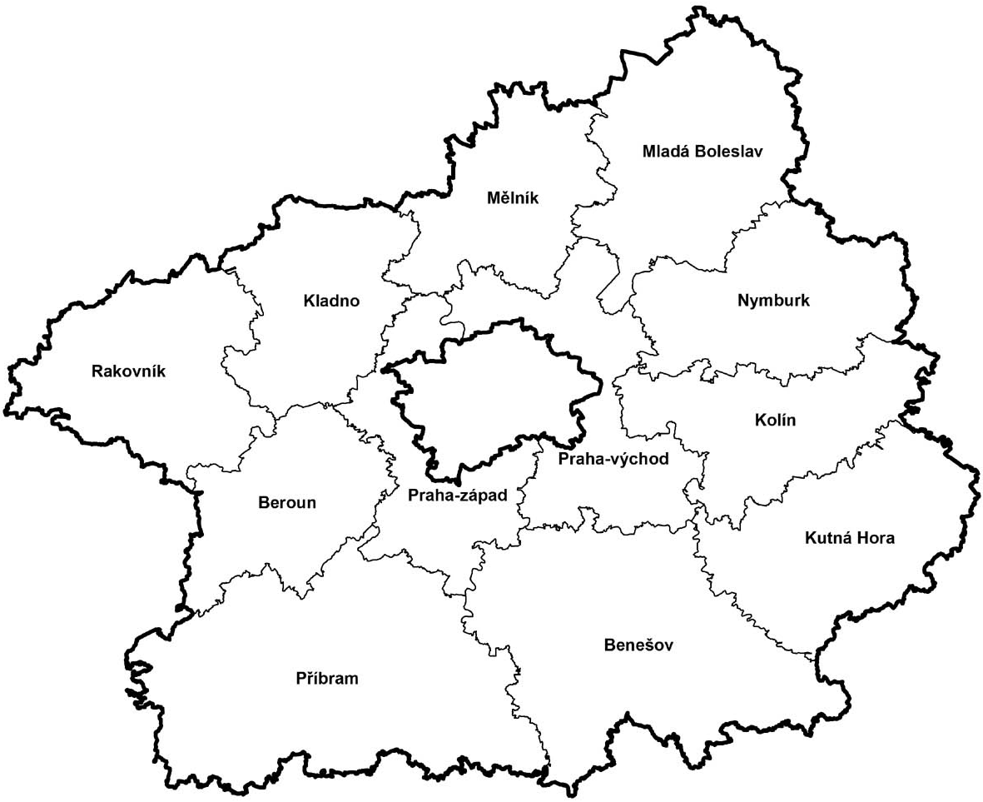

Zpracoval: Předkládá:

referát trhu práce Bc. Renata Malichová

Příbram, únor 2015 ředitelka krajské pobočky v Příbrami

Úřadu práce České republiky

OBSAH STRANA

I. ZAMĚSTNANOST 2

*I.1. Specifikace Středočeského kraje, základní informace 2*

*I.2. Ekonomická, sociální a demografická situace 4*

*I.3. Silné stránky kraje 6*

*I.4. Slabé stránky kraje 6*

*I.5. Celková zaměstnanost v kraji 7*

*I.6. Zaměstnanost u nejvýznamnějších zaměstnavatelů kraje 8*

*I.7*. *Struktura a charakteristika poptávky zaměstnavatelů po pracovní síle* *30*

I.7.1. Struktura volných pracovních míst 30

I.7.2. Volná pracovní místa podle požadavků na vzdělání uchazečů 32

I.7.3. Volná pracovní místa podle klasifikace zaměstnání (KZAM) 33

II. Nezaměstnanost 35

II.1. Vývoj nezaměstnanosti 35

II.2. Územní rozložení registrované nezaměstnanosti v kraji 44

III. CHARAKTERISTIKA PROBLÉmových skupin na krajském trhu práce a problémových regionů kraje 48

III.1. Charakteristika problémových skupin na trhu práce 48

III.1.1 Absolventi škol a mladiství 48

III.1.2 Osoby se zdravotním postižením (OZP) 50

III.1.3. Volná pracovní místa pro osoby se zdravotním postižením (OZP) 51

III.1.4. Situace dalších problémových skupin na trhu práce 52

*III.2. Charakteristika okresů a ohrožených regionů v kraji 52*

*III.2.1. Vymezení ohrožených regionů okresů 54*

Iv. cizinci na trhu práce 60

V. PROGNÓZA VÝVOJE TRHU PRÁCE NA ROK 2015 62

*V.1. Stav na trhu práce, předpokládaný vývoj ve Stč. kraji 62*

V.2. Dvě varianty možného vývoje nezaměstnanosti 64

VI. REALIZACE APZ V ROCE 2014 65

*VI.1. Realizace jednotlivých nástrojů APZ v roce 2014 65*

VI.2. Počet vytvořených pracovních míst a umístěných uchazečů dle nástrojů APZ 70

VI.3. Upřesnění popisu realizace jednotlivých nástrojů APZ 75

VI.3.1. Veřejně prospěšné práce 75

VI.3.2. Společensky účelná pracovní místa vyhrazená u zaměstnavatele 76

VI.3.3. Společensky účelná pracovní místa zřízená zaměstnavatelem 76

VI.3.4. SÚPM zřízená uchazečem o zaměstnání - SVČ 76

VI.3.5. Chráněná pracovní místa zřízená zaměstnavatelem, příspěvek na provoz 77

VI.3.6. Podpora zaměstnávání OZP (§ 78 ZoZ) jako vazba na nástroj APZ 77

*VI.4. Rekvalifikace a poradenství 79*

*VI.4.1. Zvolená rekvalifikace 80*

*VI.5. Projekty ESF 81*

*VI.5.1. Rekvalifikace, poradenství a vzdělávání v rámci realizace projektů ESF 81*

*VI.5.2. Projekty ESF OP LZZ RIP realizované ÚP ČR - KrP Příbram ve Stč. kraji 86*

VII. CÍLE APZ PRO ROK 2015 95

VII.1. Opatření v rámci APZ pro rok 2015 95

VII.2. Cíle a doporučení pro na trh práce na rok 2015 95

VIII. PŘÍLOHY 99

*VIII.1.2. Mapy - nezaměstnanost v kraji,setřídění, vývoj Uoz kraj* *99*

# ZAMĚSTNANOST

1. Specifikace Středočeského kraje, základní informace

Středočeský kraj leží uprostřed Čech. Velikostí, počtem obcí i obyvatel je největším krajem České republiky. Jeho **rozloha (11 015 km2) zabírá téměř 14 % území ČR**. V obou zmiňovaných ukazatelích se Středočeský kraj výrazně vyčleňuje ze souboru zbývajících 13 vyšších územně-správních celků (krajů). Územně náleží k Českému masivu, který je jednou z nejstarších částí evropské pevniny. Jeho reliéf je poměrně málo členitý. Sever a východ je rovinatý, na jihu a jihozápadě převládají vrchoviny. Nejvyšším bodem území je vrchol brdských hřebenů Tok (865 m n. m.) v okrese Příbram, nejnižším bodem je řečiště Labe (153 m n. m.) v okrese Mělník.

Středočeský kraj sestává z 12 okresů, jsou to okresy Benešov, Beroun, Kladno, Kolín, Kutná Hora, Mělník, Mladá Boleslav, Nymburk, Praha-východ, Praha-západ, Příbram a Rakovník. Rozlohou je největší okres Příbram (15% rozlohy kraje), nejmenším okresem je pak Praha-západ (5% rozlohy kraje). V roce 2014 bylo na území kraje **1 145 obcí**. Největší počet obcí je soustředěn v okrese Příbram (121 obcí) a nejmenší počet obcí má okres Mělník (69 obcí). Statut města je přidělen 83 obcím.

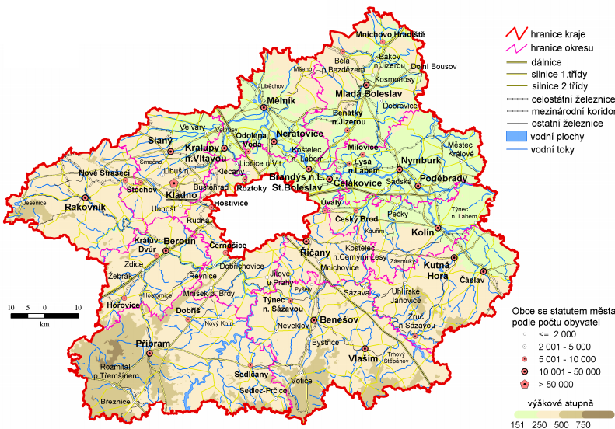**uvod021Geografická mapa Středočeského kraje**

**Ve Středočeském kraji žilo k 30.9.2014** celkem1 312 481 obyvatel (647 703 mužů a 664 778 žen). Nejvíce lidnatým okresem Středočeského kraje je okres Kladno, ve kterém žije něco málo přes 160 tisíc obyvatel. V okresech Praha-východ, Mladá Boleslav, Praha-západ, Příbram a Mělník žije přes 100 tisíc obyvatel. Populačně nejmenším okres kraje je Rakovník s necelými 56 tisíci obyvateli. Hustota zalidnění je nejvyšší v okresech Kladno, Praha-západ a Praha-východ, kde dosáhla v průměru hodnoty 220 obyvatel na km2. Všechny tyto okresy mají intenzivní sociálně-ekonomické vazby na Prahu a do jisté míry tvoří metropolitní zázemí hlavního města. Naopak nejnižší hustota zalidnění je v okresech Rakovník, Benešov a Příbram, kde hustota zalidnění nepřesahuje 70 obyvatel na km2. Kraj je charakteristický vysokým zastoupením obcí s počtem obyvatel do dvou tisíc (1 039 obcí), ve kterých žije 42% obyvatel. Podíl městského obyvatelstva na celkovém počtu obyvatel kraje je nejnižší v celé České republice.

**Poloha Středočeského kraje** uprostřed Čech významně ovlivňuje jeho ekonomickou charakteristiku. Je to především jeho **úzká vazba s hlavním městem** a **hustá dopravní síť**, což činí polohu kraje mimořádně výhodnou. Naopak nevýhodou pro kraj je zřejmá nevyváženost vztahu Prahy (jako metropole celorepublikového významu) a středních Čech (jen jako periferie Prahy). Tato skutečnost, stejně jako absence krajského města jako správního centra limitují rozvoj kraje. Aglomerace obcí kolem Prahy (Pražská středočeská aglomerace), do níž spadá téměř  
38% obcí kraje s více než 46% obyvatel, tvoří zázemí hlavního města. Kraj je tak pro Prahu významným zdrojem pracovních sil, doplňuje pražský průmysl, zásobuje Prahu potravinami a v neposlední řadě poskytuje metropoli svůj rekreační potenciál.

Pro Středočeský kraj je **charakteristická rozvinutá zemědělská i průmyslová výroba**. Zemědělská výroba těží z vynikajících přírodních podmínek v severovýchodní části kraje, kraj vyniká hlavně rostlinnou výrobou, pěstováním pšenice, ječmene, cukrovky, luštěnin a chmele,  
v příměstských částech pěstováním ovoce, zeleniny a květin. Stěžejními průmyslovými odvětvími jsou **automobilový průmysl** (výroba osobních aut a stabilně fungující koncepce navazujících podniků vyrábějících automobilové díly a přilehlá logistická skladová centra), **strojírenství, chemie a potravinářství**. Společnost ŠKODA AUTO a.s. Mladá Boleslav se stala podnikem celostátního významu (**přes 25 000 zaměstnanců**). V okrese Kolín pokračuje výroba osobních automobilů (Toyota, Citroen, Peugeot) v T.P.C.A Czech, s.r.o.. Několika významnějšími podniky je zastoupeno i sklářství, keramika, polygrafie a výroba silně se rozvíjí výroba hraček (LEGO). Ústup zaznamenaly dříve tradiční obory těžba uhlí, ocelářství a kožedělný průmysl. Ve srovnání s odvětvovou strukturou zaměstnanosti v ČR je v kraji **nadprůměrně zastoupena průmyslová výroba a zemědělství**, naopak podíl stavebnictví a služeb na celkové zaměstnanosti je nižší, oblast služeb však neustále vykazuje v posledních letech progresivní růst.

Na konci 3. čtvrtletí 2014 **průměrná hrubá měsíční mzda**v přepočtu na plně zaměstnané na území Středočeského kraje činila 24 959 Kč a vzrostla oproti stejnému období předchozího roku o 1,7 %. V 1. až 3. čtvrtletí 2014 měl Středočeský kraj průměrnou hrubou měsíční mzdu v přepočtu na plně zaměstnané o 260 Kč nižší, než byla průměrná hrubá měsíční mzda v ČR (25 219 Kč). Středočeský kraj má po Praze druhou nejvyšší průměrnou hrubou měsíční mzdu mezi kraji v ČR. Průměrná měsíční mzda v kraji Praha hl. m. (32 627 Kč) byla v 1. až 3. čtvrtletí 2014 oproti mzdě v našem kraji o 7 668 Kč vyšší.

Sledovaný ukazatel **podíl nezaměstnaných osob** ve Středočeském kraji je v rámci ČR dlouhodobě jedním z nejnižších. Ke konci roku 2014 tak Středočeský kraj zaujímal se**6,4 procenty šesté místo** (viz následující graf, Stč. kraj - červeně podbarven).

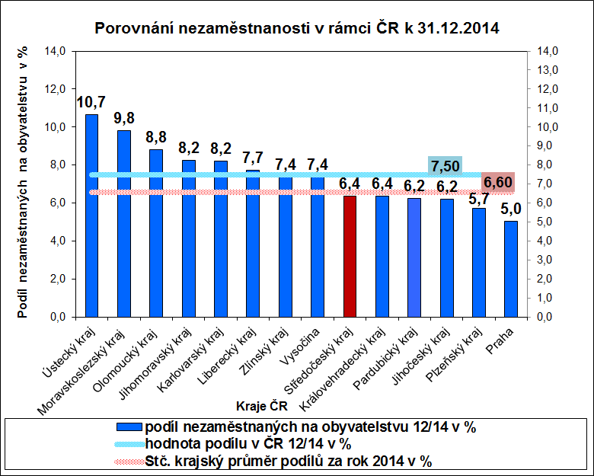

Na úrovni jednotlivých okresů existují výrazné rozdíly v registrované nezaměstnanosti (podílu nezaměstnaných osob) a to především ovlivněné blízkostí Prahy. K 31. 12. 2014 bylo na úřadech práce Středočeského kraje evidováno celkem 56 674 **uchazečů o zaměstnání**, z toho bylo 51,5 % žen. Oproti stejnému období minulého roku (31.12.2013) klesl počet uchazečů o 8,1 procent (úbytek o 5 007 uchazečů o zaměstnání).

**Počet osob s jediným - hlavním zaměstnáním** ve Středočeském kraji dosáhl (podle výsledků Výběrového šetření pracovní síly - VŠPS) ve 3. čtvrtletí 2014 celkem **631,2 tisíc osob**, z toho bylo 359,5 tisíc (56,9 %) mužů a 271,7 tisíc žen. V porovnání se stejným obdobím minulého roku se celková zaměstnanost v kraji nepatrně snížila (o 0,05 %). Souběžně se svým hlavním zaměstnáním pracovalo v druhém  (dalším) zaměstnání 12,4 tisíc osob, z toho bylo 5,9 tisíc mužů a 6,4 tisíc žen, oproti stejnému období minulého roku došlo k nárůstu počtu osob této kategorie o 1 900 osob, tj. o 18,1 %. Z počtu 31,0 tisíc osob (loni 35,7 tis. osob) zaměstnaných na zkrácenou pracovní dobu bylo 72,6 % žen (loni 72,0 %).

1. Ekonomická, sociální a demografická situace

*Obyvatelstvo**, věková struktura obyvatelstva Středočeského kraje*

V souvislosti se změnou demografického chování české populace dochází k pozvolnému stárnutí obyvatel ČR. Výjimku netvoří ani obyvatelstvo Středočeského kraje, které patří v podmínkách ČR k nejstarším v republice. Výhledově lze očekávat prohlubování disproporcí ve věkové struktuře ve prospěch obyvatel v důchodovém věku.

Tabulka 1 – Vývoj počtu trvale bydlících obyvatel1) ve Stč. kraji

|  |  |  |  |
| --- | --- | --- | --- |
|  | **31.12.2012** | **31.12.2013** | **30.9.2014** |
| počet obyvatel k danému datu celkem | **1 291 816** | **1 302 336** | **1 312 481** |
| z toho ženy | **654 096** | **659 581** | **664 778** |
| z toho věková kategorie: 0 – 14 let | **209 357** | **214 652** | **-** |
| 15 – 64 let | **878 467** | **875 654** | **876 300** |
| Průměrný věk | **40,4** | **40,6** | **-** |

*1) Data poskytuje Český statistický úřad. Skutečnost z konce předchozího roku je platná po celých   
 následujících 12 měsíců. Skutečnost z 30.9.2014 je platná do 31.12.2014*

*Pohyb obyvatelstva – migrace*

**Počet obyvatel trvale žijících ve Středočeském kraji** k 30.9.2014 (údaj je platný až do 31.12.2014) činil podle předběžných výsledků 1 312 481 obyvatel, což znamená oproti stavu na konci předchozího roku **přírůstek 10 145 obyvatel**. **Celkový přírůstek,** za první tři čtvrtletí roku 2014, stejně jako minulý rok, už nebyl způsoben výhradně migrací jako v předchozích letech, ale také **přirozenou měrou**, kdy takto v kraji přibylo 1 928 obyvatel. Kladné **migrační saldo** vykazují téměř všechny okresy kraje mimo okresu Kutná Hora, kde byl zaznamenán migrační úbytek obyvatel (- 11 obyvatel). Nejvyšší nárůst obyvatel stěhováním přibilo v okresu Praha-východ (+2 649 obyvatel), Praha-západ (+1 903 obyvatel) a Beroun (+859 obyvatel). Migračně zdaleka nejatraktivnějšími okresy kraje se v průběhu roku 2014, staly okresy Praha-východ s celkovým přírůstkem 3 303 obyvatel a Praha-západ s 2 410 obyvateli. Průměrného migračního přírůstku 983 obyvatel zaznamenal v rámci kraje už jen okres Beroun.

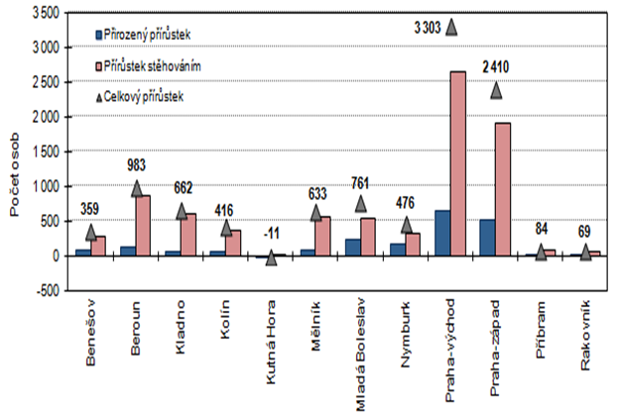

1. Silné stránky kraje

* příznivá geografická poloha ve středu republiky a blízkost Prahy vytváří pro občany velké množství pracovních příležitostí,
* migračně přitažlivé území, a to jak venkovské zázemí Prahy,   
  tak města v její blízkosti
* velká hustota dálnic, silnic i rychlostních komunikací,
* dobré spojení s Prahou, a to jak soukromou tak veřejnou dopravou z většiny míst kraje,
* hustota želeniční sítě, hlavní železniční koridor
* modernizace telefonních sítí
* dobré pokrytí signálem pro mobilní telefony
* existence rozvojových ploch pro podnikánídostatek vodních zdrojů
* dostatek energetických zdrojů
* existence několika silných firem celostátního významu, chemický,  
  silně rozvinutý automobilový průmysl a letecký průmysl.
* dobré podmínky pro plno sortimentní rozvoj zemědělské výroby včetně zpracovatelského průmyslu,
* filmový a hudební průmysl na světové úrovni
* růst sektoru služeb,
* diverzifikovaná ekonomika s potenciálem tvorby pracovních míst
* tradice průmyslové výroby, oborová různorodost,
* uplatnění kvalifikovaných pracovníků v hlavním městě na specializovaných pracovištích,
* dlouhodobě nižší nezaměstnanost ve vztahu k ČR a ostatním regionům,
* bohatý přírodní a kulturně - historický potenciál

1. Slabé stránky kraje

* rozdíly v rozložení ekonomických subjektů a výkonnosti ekonomiky
* nerovnoměrná rozvinutost regionu,
* špatný technický stav silnic,
* stále se zhoršující dopravní dosah občanů z menších a okrajových obcí do okresních center,
* neexistence správního centra regionu v jeho území,
* kraj patří mezi kraje s nejhorší vzdělanostní strukturou obyvatelstva (nízký podíl vysokoškolsky vzdělaných lidí a vysoký podíl obyvatel se základním vzděláním, popř. vyučených),
* nízká plynofikace obcí, ve srovnání s ČR vysoce podprůměrná,
* vysoký počet obcí bez veřejného vodovodu (cca 45%),
* přirozený úbytek obyvatelstva, odliv mladých do Prahy a jejího těsného zázemí,
* chybějící čistírny odpadních vod, špatný stav vodovodní a kanalizační sítě v řídce obydlených oblastech regionu,
* chybějící silniční obchvaty měst
* podprůměrná telefonizace malých obcí v okrajových polohách
* nízká daňová výtěžnost většiny okresů ve srovnání s ČR,
* nerovnoměrné rozmístění průmyslu v regionu,
* nízká efektivnost zemědělské výroby,
* nedořešené vlastnické vztahy k půdě,
* nepružný školský systém nereaguje operativně na potřeby trhu práce
* konkurence Prahy způsobuje odchod kvalifikované pracovní síly,
* nedostatečná pružnost obyvatelstva v přizpůsobování se trhu práce (migrace, rekvalifikace apod.)
* nedostatek pracovních příležitostí v některých okresech,
* profesní struktura nezaměstnaných neodpovídá potřebám zaměstnavatelů
* nedostatečně rozvinuté (alternativní) volnočasové aktivity dětí a mládeže
* nedostatek bytů a zastaralý bytový fond,
* nevyhovující struktura a nadbytečná kapacita středních škol
* pokles společenských funkcí center měst mimo pracovní dobu, ztráta obytné funkce center měst
* nedostatečná kapacita domovů pro sociálně slabé, postižené, důchodce a domů s pečovatelskou službou
* nedostatečné technické vybavení základních a středních škol
* lokální problémy se sociálně nepřizpůsobivým obyvatelstvem
* nedostatečná propagace programů moderního odpadového hospodářství.

1. Celková zaměstnanost v kraji

Podle výsledků výběrového šetření ČSÚ dosáhl v 3. čtvrtletí 2014 počet osob s **jediným - hlavním zaměstnáním** ve Středočeském kraji 631,2 tisíc, z toho bylo 359,5 tisíc (56,9 %) mužů a 271,7 tisíc (43,1 %) žen. V porovnání se stejným obdobím minulého roku celková zaměstnanost v kraji mírně klesla o 0,05 procenta (-0,3 tis. osob).

Souběžně se svým hlavním zaměstnáním pracovalo v druhém  (dalším) zaměstnání 12,4 tisíc osob, z toho bylo 5,9 tisíc mužů a 6,4 tisíc žen, oproti stejnému období minulého roku došlo k nárůstu počtu osob této kategorie o 1 900 osob, tj. o 18,1 %. Z počtu 31,0 tisíc osob (loni 35,7 tis. osob) zaměstnaných na zkrácenou pracovní dobu bylo 72,6 % žen (loni 72,0 %).

**Míra ekonomické aktivity** (podíl počtu zaměstnaných a nezaměstnaných k počtu všech osob patnáctiletých a starších v procentech) dosáhla za obě pohlaví 61,0 % (-0,2 procentního bodu), přičemž u mužů činila 70,2 % a u žen 52,2 %.

Tabulka 2 - Vývoj počtu zaměstnavatelů1)

|  |  |  |
| --- | --- | --- |
|  | stav k | |
| **30.9.2013** | **30.9.2014** |
| Zaměstnavatelé se stavem nad 25 zaměstnanců | **2 356** | **2 353** |
| Zaměstnavatelé v drobném a středním podnikání  (se stavem do 25 zaměstnanců) | **27 807** | **27 309** |
| Celkový počet zaměstnavatelů s alespoň jedním zaměstnancem | **30 163** | **29 662** |
| Celkový počet subjektů zapsaných v Rejstříku ekonomický subjektů2) | **313 497** | **318 906** |

*1) Údaje Českého statistického úřadu (Statistický bulletin - Středočeský kraj za 1. až 3. čtvrtletí 2014)*

*2) Počet subjektů včetně 110 573 subjektů bez zaměstnanců a 178 671 subjektů s údajem u počtu zaměstnanců: „neuvedeno“.*

**Míra podnikatelské aktivity** je ve Středočeském kraji relativně vysoká a dosahuje v rámci ČR nadprůměrných hodnot. Nejvyšší míra podnikatelské aktivity (*nejvíce ekonomických subjektů, tj. subjektů zapsaných v Registru ekonomických subjektů*) je v okresech Praha-východ (45 084 – nárůst o 3,0 %), Praha-západ (39 554 – nárůst o 3,5 %), Kladno (34 693 – nárůst o 1,1 %). Naopak, nízký počet ekonomických subjektů je charakteristický pro okresy Rakovník, Kutná Hora a Beroun. V případě středních Čech se zcela určitě projevuje skutečnost, že okresy Praha-východ a Praha-západ mají výrazně aktivní migrační bilanci s hlavním městem a určitá část pražských podnikatelů získává trvalé bydliště mimo Prahu v uvedených okresech.

K datu **30.9.2014 bylo ve Středočeském kraji** ve statistickém Registru ekonomických subjektů, kde jsou evidována všechna vydaná identifikační čísla organizací, **registrováno 318 906 subjektů**. Za rok se jejich počet zvýšil o více jak 5 tisíc subjektů (+1,7 %, + 5 409 subjektů ).

Z hlediska **právní formy** připadal největší počet na fyzické osoby **podnikající dle živnostenského oprávnění** nezapsané v obchodním rejstříku (229 478 subjektů). Ty spolu se **samostatně hospodařícími rolníky** (4 905 subjektů) a ostatními podnikateli (21 968 subjektů) činí 80 % všech podnikatelských subjektů sídlících na území kraje.

Ve Středočeském kraji bylo na konci 3. čtvrtletí roku 2014 registrováno 30 079 **společností s ručením omezeným** (+901 subjektů), 1 465 **akciových společností** (+3 subjekty), 972 **obchodních družstev** (-17 subjektů) a 20 **státních podniků** (-1 subjekt).

Z hlediska **třídění podle odvětví převažující činnosti** se nejvíce podnikatelských subjektů zabývalo stejně jako v minulém roce podnikáním v oblasti obchodu a oprav spotřebního zboží.

1. Zaměstnanost u nejvýznamnějších zaměstnavatelů kraje a u    
    zaměstnavatelů, kteří zaznamenali nejvýraznější personální pohyb

**BENEŠOV**

|  |  |
| --- | --- |
| Úplný a přesný název zaměstnavatele: | **Schreiber Czech Republic s.r.o.** |
| sídlo: | Benešov |
| předmět činnosti (podrobněji): | Mlékárenská výroba, výroba mléčných produktů |
| počet zaměstnanců v okrese: |  |
| **v roce 2014** | 185 |
| země zahraničního partnera (pokud existuje) | USA |
| komentář: stručná charakteristika zaměstnavatele včetně vývoje za sledované období | Společnost působí v oblasti mlékárenství. U části výroby se přešlo z nepřetržitého provozu na třísměnný a dvousměnný. |
| Úplný a přesný název zaměstnavatele: | **Nemocnice Rudolfa a Stefanie, a.s.** |
| sídlo: | Benešov |
| předmět činnosti (podrobněji): | Zdravotnické zařízení |
| počet zaměstnanců v okrese: |  |
| v roce 2010 | 769 |
| v roce 2011 | 804 |
| v roce 2012 | 817 |
| **v roce 2013** | 792 |
| **v roce 2014** | 801 |
| země zahraničního partnera (pokud existuje) | - |
| komentář: stručná charakteristika zaměstnavatele včetně vývoje za sledované období | Došlo k obsazení potřebných specializovaných lékařů a doplnění stavu sester. Tento stav by se měl stabilizovat. |
| Úplný a přesný název zaměstnavatele: | **GRAMMER CZ, s.r.o.** |
| sídlo: | Tachov |
| předmět činnosti (podrobněji): | Výroba a prodej opěrek hlavy a dalšího vnitřního vybavení automobilů, stejně jako sedadlových systémů a jejich částí |
| počet zaměstnanců v okrese: |  |
| v roce 2010 | 521 |
| v roce 2011 | 575 |
| v roce 2012 | 539 |
| **v roce 2013** | 431 |
| **v roce 2014** | 198 |
| země zahraničního partnera (pokud existuje) | Německo |
| komentář: stručná charakteristika zaměstnavatele včetně vývoje za sledované období | Výroba prodloužena do června 2015 |
| Úplný a přesný název zaměstnavatele: | **Ksklo, a.s.** |
| sídlo: | Praha 5, Křížová 1018/6 |
| předmět činnosti (podrobněji): | výroba a zpracování skla |
| počet zaměstnanců v okrese: |  |
| v roce 2010 | 836 |
| v roce 2011 | 976 |
| v roce 2012 | 1069 |
| **v roce 2013** | 1208 |
| **v roce 2014** | 1304 |
| země zahraničního partnera (pokud existuje) | - |
| komentář: stručná charakteristika zaměstnavatele včetně vývoje za sledované období | Situace ve sklářství se stabilizovala a získáním nových zakázek došlo i ke zvýšení zaměstnanosti. |
| Úplný a přesný název zaměstnavatele: | **RABBIT Trhový Štěpánov a.s.** |
| sídlo: | Trhový Štěpánov |
| předmět činnosti (podrobněji): | Zemědělská výroba |
| počet zaměstnanců v okrese: |  |
| v roce 2010 | 592 |
| v roce 2011 | 524 |
| v roce 2012 | 526 |
| **v roce 2013** | 482 |
| **v roce 2014** | 210 |
| země zahraničního partnera (pokud existuje) | - |
| komentář: stručná charakteristika zaměstnavatele včetně vývoje za sledované období | Zemědělská výroba, zpracování a distribuce vepřového, hovězího, drůbežího, králičího masa a vajec. |
| Úplný a přesný název zaměstnavatele: | **Sellier & Bellot a.s.** |
| sídlo: | Vlašim |
| předmět činnosti (podrobněji): | Vývoj, výroba a obchod se střelivem |
| počet zaměstnanců v okrese: |  |
| v roce 2010 | 1216 |
| v roce 2011 | 1135 |
| v roce 2012 | 1204 |
| **v roce 2013** | 1392 |
| **v roce 2014** | 1411 |
| země zahraničního partnera (pokud existuje) | Brazílie |
| komentář: stručná charakteristika zaměstnavatele včetně vývoje za sledované období | Základem produkce firmy je výroba munice. Získáním zakázek se stav zam. zvýšil. |
| Úplný a přesný název zaměstnavatele: | **NVision Czech Republic a.s. (dříve SITRONICS Telecom Solutions)** |
| sídlo: | Praha |
| předmět činnosti (podrobněji): | Výroba a vývoj elektronických a telekomunikačních zařízení |
| počet zaměstnanců v okrese: |  |
| v roce 2010 | 218 |
| v roce 2011 | 201 |
| v roce 2012 | 192 |
| **v roce 2013** | 190 |
| **v roce 2014** | 201 |
| země zahraničního partnera (pokud existuje) | Rusko |
| komentář: stručná charakteristika zaměstnavatele včetně vývoje za sledované období | Společnost ke dni 15.12.2013 ukončila činnost pod názvem SITRONICS, od 16.12.2013 přejmenována na NVision Czech Republic a.s. pod stejným IČ, DIČ. |
| Úplný a přesný název zaměstnavatele: | **Wrigley Confections ČR, kom. spol.** |
| sídlo: | Poříčí nad Sázavou |
| předmět činnosti (podrobněji): | Cukrářská a cukrovinkářská výroba |
| počet zaměstnanců v okrese: |  |
| v roce 2010 | 352 |
| v roce 2011 | 372 |
| v roce 2012 | 365 |
| **v roce 2013** | 378 |
| **v roce 2014** | 379 |
| země zahraničního partnera (pokud existuje) | USA |
| komentář: stručná charakteristika zaměstnavatele včetně vývoje za sledované období | Lze očekávat stabilní vývoj zaměstnanosti. |
| Úplný a přesný název zaměstnavatele: | **TRW Autoelektronika, s.r.o.** |
| sídlo: | Benešov |
| předmět činnosti (podrobněji): | Výroba, instalace, opravy elektrických strojů a přístrojů, elektronických a telekomunikačních zařízení |
| počet zaměstnanců v okrese: |  |
| v roce 2010 | 508 |
| v roce 2011 | 464 |
| v roce 2012 | 502 |
| **v roce 2013** | 519 |
| **v roce 2014** | 515 |
| země zahraničního partnera (pokud existuje) | Německo |
| komentář: stručná charakteristika zaměstnavatele včetně vývoje za sledované období | Významný zaměstnavatel, který vyrábí pro automobilový průmysl. Zajištění zaměstnanců převážně přes agentury práce. |
| Úplný a přesný název zaměstnavatele: | **Vodohospodářská společnost Benešov, s.r.o** |
| sídlo: | Benešov |
| předmět činnosti (podrobněji): | Shromažďování, úprava a rozvod vody |
| počet zaměstnanců v okrese: |  |
| **v roce 2014** | 216 |
| země zahraničního partnera (pokud existuje) |  |
| komentář: stručná charakteristika zaměstnavatele včetně vývoje za sledované období | Stabilní vývoj zaměstnanosti. |

|  |  |
| --- | --- |
| Úplný a přesný název zaměstnavatele: | **MOKATE Czech s.r.o** |
| sídlo: | Praha |
| předmět činnosti (podrobněji): | Zpracování čaje, kávy, výroba ostatních potravinářských výrobků. |
| počet zaměstnanců v okrese: |  |
| **v roce 2014** | 201 |
| země zahraničního partnera (pokud existuje) |  |
| komentář: stručná charakteristika zaměstnavatele včetně vývoje za sledované období | Nárůst výroby, zaměstnanci získáváni převážně přes agentury práce. |
| Úplný a přesný název zaměstnavatele: | **BENEA s.r.o.** |
| sídlo: | Benešov |
| předmět činnosti (podrobněji): | Výroba pekařských a cukrářských výrobků, kromě trvanlivých. |
| počet zaměstnanců v okrese: |  |
| **v roce 2014** | 200 |
| země zahraničního partnera (pokud existuje) |  |
| komentář: stručná charakteristika zaměstnavatele včetně vývoje za sledované období | Stabilní vývoj zaměstnanosti. |

**BEROUN**

|  |  |
| --- | --- |
| plný a přesný název zaměstnavatele: | **VALEO VÝMĚNÍKY TEPLA k.s** |
| sídlo: | Žebrák |
| předmět činnosti (podrobněji): | Výroba komponentů pro automobilový průmysl (klimatizační jednotky apod.) |
| počet zaměstnanců v okrese: |  |
| v roce 2009 | 562 |
| v roce 2010 | 650 |
| v roce 2011 | 670 |
| v roce 2012 | 769 |
| **v roce 2013** | 826 |
| **v roce 2014** | 821 |
| země zahraničního partnera (pokud existuje) | Francie |
| komentář: stručná charakteristika zaměstnavatele včetně vývoje za sledované období | Ve firmě je značně rozšířené agenturní zaměstnávání. Situace ve firmě je stabilizovaná, odbyt a výroba jsou zajištěny. |
| Úplný a přesný název zaměstnavatele: | **Buzuluk Komárov, a.s.** |
| sídlo: | Komárov u Hořovic |
| předmět činnosti (podrobněji): | Výroba pístních kroužků a gumárenských strojů |
| počet zaměstnanců v okrese: |  |
| v roce 2009 | 549 |
| v roce 2010 | 648 |
| v roce 2011 | 750 |
| v roce 2012 | 666 |
| **v roce 2013** | 659 |
| **v roce 2014** | 664 |
| země zahraničního partnera (pokud existuje) | Čína |
| komentář: stručná charakteristika zaměstnavatele včetně vývoje za sledované období | V současné době má firma čínského vlastníka, cílem tohoto opatření byla stabilizace na světových trzích a expanze do nových regionů. |
| Úplný a přesný název zaměstnavatele: | **Saint-Gobain Sekurit ČR, spol. s r.o.** |
| sídlo: | Hořovice |
| předmět činnosti (podrobněji): | Výroba autoskel |
| počet zaměstnanců v okrese: |  |
| v roce 2009 | 462 |
| v roce 2010 | 535 |
| v roce 2011 | 577 |
| v roce 2012 | 583 |
| **v roce 2013** | 579 |
| **v roce 2014** | 571 |
| země zahraničního partnera (pokud existuje) | Spolková republika Německo |
| komentář: stručná charakteristika zaměstnavatele včetně vývoje za sledované období | Výrobky firmy jsou určeny jak pro tuzemský, tak pro zahraniční trh. V průběhu roku 2014 došlo k zahájení výstavby nové výrobní haly, která by měla být dokončena v letošním roce. Z tohoto důvodu předpokládáme navýšení počtu volných pracovních míst.. |
| Úplný a přesný název zaměstnavatele: | **Mubea, spol. s r.o., Mubea Transmission Components s.r.o.** |
| sídlo: | Žebrák |
| předmět činnosti (podrobněji): | Výroba komponentů pro automobilový průmysl. |
| počet zaměstnanců v okrese: |  |
| v roce 2009 | 540 |
| v roce 2010 | 647 |
| v roce 2011 | 699 |
| v roce 2012 | 692 |
| **v roce 2013** | 702 |
| **v roce 2014** | 747/388 |
| země zahraničního partnera (pokud existuje) | Spolková republika Německo |
| komentář: stručná charakteristika zaměstnavatele včetně vývoje za sledované období | Firma patří mezi jednoho z největších zaměstnavatelů v okrese Beroun a charakterem výroby je zcela zaměřená na automobilový průmysl. V závěru roku 2014 firma dokončila výstavbu zcela nové výrobní haly, výroba se bude postupně rozjíždět v roce 2015. V současné době ve firmě pracuje 103 agenturních zaměstnaců. |
| Úplný a přesný název zaměstnavatele: | **Schwarzmüller s.r.o.** |
| sídlo: | Žebrák |
| předmět činnosti (podrobněji): | Výroba a prodej návěsů, přívěsů a nástaveb pro nákladní automobily |
| počet zaměstnanců v okrese: |  |
| v roce 2009 | 90 |
| v roce 2010 | 81 |
| v roce 2011 | 90 |
| v roce 2012 | 88 |
| **v roce 2013** | 292 |
| **v roce 2014** | 299 |
| země zahraničního partnera (pokud existuje) | Rakousko |
| komentář: stručná charakteristika zaměstnavatele včetně vývoje za sledované období | Situace ve firmě je stabilizovaná, k dalšímu výraznějšímu rozvoji firmy brání nedostatek pracovníků s technickým vzděláním (např. zámečníci apod.) |
| Úplný a přesný název zaměstnavatele: | **Muramoto Manufacturing Europe s.r.o.** |
| sídlo: | Žebrák |
| předmět činnosti (podrobněji): | Výroba krytů na plazmové obrazovky |
| počet zaměstnanců v okrese: |  |
| v roce 2009 | 304 |
| v roce 2010  v roce 2011 | 256  212 |
| v roce 2012 | 92 |
| **v roce 2013** | 74 |
| **v roce 2014** | 75 |
| země zahraničního partnera (pokud existuje) | Japonsko |
| komentář: stručná charakteristika zaměstnavatele včetně vývoje za sledované období | Od roku 2009 docházelo ke stálému snižování počtu zaměstnanců z důvodu nedostatečného objemu zakázek. Situace ve firmě se v průběhu roku 2011 postupně stabilizovala. V roce 2012 došlo k odprodeji části firmy. Firma musela ještě v 1. pol roku 2013 propouštět, po té se situace opět stabilizovala se stejným výhledem do roku 2014. V současné době ve firmě pracuje 73 agenturních zaměstnanců. |
| Úplný a přesný název zaměstnavatele: | **COOP Hořovice, družstvo** |
| sídlo: | Hořovice |
| předmět činnosti (podrobněji): | Velkoobchod, maloobchod |
| počet zaměstnanců v okrese: |  |
| v roce 2009 | 356 |
| v roce 2010 | 356 |
| v roce 2011 | 364 |
| v roce 2012 | 366 |
| **v roce 2013** | 361 |
| **v roce 2014** | 376 |
| země zahraničního partnera (pokud existuje) |  |
| komentář: stručná charakteristika včetně vývoje za sledované období | Družstvo se nachází ve stabilizované situaci, investuje do modernizace stávajících prodejen, což se jeví jako nutnost pokud chce udržet konkurenceschopnost vůči obchodním řetězcům. |
| Úplný a přesný název zaměstnavatele: | **KOSTAL CR, spol. s r.o.** |
| sídlo: | Černín |
| předmět činnosti (podrobněji): | Výroba a montáž elektrických a elekromechanických součástí pro automobilový průmysl |
| počet zaměstnanců v okrese: |  |
| v roce 2009 | 1330 |
| v roce 2010 | 1190 |
| v roce 2011 | 1260 |
| v roce 2012 | 1242 |
| **v roce 2013** | 1148 |
| **v roce 2014** | 1068 |
| země zahraničního partnera (pokud existuje) | Spolková republika Německo |
| komentář: stručná charakteristika zaměstnavatele včetně vývoje za sledované období | Největší výrobce v mikroregionu Zdice a v celém okrese. Jedná se o moderní podnik používající špičkové technologie, vysokou úroveň logistického zabezpečení. Nosný objem výroby tvoří podvolantové moduly pro celou řadu světových automobilových značek. Situace ve firmě je stabilizovaná. Pracuje zde 236 agenturních zaměstnanců. |
| Úplný a přesný název zaměstnavatele: | **GZ Media, a.s.** |
| sídlo: | Loděnice u Berouna |
| předmět činnosti (podrobněji): | Výroba CD a DVD nosičů, audiokazet, gramofonových desek a obalů na audionosiče |
| počet zaměstnanců v okrese: |  |
| v roce 2009 | 698 |
| v roce 2010  v roce 2011 | 801  1030 |
| v roce 2012 | 1015 |
| **v roce 2013** | 1219 |
| **v roce 2014** | 1165 |
| země zahraničního partnera (pokud existuje) | Spojené státy americké |
| komentář: stručná charakteristika zaměstnavatele včetně vývoje za sledované období | Jedná se o stabilizovaný podnik, kde mimo kmenových zaměstnanců pracuje rovněž i 375 agenturních zaměstnanců. |
| Úplný a přesný název zaměstnavatele: | **Carrier Refrigeration Operation Czech republic s.r.o.** |
| sídlo: | Beroun |
| předmět činnosti (podrobněji): | Výroba mrazících a chladících zařízení do všech druhů obchodů |
| počet zaměstnanců v okrese: |  |
| v roce 2009 | 914 |
| v roce 2010  v roce 2011 | 885  851 |
| v roce 2012 | 752 |
| **v roce 2013** | 446 |
| **v roce 2014** | 451 |
| země zahraničního partnera (pokud existuje) | Spojené státy americké |
| komentář: stručná charakteristika zaměstnavatele včetně vývoje za sledované období | Situace ve firmě se po přechodných potížích v současné době stabilizovala. |
| Úplný a přesný název zaměstnavatele: | **Cembrit a.s.** |
| sídlo: | Beroun |
| předmět činnosti (podrobněji): | Výroba vláknocementové střešní krytiny |
| počet zaměstnanců v okrese: |  |
| v roce 2009 | 487 |
| v roce 2010  v roce 2011 | 265  279 |
| v roce 2012 | 272 |
| **v roce 2013** | 265 |
| **v roce 2014** | 277 |
| země zahraničního partnera (pokud existuje) | Dánsko |
| komentář: stručná charakteristika zaměstnavatele včetně vývoje za sledované období | Podnik je součástí dánské společnosti Dansk Eternit Holding. V roce 2015 dojde k výstavbě nového vývojového střediska, předpoklad vzniku nových pracovních míst. |

**KLADNO**

|  |  |  |  |  |  |
| --- | --- | --- | --- | --- | --- |
| **IČ** | **Název statistické jednotky** | **Sekce popis** | **31.12.2012** | **31.12.2013** | **31.12.2014** |
| 26128209 | **LEGO Production s.r.o.** | Výroba hraček | 1439 | **1741** | **1812** |
| 27256537 | **Oblastní nemocnice Kladno, a.s., nemocnice Středočeského kraje** | Zdravotní a sociální péče | 1235 | **1267** | **1301** |
| 25872940 | **Sochorová válcovna TŽ, a.s.** | Výroba surového železa, oceli a feroslitin a plochých výrobků. Tváření výrobků za tepla. | 720 | **727** | **726** |
| 49706454 | **F.X. MEILLER Slaný s.r.o.** | Výroba dopravních prostředků a zařízení | 666 | **679** | **659** |
| 00507814 | **L I N E T  spol. s r.o.** | Výroba lékařských a dentálních nástrojů a potřeb | 539 | **552** | **561** |
| 27661440 | **STROJÍRNY POLDI, a.s.** | Výroba ložisek, ozubených kol, převodů a hnacích prvků (klikové hřídele) | 501 | **453** | **363** |
| 00875295 | **Nemocnice Slaný** | Zdravotní a sociální péče | 428 | **431** | **435** |
| 27203395 | **nkt cables s.r.o.** | Výroba elektrických vodičů a kabelů | 349 | **316** | **308** |
| 28511018 | **arvato services k.s.** | Opravy komunikačních zařízení, výroba elektrických rozvodných a kontrolních zařízení | 336 | **301** | **298** |
| 00031755 | **Družstvo JEDNOTA KLADNO** | Maloobchod s převahou potravin, nápojů a tabákových výrobků v nespecifikovaných prodejnách | 385 | **379** | **365** |
| 00234516 | **Statutární město Kladno** | Všeobecné činnosti veřejné správy | 355 | **370** | **375** |
| 25659707 | **BONTAZ CENTRE CZ, s.r.o.** | Strojírenská výroba | 399 | **386** | **375** |
| 25544551 | **La Lorraine, a.s.** | Výroba pečiva | 341 | **388** | **391** |

**KOLÍN**

|  |  |
| --- | --- |
| Úplný a přesný název zaměstnavatele: | **Toyota Peugeot Citroën Automobile**  **Czech s.r.o.** |
| sídlo: | Na Hradbách 126, Kolín I, 280 02 Kolín 2 |
| předmět činnosti (podrobněji): | výroba automobilů |
| počet zaměstnanců v okrese: |  |
| v roce 2010 | 3141 |
| v roce 2011 | 3100 |
| v roce 2012 | 2505 |
| **v roce 2013** | 2446 |
| **v roce 2014** | 3622 |
| země zahraničního partnera (pokud existuje) | Japonsko |
| komentář: stručná charakteristika zaměstnavatele včetně vývoje za sledované období | Firma reagovala na odbytové potíže programem dobrovolných odchodů, dotovaným nad rámec zákonných podmínek. Zaměstnávání zahraničních sil a agenturních pracovníků je téměř nulové, propouštění se dotklo kmenových letitých zaměstnanců. Plán výroby je na rok 2013 o 1/5 nižší než na rok 2012. Nábor nových sil souvisí s očekávaným novým modelem vozu, který by měl přijít na trh v roce 2014. |
| Úplný a přesný název zaměstnavatele: | **Hügli Food s.r.o.** |
| sídlo: | Nádražní426  CZ-281 44 Zásmuky u Kolína |
| předmět činnosti (podrobněji): | výroba potravin a nápojů koupě zboží za účelem jeho dalšího prodeje a prodej výroba a prodej kosmetiky výzkum a vývoj - potraviny a nápoje. |
| počet zaměstnanců v okrese: |  |
| v roce 2010 | 303 |
| v roce 2011 | 246 |
| v roce 2012 | 217 |
| **v roce 2013** | 193 |
| **v roce 2014** | 201 |
| země zahraničního partnera (pokud existuje) |  |
| komentář: stručná charakteristika zaměstnavatele včetně vývoje za sledované období | Propouštění kmenových zaměstnanců z důvodu omezení výroby.Propouštění dále nepokračuje , situace ve fimě je stabilizována. |
| Úplný a přesný název zaměstnavatele: | **Lučební závody Draslovka a.s. Kolín** |
| sídlo: | Havlíčkova č.p. 605  Kolín IV  280 02 Kolín 2 |
| předmět činnosti (podrobněji): | výroba nebezpečných chemických látek a nebezpečných chemických přípravků a prodej chemických přípravků a látek klasifikovaných jako vysoce toxické a toxické podnikání v oblasti nakládání s nebezpečným odpadem výroba a úprava kvasného lihu, konzumního lihu, lihovin a ostatních alkoholických nápojů (s výjimkou piva, ovocných vín a medoviny a ovocných destilátů získaných pěstitelským pálením) technicko - organizační činnost v oblasti požární ochrany, výroba, instalace, opravy elektronických strojů a přístrojů, elektronických a telekomunikačních zařízení |
| počet zaměstnanců v okrese: |  |
| v roce 2010 | 227 |
| v roce 2011 | 222 |
| v roce 2012 | 218 |
| **v roce 2013** | 237 |
| **v roce 2014** | 235 |
| země zahraničního partnera (pokud existuje) |  |
| komentář: stručná charakteristika zaměstnavatele včetně vývoje za sl. období | Zaměstnavatel rozšířil rámec výroby. Situace ve firmě je stabilizována. |

**KUTNÁ HORA**

|  |  |
| --- | --- |
| Úplný a přesný název zaměstnavatele: | **ČKD Kutná Hora, a.s.** |
| předmět činnosti (podrobněji): | Slévárenská a strojírenská výroba. |
| počet zaměstnanců v okrese: |  |
| v roce 2010 | 469 |
| v roce 2011 | 537 |
| v roce 2012 | 655 |
| **v roce 2013** | 651 |
| **v roce 2014** | 601 |
| komentář: stručná charakteristika zaměstnavatele včetně vývoje za sledované období | Společnosti ČKD Kutná Hora, a.s. se po roce 2012, kdy úspěšně prošla restrukturalizací, podařilo získat zpět důvěru u svých dodavatelů i  zákazníků, a v roce 2013 stabilizovat objem zakázek zajišťující ekonomiku firmy a prosperitu podnikání. Stěžejním oborem byla výroba odlitků pro železniční odvětví západních i východních trhů. |
| Úplný a přesný název zaměstnavatele: | **UNIKOM, a.s.** |
| sídlo: | Hrnčířská 193, 284 01 Kutná Hora |
| předmět činnosti (podrobněji): | Zemědělská výroba, sklad ovoce, agroslužby, uhelné sklady, servis a prodej motorových vozidel |
| počet zaměstnanců v okrese: |  |
| v roce 2010 | 520 |
| v roce 2011 | 520 |
| v roce 2012 | 406 |
| **v roce 2013** | 428 |
| **v roce 2014** | 476 |
| země zahraničního partnera: |  |
| komentář: stručná charakteristika zaměstnavatele včetně vývoje za sledované období | Stabilizovaná společnost. |
| **Úplný a přesný název zaměstnavatele:** | **ASMO Czech s.r.o** |
| sídlo: | Modrá 1080, 285 22 Zruč nad Sázavou |
| předmět činnosti (podrobněji): | Výroba elektromotorů do osobních vozidel. |
| počet zaměstnanců v okrese: |  |
| v roce 2010 | 286 |
| v roce 2011 | 256 |
| v roce 2012 | 220 |
| **v roce 2013** | 347 |
| **v roce 2014** | 340 |
| země zahraničního partnera: | Japonsko – 100 % |
| komentář: stručná charakteristika zaměstnavatele včetně vývoje za sledované období | V roce 2013 výroba stabilizována v souvislosti s novými projekty – nové zakázky, příjem nových zaměstnanců a jejich ustálení. |
| Úplný a přesný název zaměstnavatele: | **PHILIP MORRIS ČR a.s.** |
| sídlo: | Vítězná 1, 284 03 Kutná Hora |
| předmět činnosti (podrobněji): | Zpracování tabáku a výroba tabákových výrobků. |
| počet zaměstnanců v okrese: |  |
| v roce 2010 | 775 |
| v roce 2011 | 730 |
| v roce 2012 | 792 |
| **v roce 2013** | 1077 |
| **v roce 2014** | 1040 |
| země zahraničního partnera: | Holandsko – 77,6 % |
| komentář: stručná charakteristika zaměstnavatele včetně vývoje za sledované období | Stabilizovaná společnost na trhu. Mimo okres zaměstnává pře 300 zaměstnanců. |
| Úplný a přesný název zaměstnavatele: | **GOLDBECK Prefabeton s.r.o.** |
| sídlo: | Chrudimská 42, 285 71 Vrdy |
| předmět činnosti (podrobněji): | Stavebnictví, výroba cenentového zboží a umělého kamene. |
| počet zaměstnanců v okrese: |  |
| v roce 2010 | 362 |
| v roce 2011 | 365 |
| v roce 2012 | 392 |
| **v roce 2013** | 369 |
| **v roce 2014** | 359 |
| země zahraničního partnera: | SRN – 90 % |
| komentář: stručná charakteristika zaměstnavatele včetně vývoje za sledované období | 90 % podíl zahraničního kapitálu.  Pohyb zaměstnanců |
| Úplný a přesný název zaměstnavatele: | **Foxconn Technology CZ s.r.o.** |
| sídlo: | Karlov 245, 284 01 Kutná Hora |
| předmět činnosti (podrobněji): | Montáž výpočetní techniky |
| počet zaměstnanců v okrese: |  |
| v roce 2010 | 904 |
| v roce 2011 | 973 |
| v roce 2012 | 937 |
| **v roce 2013** | 925 |
| **v roce 2014** | 795 |
| země zahraničního partnera: | Tchajvan |
| komentář: stručná charakteristika zaměstnavatele včetně vývoje za sledované období | Velký pohyb zaměstnanců v souvislosti s náběhy a ukončováním různých druhů projektů. |

**MĚLNÍK**

|  |  |
| --- | --- |
| Úplný a přesný název zaměstnavatele: | **Erwin Junker Grinding Technology a.s.** |
| sídlo: | Řípská 863  276 01 Mělník |
| předmět činnosti (podrobněji): | Výroba brousících strojů |
| počet zaměstnanců v okrese: | Mělník |
| v roce 2011 | 296 |
| v roce 2012 | 322 |
| **v roce 2013** | **332** |
| **v roce 2014** | **346** |
| země zahraničního partnera (pokud existuje) | Spolková republika Německo |
| komentář:  stručná charakteristika zaměstnavatele včetně vývoje za sledované období | Stabilní a zavedená firma, na pracovištích v rámci ČR zaměstnává dalších 366 osob, celkem 712 zaměstnanců. V souvislosti s navýšením výrobních kapacit v 1. pol. 2015 navýší o 30 zaměstnanců v okrese Mělník. |
| Úplný a přesný název zaměstnavatele: | **SYNTHOS Kralupy a.s.** |
| sídlo: | O. Wichterleho č.p. 810  278 01 Kralupy nad Vltavou |
| předmět činnosti (podrobněji): | Výroba a prodej plastů, syntetického kaučuku v primární formě, výroba a prodej polymerních směsí na bázi polystyrenových plastů. |
| počet zaměstnanců v okrese: | Mělník |
| v roce 2011 | 602 |
| v roce 2012 | 599 |
| **v roce 2013** | **595** |
| **v roce 2014** | **596** |
| země zahraničního partnera (pokud existuje) | Polsko |
| komentář:  stručná charakteristika zaměstnavatele včetně vývoje za sledované období | Firma je stabilní, neočekává žádné zásadní změny v oblasti zaměstnávání. |
| Úplný a přesný název zaměstnavatele: | **Spolana a.s.** |
| sídlo: | Práce 657  277 11 Neratovice |
| předmět činnosti (podrobněji): | Výroba chemických látek a přípravků |
| počet zaměstnanců v okrese: | Mělník |
| v roce 2011 | 740 |
| v roce 2012 | 725 |
| **v roce 2013** | **722** |
| **v roce 2014** | **665** |
| země zahraničního partnera (pokud existuje) | Polsko |
| komentář:  stručná charakteristika zaměstnavatele včetně vývoje za sledované období | Firma v zásadě stabilní, probíhají drobné reorganizace v administrativě s dopadem do dceřiných společností. |
| **Úplný a přesný název zaměstnavatele:** | **Danzer Bohemia – Dýhárna s.r.o.** |
| sídlo: | Křivenice 1  277 03 Horní Počaply |
| předmět činnosti (podrobněji): | Výroba a zpracování dýhy |
| počet zaměstnanců v okrese: | Mělník |
| v roce 2011 | 401 |
| v roce 2012 | 425 |
| **v roce 2013** | **456** |
| **v roce 2014** | **459** |
| země zahraničního partnera (pokud existuje) | Švýcarsko |
| komentář:  stručná charakteristika zaměstnavatele včetně vývoje za sledované období | Firma je stabilní, neočekává žádné zásadní změny v oblasti zaměstnávání. |
| Úplný a přesný název zaměstnavatele: | **Vitana a.s.** |
| sídlo: | Mělnická 133,277 32 Byšice |
| předmět činnosti (podrobněji): | Výroba dehydrovaných potravin |
| počet zaměstnanců v okrese: | Mělník |
| v roce 2011 | 372 |
| v roce 2012 | 402 |
| **v roce 2013** | **458** |
| **v roce 2014** | **456** |
| země zahraničního partnera (pokud existuje) | Norsko |
| komentář:  stručná charakteristika zaměstnavatele včetně vývoje za sledované období | Firma je stabilní, neočekává žádné zásadní změny v oblasti zaměstnávání. |

**MLADÁ BOLESLAV**

|  |  |
| --- | --- |
| Úplný a přesný název zaměstnavatele: | **JOHNSON CONTROLS AUTOMOBILOVÉ SOUČÁSTKY, k.s.** |
| sídlo: | Tř. Václava Klementa 869, 293 60 Mladá Boleslav |
| předmět činnosti (podrobněji): | výroba automobilových sedacích systémů |
| počet zaměstnanců v okrese: | Mladá Boleslav |
| v roce 2011 | 497 |
| v roce 2012 | 362 |
| **v roce 2013** | 496 |
| **v roce 2014** | 600 |
| země zahraničního partnera (pokud existuje) | USA |
| komentář: stručná charakteristika zaměstnavatele včetně vývoje za sledované období | Zaměstnavatel se zabývá výrobou sedaček pro automobilový průmysl. V regionu vlastní dva provozy, jeden přímo v areálu firmy Škoda Auto a.s., druhý v lokalitě Bezděčín. Tým zaměstnanců je dlouhodobě stabilizován. |
| Úplný a přesný název zaměstnavatele: | **MAHLE Behr Mnichovo Hradiště, s.r.o.** |
| sídlo: | Víta Nejedlého 1471, Mnichovo Hradiště |
| předmět činnosti (podrobněji): | Výroba a prodej klimatizačních zařízení, topení a systému chlazení motorů pro motorová vozidla |
| počet zaměstnanců v okrese: | Mladá Boleslav |
| v roce 2011 | 920 |
| v roce 2012 | 1200 |
| **v roce 2013** | 948 + 202 agenturních |
| **v roce 2014** | 1011 |
| země zahraničního partnera (pokud existuje) | Spolková republika Německo |
| komentář: stručná charakteristika zaměstnavatele včetně vývoje za sledované období | Zabývají se výrobou chladičů.  V nejbližší době nepředpokládají snižování ani nábor většího počtu zaměstnanců. Další vývoj bude závislý od poptávky jednotlivých odběratelů. Mají stabilizovaný tým zaměstnanců, 21% z celkového počtu tvoří agenturní zaměstnanci. |
| Úplný a přesný název zaměstnavatele: | **Faurecia Exhaust Systems s.r.o.** |
| sídlo: | Horka 34, 294 01 Bakov nad Jizerou |
| předmět činnosti (podrobněji): | Výroba výfukových systémů pro automobilový průmysl |
| počet zaměstnanců v okrese: | Mladá Boleslav |
| v roce 2011 | 546 |
| v roce 2012 | 630 |
| **v roce 2013** | 525 |
| **v roce 2014** | 504 |
| země zahraničního partnera (pokud existuje) | Francouzská republika |
| komentář: stručná charakteristika zaměstnavatele včetně vývoje za sledované období | Zabývají se výrobou výfuků, v nejbližší době nepředpokládají snižování ani nábor většího počtu zaměstnanců. Další vývoj bude závislý od poptávky jednotlivých odběratelů. Mají stabilizovaný tým zaměstnanců. |
| Úplný a přesný název zaměstnavatele: | **ŠKODA AUTO a.s.** |
| sídlo: | Tř. Václava Klementa 869, Mladá Boleslav |
| předmět činnosti (podrobněji): | Výroba automobilů |
| počet zaměstnanců v okrese: | Mladá Boleslav |
| v roce 2011 | 19000 |
| v roce 2012 | 20000 |
| **v roce 2013** | 19330 |
| **v roce 2014** | 19629 |
| země zahraničního partnera (pokud existuje) | SRN |
| komentář: stručná charakteristika zaměstnavatele včetně vývoje za sledované období | Výroba prodej osobních automobilů, v nejbližší době předpokládají nábor většího počtu zaměstnanců. Vlastní učiliště -absolventům je zajištěno zaměstnání u firmy přednostně. Povolení pro cizince ze třetích zemí zaměstnavatel průběžně požaduje pouze pro cizince na vysokoškolské pozice. |
| Úplný a přesný název zaměstnavatele: | **Faurecia Interior Systems Bohemia, s.r.o.** |
| sídlo: | Plazy 100, 293 01 |
| předmět činnosti (podrobněji): | Výroba dílů a příslušenství pro motorová vozidla a jejich motory |
| počet zaměstnanců v okrese: | Mladá Boleslav |
| v roce 2011 | 462 |
| v roce 2012 | 519 |
| **v roce 2013** | 607 |
| **v roce 2014** | 672 |
| země zahraničního partnera (pokud existuje) | Francouzská republika |
| komentář: stručná charakteristika zaměstnavatele včetně vývoje za sledované období | Záznamy o zaměstnancích zavedeny v roce 2013. Zabývají se výrobou dílů a příslušenství pro motorová vozidla a jejich motory. Mají stabilizovaný tým zaměstnanců. |
| Úplný a přesný název zaměstnavatele: | **Oblastní nemocnice Mladá Boleslav, a.s., nemocnice Středočeského kraje** |
| sídlo: | tř. Václava Klementa č.p. 147/23, Mladá Boleslav II, 293 01 Mladá Boleslav 1 |
| předmět činnosti (podrobněji): | Oblastní nemocnice |
| počet zaměstnanců v okrese: | Mladá Boleslav |
| v roce 2011 | 1452 |
| v roce 2012 | 1502 |
| **v roce 2013** | 1531 |
| **v roce 2014** | 1529 |
| země zahraničního partnera (pokud existuje) |  |
| komentář: stručná charakteristika zaměstnavatele včetně vývoje za sledované období | Zabývají se péčí o pacienty. V nejbližší době nepředpokládají snižování ani nábor většího počtu zaměstnanců. |
| Úplný a přesný název zaměstnavatele: | **Psychiatrická nemocnice Kosmonosy** |
| sídlo: | Lípy č.p. 15, 293 06 Kosmonosy |
| předmět činnosti (podrobněji): | Ústavní zdravotní péče |
| počet zaměstnanců v okrese: | Mladá Boleslav |
| v roce 2011 | 486 |
| v roce 2012 | 512 |
| **v roce 2013** | 534 |
| **v roce 2014** | 534 |
| země zahraničního partnera (pokud existuje) |  |
| komentář: stručná charakteristika zaměstnavatele včetně vývoje za sledované období | Zabývají se péčí o duševně nemocné pacienty. V nejbližší době nepředpokládají snižování ani nábor většího počtu zaměstnanců. |

**NYMBURK**

|  |  |
| --- | --- |
| Úplný a přesný název zaměstnavatele: | **Fresenius HemoCare CZ s.r.o., koncern** |
| sídlo: | Hořátev |
| předmět činnosti (podrobněji): | Výroba lékařských nástrojů a potřeb |
| počet zaměstnanců v okrese: |  |
| v roce 2010 | 365 |
| v roce 2011 | 400 |
| v roce 2012 | 398 |
| **v roce 2013** | 423 |
| **v roce 2014** | 459 |
| země zahraničního partnera | Spolková republika Německo |
| Úplný a přesný název zaměstnavatele: | **JEDNOTA, spotřební družstvo v Nymburce** |
| sídlo: | Nymburk |
| předmět činnosti (podrobněji): | Obchodní činnost |
| počet zaměstnanců v okrese: |  |
| v roce 2010 | 452 |
| v roce 2011 | 486 |
| v roce 2012 | 482 |
| **v roce 2013** | 491 |
| **v roce 2014** | 498 |
| Úplný a přesný název zaměstnavatele: | **Lázně Poděbrady a.s.** |
| sídlo: | Poděbrady |
| předmět činnosti (podrobněji): | Poskytování zdravotní péče |
| počet zaměstnanců v okrese: |  |
| v roce 2010 | 340 |
| v roce 2011 | 332 |
| v roce 2012 | 314 |
| **v roce 2013** | 298 |
| **v roce 2014** | 221 |
| Úplný a přesný název zaměstnavatele: | **Crystal BOHEMIA, a.s.** |
| sídlo: | Poděbrady |
| předmět činnosti (podrobněji): | Sklářská výroba |
| počet zaměstnanců v okrese: |  |
| **v roce 2013** | 365 |
| **v roce 2014** | 366 |
| Úplný a přesný název zaměstnavatele: | **LINDE + WIEMANN CZ, s.r.o.** |
| sídlo: | Lysá nad Labem |
| předmět činnosti (podrobněji): | Výroba nástrojů a nářadí, dílů a příslušenství pro motorová vozidla |
| počet zaměstnanců v okrese: |  |
| v roce 2010 | 414 |
| v roce 2011 | 451 |
| v roce 2012 | 481 |
| **v roce 2013** | 269 |
| **v roce 2014** | 316 |
| země zahraničního partnera | Spolková republika Německo |
| komentář | Zaměstnavatel má celkem 628 zaměstnanců. Z toho počtu je 269 zaměstnanců na okrese Nymburk. |
| Úplný a přesný název zaměstnavatele: | **Parker-Hannifin s.r.o.** |
| sídlo: | Sadská |
| předmět činnosti (podrobněji): | Zpracování gumárenských směsí, výroba pryžových výrobků |
| počet zaměstnanců v okrese: |  |
| v roce 2010 | 405 |
| v roce 2011 | 485 |
| v roce 2012 | 399 |
| **v roce 2013** | 481 |
| **v roce 2014** | 496 |
| země zahraničního partnera | Spolková republika Německo |
| komentář | ze 481 zaměstnanců je 118 agenturních |
| Úplný a přesný název zaměstnavatele: | **Poděbradka, a.s.** |
| sídlo: | Poděbrady |
| předmět činnosti (podrobněji): | Výroba nealkoholických nápojů |
| počet zaměstnanců v okrese: |  |
| v roce 2010 | 292 |
| v roce 2011 | 274 |
| v roce 2012 | 268 |
| **v roce 2013** | 216 |
| **v roce 2014** | 119 |

**PRAHA VÝCHOD**

|  |  |
| --- | --- |
| Úplný a přesný název zaměstnavatele: | **Continental Automotive Czech Republic s.r.o.** |
| sídlo: | Brandýs nad Labem - Stará Boleslav |
| předmět činnosti: | elektronické přístroje pro vozidla různých značek |
| počet zaměstnanců v okrese: |  |
| v roce 2011 | 1 759 |
| v roce 2012 | 1 793 |
| **v roce 2013** | 1 646 |
| **v roce 2014** | 1609 |
| komentář: stručná charakteristika včetně vývoje za sledované období | Jeden z nejvýznamnějších zaměstnavatelů regionu specializující se na výrobu autodoplňků a náhradních dílů do automobilů. |
| Úplný a přesný název zaměstnavatele: | TRW-Carr s.r.o. |
| sídlo: | Hlavenec |
| předmět činnosti: | výroba bezpečnostních pásů do vozidel |
| počet zaměstnanců v okrese: |  |
| v roce 2011 | 1 108 |
| v roce 2012 | 1 071 |
| **v roce 2013** | 927 |
| **v roce 2014** | 889 |
| komentář: stručná charakteristika včetně vývoje za sledované období | Významný zaměstnavatel patřící do koncernu TRW Automotive. Ve sledovaném období došlo k mírnému poklesu zaměstnanců. |
| Úplný a přesný název zaměstnavatele: | **AERO Vodochody a.s.** |
| sídlo: | Odolena voda |
| předmět činnosti: | výroba letadel, leteckých motorů a kosmických lodí |
| počet zaměstnanců v okrese: |  |
| v roce 2011 | 1 316 |
| v roce 2012 | 1 410 |
| **v roce 2013** | 1 689 |
| **v roce 2014** | 1 935 |
| země zahraničního partnera |  |
| komentář: stručná charakteristika včetně vývoje za sledované období | Významný zaměstnavatel v rámci celé ČR s vlastním vzdělávacím zařízením. Společnost aktivně využívá projektů ESF – ÚP ČR. Díky novým zakázkám došlo k rapidnímu nárůstu kmenových zaměstnanců. |
| Úplný a přesný název zaměstnavatele: | **HOPI s.r.o.** |
| sídlo: | Jažlovice |
| předmět činnosti: | logistika a skladování zboží |
| počet zaměstnanců v okrese: |  |
| v roce 2011 | 1 069 |
| v roce 2012 | 1 299 |
| **v roce 2013** | 831 |
| **v roce 2014** | 1 350 |
| komentář: stručná charakteristika  včetně vývoje za sledované období | Významný zaměstnavatel na poli logistiky a skladování zboží v okrese, zvýšení počtu zaměstnanců vlivem nových zakázek. Zaměstnavatel s výrazným podílem zaměstnávání cizinců. |

**PRAHA ZÁPAD**

|  |  |
| --- | --- |
| Úplný a přesný název zaměstnavatele: | **Popilka spol. s r.o.** |
| sídlo: | Bratřínov 51, 252 05 Bratřínov |
| předmět činnosti (podrobněji): | Přeprava a prodej PHM |
| počet zaměstnanců v okrese: |  |
| v roce 2010 | 87 |
| v roce 2011 | 92 |
| v roce 2012 | 128 |
| **v roce 2013** | 89 |
| **v roce 2014** | 75 |
| země zahraničního partnera (pokud existuje) | - |
| komentář: stručná charakteristika zaměstnavatele včetně vývoje za sledované období | Stabilní zázemí, nedochází k výkyvům |
| Úplný a přesný název zaměstnavatele: | **IPSOS s.r.o.** |
| sídlo: | Topolská 1591, 252 28 Černošice |
| předmět činnosti (podrobněji): | Průzkum trhu a veřejného mínění |
| počet zaměstnanců v okrese: |  |
| v roce 2010 | 122 |
| v roce 2011 | 103 |
| v roce 2012 | 140 |
| **v roce 2013** | 147 |
| **v roce 2014** | 150 |
| země zahraničního partnera (pokud existuje) | - |
| komentář: stručná charakteristika zaměstnavatele včetně vývoje za sledované období | Stabilní zázemí, nedochází k výkyvům |
| Úplný a přesný název zaměstnavatele: | **PERI, spol. s r.o.** |
| sídlo: | Průmyslová 392 ,252 42  Jesenice |
| předmět činnosti (podrobněji): | Výroba, prodej a pronajem systémů bednění a pracovních lávek. Tunelové i mostní bednicí systémy a fasádní lešení. |
| počet zaměstnanců v okrese: |  |
| v roce 2010 | 165 |
| v roce 2011 | 155 |
| v roce 2012 | 158 |
| **v roce 2013** | 155 |
| **v roce 2014** | 150 |
| země zahraničního partnera (pokud existuje) | - |
| komentář: stručná charakteristika zaměstnavatele včetně vývoje za sledované období | Stabilní zázemí, nedochází k výkyvům |
| Úplný a přesný název zaměstnavatele: | **POHL cz, a.s** |
| sídlo: | Nádražní 25, 252 63 Roztoky u Prahy |
| předmět činnosti (podrobněji): | komplexní dodávky pozemních, inženýrských, vodohospodářských a podzemních staveb a rekonstrukce stávajících objektů |
| počet zaměstnanců v okrese: |  |
| v roce 2010 | 235 |
| v roce 2011 | 228 |
| v roce 2012 | 235 |
| **v roce 2013** | 244 |
| **v roce 2014** | 248 |
| země zahraničního partnera (pokud existuje) | - |
| komentář: stručná charakteristika zaměstnavatele včetně vývoje za sledované období | Nejvýznamnější zaměstnavatel v oblasti stavebnictví v okrese. Stabilní zázemí. |
| Úplný a přesný název zaměstnavatele: | **Lahůdky Cajthaml** |
| sídlo: | Jeremiášova 870/24, Stodůlky, 155 00 Praha 515 |
| předmět činnosti (podrobněji): | Výroba potravinářských, pekařských a cukrárenských výrobků a polotovarů. |
| počet zaměstnanců v okrese: |  |
| v roce 2010 | 120 |
| v roce 2011 | 109 |
| v roce 2012 | 110 |
| **v roce 2013** | 85 |
| **v roce 2014** | 86 |
| země zahraničního partnera (pokud existuje) | - |
| komentář: stručná charakteristika zaměstnavatele včetně vývoje za sledované období | Provozovna Nučice. Velký pohyb zaměstnanců. Pravidelně přijímá naše uchazeče. |

**PŘÍBRAM**

|  |  |
| --- | --- |
| Úplný a přesný název zaměstnavatele: | **KOSTAL Kontakt Systeme** |
| sídlo: | Čenkov |
| předmět činnosti (podrobněji): | Výroba rozvaděčů a spínačů do aut |
| počet zaměstnanců v okrese: |  |
| v roce 2011 | 372 |
| v roce 2012 | 388 |
| **v roce 2013** | 395 |
| **v roce 2014** | 393 |
| země zahraničního partnera (pokud existuje) | Německo |
| komentář: stručná charakteristika zaměstnavatele včetně vývoje za sledované období | V roce 2010 byl stabilní počet zaměstnanců, (v předešlých letech kolem 500) snížen z důvodu poklesu poptávky na trhu práce v důsledku hospodářské světové krize. V posledních třech letech již bez větších výkyvů. |
| Úplný a přesný název zaměstnavatele: | **RAVAK a.s..** |
| sídlo: | Příbram |
| předmět činnosti (podrobněji): | Výroba sprchových koutů a van |
| počet zaměstnanců v okrese: |  |
| v roce 2011 | 431 |
| v roce 2012 | 439 |
| **v roce 2013** | 428 |
| **v roce 2014** | 425 |
| komentář: stručná charakteristika zaměstnavatele včetně vývoje za sledované období | V roce 2009 se snížil počet zaměstnanců z cca 510 z důvodu poklesu poptávky na trhu práce na současné stavy uvedené v tabulce. V posledních třech letech jsou stavy zaměstnanců bez větších změn. |
| Úplný a přesný název zaměstnavatele: | **Doosan Bobcat Manufacturing s.r.o.** |
| sídlo: | Dobříš |
| předmět činnosti (podrobněji): | Výroba stavebních strojů |
| počet zaměstnanců v okrese: |  |
| v roce 2011 | 369 |
| v roce 2012 | 470 |
| **v roce 2013** | 461 |
| **v roce 2014** | 464 |
| Země zahraničního partnera | Jihokorejská republika |
| komentář: stručná charakteristika zaměstnavatele včetně vývoje za sledované období | Firma patři mezi 7 největších světových výrobců stavebních strojů. V roce 2009 a 2010 musela firma vzhledem k poklesu poptávky snížit počet zaměstnanců. V současné době se situace na trhu práce stabilizovala a počet zaměstnanců se příliš nezměnil. |
| Úplný a přesný název zaměstnavatele: | **Povltavské mlékárny a.s. Sedlčany** |
| sídlo: | Sedlčany |
| předmět činnosti (podrobněji): | Výroba mlékárenských výrobků |
| počet zaměstnanců v okrese: |  |
| v roce 2011 | 374 |
| v roce 2012 | 384 |
| **v roce 2013** | 386 |
| **v roce 2014** | 405 |
| Země zahraničního partnera | Francie |
| komentář: stručná charakteristika zaměstnavatele včetně vývoje za sledované období | Mlékárenská výroba, zabývající se především výrobou sýrů Hermelín, Lučina, Tartare. Ke zvýšení počtu zaměstnanců souvisí s uzavřením pobočky Příbram a přechodem části zaměstnanců do Sedlčan. |
| Úplný a přesný název zaměstnavatele: | **Kovohutě Příbram a.s.** |
| sídlo: | Příbram |
| předmět činnosti (podrobněji): | Výroba olova |
| počet zaměstnanců v okrese: |  |
| v roce 2011 | 250 |
| v roce 2012 | 261 |
| **v roce 2013** | 266 |
| **v roce 2014** | 264 |
| Země zahraničního partnera | Francie |
| komentář: stručná charakteristika zaměstnavatele včetně vývoje za sledované období | Výroba olova, recyklace a zpracování olověných odpadů. |

**RAKOVNÍK**

|  |  |
| --- | --- |
| Úplný a přesný název zaměstnavatele: | **Heineken Česká republika, a.s.** |
| sídlo: | Krušovice |
| předmět činnosti: | pivovarnictví a sladovnictví |
| počet zaměstnanců v okrese: |  |
| stav k 31.12.2010 | 202 |
| stav k 31.12.2011 | 196 |
| stav k 31.12.2012 | 255 |
| **stav k 31.12.2013** | 180 |
| **v roce 2014** | 160 |
|  |  |
| Úplný a přesný název zaměstnavatele: | **Valeo autoklimatizace k.s.** |
| sídlo: | Rakovník |
| předmět činnosti: | výroba dílů a příslušenství pro automobilový průmysl |
| počet zaměstnanců v okrese: |  |
| stav k 31.12.2010 | 861 |
| stav k 31.12.2011 | 859 |
| stav k 31.12.2012 | 848 |
| **stav k 31.12.2013** | 863 |
| **v roce 2014** | 938 |
| Úplný a přesný název zaměstnavatele: | **Procter & Gamble – Rakona, s.r.o.** |
|  |  |
| sídlo: | Rakovník |
| předmět činnosti: | výroba pracích prostředků a kosmetiky |
| počet zaměstnanců v okrese: |  |
| stav k 31.12.2010 | 644 |
| stav k 31.12.2011 | 651 |
| stav k 31.12.2012 | 602 |
| **stav k 31.12.2013** | 575 |
| **v roce 2014** | 557 |
| Úplný a přesný název zaměstnavatele: | **Lasselsberger, s.r.o.** |
| sídlo: | Plzeň |
| předmět činnosti: | výroba keram. obkladů a dlažeb |
| počet zaměstnanců v okrese: |  |
| stav k 31.12.2010 | 317 |
| stav k 31.12.2011 | 306 |
| stav k 31.12.2012 | 364 |
| **stav k 31.12.2013** | 362 |
| **v roce 2014** | 370 |
| Úplný a přesný název zaměstnavatele: | **ANEXIA s.r.o.** |
| sídlo: | Rakovník |
| předmět činnosti: | silniční motorová doprava nákladní a osobní |
| počet zaměstnanců v okrese: |  |
| stav k 31.12.2010 | 375 |
| stav k 31.12.2011 | 386 |
| stav k 31.12.2012 | 394 |
| **stav k 31.12.2013** | 463 |
| **v roce 2014** | 505 |
| Úplný a přesný název zaměstnavatele: | **Eberspächer spol. s r.o.** |
| sídlo: | Rakovník |
| předmět činnosti: | výroba automobilových doplňků |
| počet zaměstnanců v okrese: |  |
| stav k 31.12.2010 | 319 |
| stav k 31.12.2011 | 454 |
| stav k 31.12.2012 | 495 |
| **stav k 31.12.2013** | 674 |
| **v roce 2014** | 964 |
| Úplný a přesný název zaměstnavatele: | **PRIVAMED Healthia s.r.o.** |
| sídlo: | Plzeň |
| předmět činnosti: | poskytování zdravotní péče |
| počet zaměstnanců v okrese: |  |
| stav k 31.12.2010 | 488 |
| stav k 31.12.2011 | 480 |
| stav k 31.12.2012 | 500 |
| **stav k 31.12.2013** | 522 |
| **v roce 2014** | 537 |
| Úplný a přesný název zaměstnavatele: | **Český Inter Control CZ k.s.** |
| sídlo: | Rakovník |
| předmět činnosti: | výroba el. strojů a přístrojů |
| počet zaměstnanců v okrese: |  |
| stav k 31.12.2010 | 160 |
| stav k 31.12.2011 | 178 |
| stav k 31.12.2012 | 166 |
| **stav k 31.12.2013** | 164 |
| **v roce 2014** | 180 |
| Úplný a přesný název zaměstnavatele: | **České lupkové závody, a.s.** |
| sídlo: | Nové Strašecí |
| předmět činnosti: | hornická činnost |
| počet zaměstnanců v okrese: |  |
| stav k 31.12.2010 | 212 |
| stav k 31.12.2011 | 211 |
| stav k 31.12.2012 | 206 |
| **stav k 31.12.2013** | 198 |
| **v roce 2014** | 198 |
| Úplný a přesný název zaměstnavatele: | **PERMON s.r.o.** |
| sídlo: | Roztoky |
| předmět činnosti: | výroba pneumatického a hydraulického nářadí |
| počet zaměstnanců v okrese: |  |
| stav k 31.12.2010 | 124 |
| stav k 31.12.2011 | 130 |
| stav k 31.12.2012 | 121 |
| **stav k 31.12.2013** | 106 |
| **v roce 2014** | 104 |

1. Struktura a charakteristika poptávky zaměstnavatelů po pracovní síle

### Struktura volných pracovních míst

**Počet volných pracovních míst** nabízených úřady práce Středočeského kraje ke konci roku 2014 v porovnání se stejným období minulého roku **vzrostl o 4 175 míst** na 8 215.

Nabídka volných pracovních míst v roce 2014 s počtem 8 215 kulminovala v prosinci. Naopak nejméně nabízených volných pracovních míst bylo v měsíci lednu 2014, kdy úřady práce Středočeského kraje evidovaly pouze 4 068 volných pracovních míst.

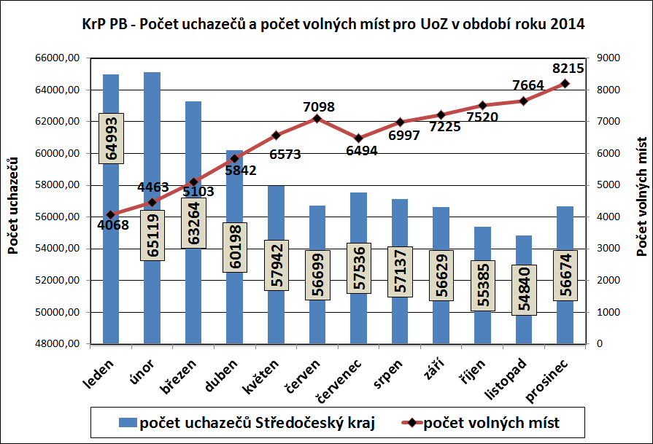

Proti loňskému stavu celkový počet volných pracovních míst nabízených úřady práce Středočeského kraje k 31.12.2014 vzrostl ze 4 040 (31.12.2013) na 8 215 volných pracovních míst, **tj. o 4 175 míst (+103,3 %).** Nabídka volných pracovních míst pro občany se zdravotním postižením vzrostla o 51 volných míst a koncem roku jejich počet činil 503 volných pracovních míst (+11,3 %). Ke konci roku došlo k nárůstu počtu nabízených volných míst u kategorie uchazečů absolventů škol a mladistvých, kdy počet volných míst vhodných pro tuto specifickou kategorii uchazečů vzrostl oproti konci minulého období o 114,9 %, a jejich počet tak činil 2699 volných míst.

**Tabulka 4** – Struktura volných pracovních míst1)

|  |  |  |  |
| --- | --- | --- | --- |
| Volná místa | **31.12.2013** | **31.12.2014** | nárůst/úbytek v % |
| **Celkem** | 4 040 | **8 215** | +103,3 |
| v tom |  |  |  |
| - pro absolventy a mladistvé | 1 256 | **2 699** | +114,9 |
| - pro osoby se ZP | 452 | **503** | +11,3 |

1. *Údaje ze čtvrtletní statistiky MPSV*

**Tabulka 5** - struktura volných pracovních míst 2011/2012/2013/2014 celkově

|  |  |  |  |  |  |  |  |  |  |  |  |  |
| --- | --- | --- | --- | --- | --- | --- | --- | --- | --- | --- | --- | --- |
| **Volná místa Středočeský kraj - 2011/2012/2013/2014** | | | | | | | | | | | | |
| období - měsíc | **1** | **2** | **3** | **4** | **5** | **6** | **7** | **8** | **9** | **10** | **11** | **12** |
| celkem volná prac.místa 2011 | 3998 | 3879 | 4047 | 3942 | 4187 | 4284 | 4211 | 4537 | 4437 | 4284 | 4363 | 4054 |
| celkem volná prac.místa **2012** | 3672 | 4108 | 4390 | 4755 | 5110 | 5306 | 4065 | 4446 | 4314 | 4273 | 4045 | 4044 |
| **celkem volná prac.místa 2013** | **4269** | **4789** | **4555** | **4439** | **4884** | **5355** | **4874** | **4602** | **4421** | **3888** | **4226** | **4040** |
| **celkem volná prac.místa 2014** | **4068** | **4463** | **5103** | **5842** | **6573** | **7098** | **6494** | **6997** | **7225** | **7520** | **7664** | **8215** |
| - z toho pro absolventy a mladistvé 2011 | 1171 | 1056 | 969 | 886 | 929 | 919 | 781 | 767 | 813 | 772 | 730 | 645 |
| - z toho pro absolventy a mladistvé 2012 | 511 | 571 | 621 | 711 | 861 | 1182 | 873 | 949 | 939 | 726 | 514 | 459 |
| **- z toho pro absolventy a mladistvé 2013** | **615** | **794** | **1144** | **994** | **946** | **1144** | **1348** | **1201** | **1119** | **988** | **1239** | **1256** |
| **- z toho pro absolventy a mladistvé 2014** | **1317** | **1191** | **1202** | **1199** | **1220** | **1660** | **1919** | **2227** | **2220** | **2393** | **2582** | **2699** |
| - z toho pro občany se ZP 2011 | 184 | 209 | 211 | 188 | 210 | 264 | 250 | 231 | 240 | 234 | 225 | 240 |
| - z toho pro občany se ZP 2012 | 221 | 223 | 233 | 219 | 262 | 285 | 269 | 312 | 305 | 301 | 202 | 195 |
| **- z toho pro občany se ZP 2013** | **261** | **253** | **317** | **289** | **334** | **346** | **480** | **451** | **400** | **427** | **460** | **452** |
| **- z toho pro občany se ZP 2014** | **295** | **280** | **272** | **306** | **450** | **536** | **417** | **530** | **513** | **542** | **451** | **503** |

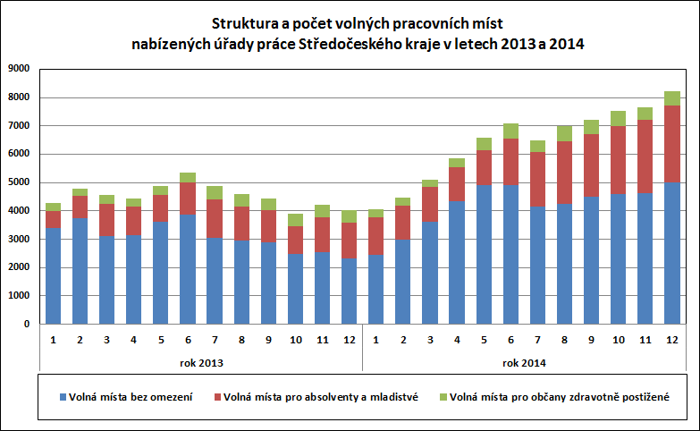

### Volná pracovní místa podle požadavků na vzdělání uchazečů

Ve vzdělanostní struktuře uchazečů o zaměstnání ve k 31.12.2014 **převažuje** ve Středočeském kraji **kategorie uchazečů se středním odborným vzděláním s výučním listem** – **21 445 uchazečů tj.: celkem téměř 38 % všech uchazečů o zaměstnání** ve Středočeském kraji, dále pak následuje kategorie se základním vzděláním, ve které bylo v evidenci úřadů práce 14 731 (26 % všech uchazečů o zaměstnání) a kategorie uchazečů se vzděláním ÚSO s maturitou (bez vyučení), kterých bylo v evidenci úřadů práce 10 030 (18 % všech uchazečů o zaměstnání).

Meziročně k 31.12.2014 nejvyšší pokles zaznamenala kategorie uchazečů se středním odborným vzděláním s výučním listem, kde se počet UoZ oproti předchozímu měsíci snížil o 3 139 UoZ, dále pak u kategorie uchazečů se základním vzděláním, kde se počet snížil o 1 517 UoZ.

Nejvíce volných pracovních míst bylo evidováno pro kategorii uchazečů se základním vzděláním, kde se oproti roku 2013 jejich počet zvýšil o 1893 volných pracovních míst. Naopak nejméně volných pracovních míst bylo evidováno v kategorii doktorské vzdělání, kde rovněž došlo ke zvýšení o 6 volných pracovních míst (meziroční srovnání VPM – viz tabulka 6).

Tabulka 6 – Počet hlášených volných pracovních míst podle požadavků na vzdělání1)

|  |  |  |  |  |  |  |
| --- | --- | --- | --- | --- | --- | --- |
| **ISCED 97** | **31.12.2013** | | | **31.12.2014** | | |
| **uchazeči** | **volná místa** | **uchaz./ 1 místo** | **uchazeči** | **volná místa** | **uchaz./ 1 místo** |
| bez vzdělání | 99 | 9 | 11,0 | **112** | **493** | **0,2** |
| neúplné zákl. Vzdělání | 183 | 0 | 0 | **222** | **22** | **10,1** |
| základní vzdělání | 16 248 | 1 375 | 11,8 | **14 731** | **3 268** | **4,5** |
| Nižší střední vzdělání | 79 | 53 | 1,5 | **32** | **180** | **0,2** |
| Nižší střední odborné vzdělání | 683 | 23 | 29,7 | **1 256** | **57** | **22,0** |
| střední odborné vzd. s výučním listem | 24 584 | 1 438 | 17,1 | **21 445** | **2 667** | **8,0** |
| stř. nebo stř. odb. bez mat. i výuč. listu | 348 | 28 | 12,4 | **443** | **29** | **15,3** |
| ÚSV | 1 436 | 141 | 10,2 | **1 698** | **146** | **11,6** |
| ÚSO s vyučením i maturitou | 1 926 | 214 | 9,0 | **2 517** | **257** | **9,8** |
| ÚSO s maturitou (bez vyučení) | 11 860 | 540 | 22,0 | **10 030** | **682** | **14,7** |
| vyšší odborné vzdělání | 583 | 19 | 30,7 | **586** | **67** | **8,7** |
| bakalářské vzdělání | 780 | 12 | 65,0 | **826** | **38** | **21,7** |
| vysokoškolské vzdělání | 2 760 | 184 | 15,0 | **2 680** | **299** | **9,0** |
| doktorské vzdělání | 112 | 4 | 28,0 | **96** | **10** | **9,6** |
| **Celkem** | 61 681 | 4 040 | 15,3 | **56 674** | **8 215** | **6,9** |

1. *Údaje ze čtvrtletní statistiky MPSV*

|  |  |  |  |
| --- | --- | --- | --- |
| LEGENDA | | | |
| A | bez vzdělání | K | ÚSV |
| B | neúplné zákl. Vzdělání | L | ÚSO s vyučením i maturitou |
| C | základní vzdělání | M | ÚSO s maturitou (bez vyučení) |
| D | nižší střední vzdělání | N | vyšší odborné vzdělání |
| E | nižší střední odborné vzdělání | R | bakalářské vzdělání |
| H | střední odborné vzdělání s výuč. Listem | T | vysokoškolské vzdělání |
| J | stř. nebo stř. odb. bez mat. i výuč. Listu | V | doktorské vzdělání |

### Volná pracovní místa podle Klasifikace zaměstnání (KZAM)

Úbytek poptávky po pracovní síle jsme v uplynulém roce nezaznamenali, naopak ve všech níže uvedených třídách (viz tabulka 6a) došlo k nárůstu. V průběhu roku 2014 došlo ke zvýšení podílu na celkovém počtu volných pracovních míst zejména u pracovníků ve třídě 8 KZAM – Obsluha strojů a zařízení **a to o 214,2 procent**, dále pak ve tř. 9 KZAM – Pomocní a nekvalifikovaní pracovníci a to o 167,9 procent kdy s počtem 2130  nabízených volných pracovních míst činil jejich podíl na všech nabízených volných místech 25,9 %.

V uplynulém roce se nejžádanější třídou KZAM s počtem 2 130 volných pracovních míst stala tř. 9 KZAM - Pomocní a nekvalifikovaní pracovníci. Výraznější nárůst nabídky volných pracovních míst jsme zaznamenali rovněž u tř. 6 KZAM (157,1 procent), kdy zaměstnavatelé nabízeli 36 volných pracovních míst.

Obdobně jako v roce 2013 jsou pro ženy v nabídce volná pracovní místa především v profesích prodavačka, účetní, servírka, kosmetička a uklízečka. Stále ovšem platí, že zájem uchazečů o tyto profese je minimální a to především z finančních důvodů. V průběhu roku 2014, stejně jako v předchozím období, se úřadům práce nedařilo dlouhodobě obsazovat některá volná pracovní místa. Důvodem byla především struktura nabízených volných pracovních míst, která je odlišná od skladby uchazečů a jejich profesního zaměření.

Obtížně se tak především obsazují volná pracovní místa např. u nekvalifikovaných prací ve stavebnictví, zemědělství a lesnictví. Tato místa jsou pak obsazována cizinci z EU, převážně občany Polské, Rumunské, Bulharské a Slovenské republiky.

Tabulka 6a - Počet hlášených volných míst podle KZAM

|  |  |  |  |
| --- | --- | --- | --- |
| KZAM | 31.12.2013 | **31.12.2014** | Nárůst / úbytek v % |
| Celkový počet volných míst | 4040 | **8 215** | +103,3 |
| z toho |  |  |  |
| tř. 1 KZAM | 58 | **77** | +32,8 |
| tř. 2 KZAM | 374 | **544** | +45,5 |
| tř. 3 KZAM | 589 | **839** | +42,4 |
| tř. 4 KZAM | 174 | **320** | +83,9 |
| tř. 5 KZAM | 758 | **1 172** | +54,6 |
| tř. 6 KZAM | 14 | **36** | +157,1 |
| tř. 7 KZAM | 725 | **1 413** | +94,9 |
| tř. 8 KZAM | 536 | **1 684** | +214,2 |
| tř. 9 KZAM | 795 | **2 130** | +167,9 |
| tř. 0 KZAM | 0 | **0** | 0,0 |
| tř. neuvedena | 17 | **0** | -100,0 |

LEGENDA

|  |  |
| --- | --- |
| tř. 1 – Zákonodárci, vedoucí a řídící pracovníci | tř. 6 – Kvalifikovaní dělníci v zemědělství, lesnictví   a v příbuzných oborech |
| tř. 2 – Vědečtí a odborní duševní pracovníci | tř. 7 – Řemeslníci a kvalifikovaní výrobci,   zpracovatelé, opraváři |
| tř. 3 – Techničtí, zdravotničtí, pedagogičtí pracovníci   a pracovníci v příbuzných oborech | tř. 8 – Obsluha strojů a zařízení |
| tř. 4 – Nižší administrativní pracovníci (úředníci) | tř. 9 – Pomocní a nekvalifikovaní pracovníci |
| tř. 5 – Provozní pracovníci ve službách a obchodě | tř. 0 – Příslušníci armády |

# Nezaměstnanost



### Vývoj nezaměstnanosti

Podíl nezaměstnaných osob ve Středočeském kraji patří dlouhodobě mezi   
nejnižší v České republice. Uvnitř Středočeského kraje však existují výrazné rozdíly v nezaměstnanosti, které jsou ovlivněné blízkostí Prahy. K 31. 12. 2014 činil **podíl nezaměstnaných osob** ve Středočeském kraji **6,4 %** (v prosinci 2013 to bylo 6,9 %). K meziročnímu poklesu podílu nezaměstnaných osob došlo ve všech okresech kraje.

**Počet uchazečů** o zaměstnání evidovaných na úřadech práce Středočeského kraje k 31. 12. 2014 **se snížil** oproti stejnému období předchozího roku 2013 o 8,1 % a činil tak **56 674 uchazečů**

(-5 007 uchazečů), z toho bylo 51,5 % žen (loni 49,9 %).

Tabulka 7 – Vývoj nezaměstnanosti1)

|  |  |  |  |  |
| --- | --- | --- | --- | --- |
| **Nezaměstnaní, VPM a MN** | **stav k** | | | |
| **celkem** | | **ženy** | |
| 31.12.2013 | **31.12.2014** | 31.12.2013 | **31.12.2014** |
| evidovaní uchazeči o zaměstnání celkem | 61 681 | **56 674** | 30 796 | **29 180** |
| z toho dosažitelní | 60 772 | **55 691** | 30 290 | **28 626** |
| volná pracovní místa | 4 040 | **8 215** | - | **-** |
| uchazeči připadající na 1 VPM | 15,3 | **6,9** | - | **-** |
| uchazeči pobírající podporu v nezaměstnanosti | 14 174 | **13 181** | 7 291 | **6 747** |
| podíl nezaměstnaných osob (v%) | 6,9 | **6,4** | 7,0 | **6,6** |

*1) Údaje z měsíční statistiky*

Z celkového počtu neumístěných uchazečů o práci se **podíl žen** meziročně snížil o 1,6 procentního bodu. Podíl počtu zdravotně postižených občanů v evidenci ÚP na celkovém počtu uchazečů o zaměstnání se meziročně zvýšil o 0,9 procentního bodu. Jejich počet se v meziročním srovnání k 31. 12. 2014 zvýšil o 12 osob na 6 402. **Neumístěných absolventů a mladistvých**, kteří vstupovali na trh práce a hledali své první zaměstnání prostřednictvím úřadů práce, bylo ke konci roku **evidováno 2 839 osob**, což bylo o 903 méně než ke konci roku 2013, a jejich podíl na celkovém počtu uchazečů činil 5,0 % (-1,1 procentního bodu).

Osoby pobírající **hmotné zabezpečení** ke konci roku 2014 tvořily 23,3 % z celkového počtu neumístěných uchazečů o zaměstnání, jejich počet se oproti konci roku 2013 snížil **o 993** osob **na** **13 181 osob** (-7,0 %), v roce 2010 byl počet 19 578 osob, v roce 2011 byl počet 14 059 osob, v roce 2012 byl počet 11 961 osob, v roce 2013 byl počet 14 174 osob.

Vývoj nezaměstnanosti ve středních Čechách je velice podobný vývoji nezaměstnanosti v celé České republice. Situaci na trhu práce ve všech okresech Středočeského kraje v průběhu roku 2014 bylo možno z hlediska vývoje nezaměstnanosti považovat za stabilizovanou, avšak k 31.12.2014 a k 31.1.2015 opět jako minulý rok došlo k růstu všech ukazatelů registrované nezaměstnanosti. Z pohledu celorepublikové úrovně je podíl nezaměstnaných osob ve Středočeském kraji dlouhodobě jedna z nejnižších. Po celý rok 2014 se Středočeský kraj střídavě umisťoval na čtvrtém až šestém místě mezi kraji ČR.

Během roku 2014 se na úřadech práce Středočeského kraje nově zaevidovalo celkem  
71 955 občanů, tedy o 5 958 osob více než v roce 2013, což odpovídá nárůstu oproti roku 2013 o 9,0 %. Evidenci ve stejném období ukončilo celkem 76 962 uchazečů, tedy o 18 195 osob více než v roce 2013, což odpovídá nárůstu oproti roku 2013 o 30,9 %. V průběhu roku 2014 úřady práce Středočeského kraje umístily, včetně míst v rámci aktivní politiky zaměstnanosti celkem 51 847 osob (nárůst o 21 067 osob). Průběh křivky nově evidovaných uchazečů se v roce 2014 podobal předchozím letům, kdy byly jejich nejvyšší počty zaznamenány vždy v lednu (8 743 osob), resp. v září (7 540 osob). Během roku 2014 se tak počty nově evidovaných uchazečů pohybovaly v rozmezí od 4 757 osob v květnu až po 8 743 osob v lednu 2014, to je v lednu 2014 o 3 032 nově evidovaných osob více než v prosinci roku 2013 (nárůst prosinec 2013/leden 2014 o 53,1 %).

Tabulka 8 – Tok nezaměstnanosti1)

|  |  |  |  |  |  |  |
| --- | --- | --- | --- | --- | --- | --- |
|  | **Celkem** | | | **ženy** | | |
| **nově evidovaní** | **vyřazení** | **z vyřazených umístění** | **nově evidované** | **vyřazené** | **z vyřazených umístěné** |
| za rok 2013 | 65 997 | 58 767 | 30 780 | 31 739 | 28 276 | 14 635 |
| **za rok 2014** | **71 955** | **76 962** | **51 847** | **35 637** | **35 490** | **25 695** |
| Meziroční index (v %) rok 2013 = 100 % | **109,0** | **131,0** | **168,4** | **112,3** | **125,5** | **175,6** |

1. *Údaje z měsíční statistiky*

Tabulka 8a - Tok uchazečů o zaměstnání v kraji v průběhu roku 2014

|  |  |  |  |  |  |  |  |  |  |  |  |  |
| --- | --- | --- | --- | --- | --- | --- | --- | --- | --- | --- | --- | --- |
|  | **měsíce roku 2014** | | | | | | | | | | | |
| **1** | **2** | **3** | **4** | **5** | **6** | **7** | **8** | **9** | **10** | **11** | **12** |
| Nově evid. uchazeči | 8 743 | 5 838 | 5 597 | 5 505 | 4 757 | 5 126 | 6 428 | 4 840 | 7 540 | 5 791 | 5 392 | 6 398 |
| Vyřazení uchazeči | 5 431 | 5 712 | 7 452 | 8 571 | 7 013 | 6 369 | 5 591 | 5 239 | 8 048 | 7 035 | 5 937 | 4 564 |
| Tok uchazečů | **3 312** | **126** | **-1 855** | **-3 066** | **-2 256** | **-1243** | **837** | **-399** | **-508** | **-1244** | **-545** | **1 834** |

**Ve vzdělanostní struktuře uchazečů o zaměstnání ve k 31.12.2014 převažuje** ve Středočeském kraji kategorie **uchazečů se středním odborným vzděláním s výučním listem** - **21 445 uchazečů tj.: celkem téměř 38 % všech uchazečů o zaměstnání** ve Středočeském kraji, dále pak následuje kategorie se základním vzděláním, ve které bylo v evidenci úřadů práce 14 731 (26 % všech uchazečů o zaměstnání) a kategorie uchazečů se vzděláním ÚSO s maturitou (bez vyučení), kterých bylo v evidenci úřadů práce 10 030 (18 % všech uchazečů o zaměstnání).

Meziročně k 31.12.2014 nejvyšší pokles zaznamenala kategorie uchazečů se středním odborným vzděláním s výučním listem, kde se počet UoZ oproti předchozímu měsíci snížil o 3 139 UoZ, dále pak u kategorie uchazečů se základním vzděláním, kde se počet snížil o 1 517 UoZ.

**Tabulka 9** - Vzdělanostní struktura uchazečů o zaměstnání (ISCED 97) 1)

|  |  |  |  |  |  |  |  |  |
| --- | --- | --- | --- | --- | --- | --- | --- | --- |
| **stupeň vzdělání** | **stav k** | | | | | | | |
| **celkem** | | | | **Ženy** | | | |
| 31.12.2013 | | **31.12.2014** | | 31.12.2013 | | **31.12.2014** | |
| abs. | v% | abs. | v% | abs. | v% | abs. | v% |
| bez vzdělání a neúplné základní | 282 | 0,46 | **334** | **0,59** | 129 | 0,42 | **144** | **0,49** |
| základní vzdělání | 16 248 | 26,34 | **14 731** | **25,99** | 8 205 | 26,64 | **7 746** | **26,55** |
| nižší střední vzdělání | 79 | 0,13 | **32** | **0,06** | 58 | 0,19 | **25** | **0,09** |
| nižší střední odborné | 683 | 1,11 | **1 256** | **2,22** | 338 | 1,10 | **527** | **1,81** |
| střední odborné s výuč. listem | 24 584 | 39,86 | **21 445** | **37,84** | 10 281 | 33,38 | **9 287** | **31,83** |
| Stř. nebo stř. odb. bez mat. i výuč. listu | 348 | 0,56 | **443** | **0,78** | 265 | 0,86 | **370** | **1,27** |
| ÚSV | 1 436 | 2,33 | **1 698** | **3,00** | 945 | 3,07 | **1 094** | **3,75** |
| ÚSO s vyučením i maturitou | 1 926 | 3,12 | **2 517** | **4,44** | 919 | 2,98 | **1 302** | **4,46** |
| ÚSO s maturitou (bez vyučení) | 11 860 | 19,23 | **10 030** | **17,70** | 7 266 | 23,59 | **6 303** | **21,60** |
| vyšší odborné vzdělání | 583 | 0,95 | **586** | **1,03** | 404 | 1,31 | **428** | **1,47** |
| Bakalářské vzdělání | 780 | 1,26 | **826** | **1,46** | 493 | 1,60 | **519** | **1,78** |
| vysokoškolské | 2 760 | 4,47 | **2 680** | **4,73** | 1 431 | 4,65 | **1 391** | **4,77** |
| doktorské | 112 | 0,18 | **96** | **0,17** | 62 | 0,20 | **44** | **0,15** |
| **Celkem** | 61 681 |  | **56 674** |  | 30 796 |  | **29 180** |  |

1. *Údaje ze čtvrtletní statistiky*

|  |  |  |  |
| --- | --- | --- | --- |
| LEGENDA | | | |
| A+B | bez vzdělání + neúplné zákl. Vzdělání | K | ÚSV |
| C | základní vzdělání | L | ÚSO s vyučením i maturitou |
| D | nižší střední vzdělání | M | ÚSO s maturitou (bez vyučení) |
| E | nižší střední odborné vzdělání | N | vyšší odborné vzdělání |
| H | střední odborné vzdělání s výuč.listem | R | bakalářské vzdělání |
| J | stř.nebo stř.odb. bez mat.i výuč.listu | T | vysokoškolské vzdělání |
|  |  | V | doktorské vzdělání |

**Podle věkové struktury** bylo k 31.12.2014 nejvíce uchazečů o zaměstnání evidováno ve věkovém rozmezí 35 až 39 let (7 689 uchazečů - 13,6 %), 55 až 59 let (7 597 uchazečů - 13,4 %) a 20 až 24 let (6 573 uchazečů - 11,6 % z celkového počtu uchazečů). Podle počtu evidovaných uchazečů došlo ve všech věkových kategoriích mimo kategorii nad 60 let k poklesu počtu evidovaných uchazečů. Počet uchazečů u kategorie nad 60 let se meziročně k 31.12.2014 zvýšil o 396 uchazečů o zaměstnání.

Nejvyšší meziroční pokles z přepočtených podílů (viz sloupce 2 a 4, tabulky 10) evidovaných uchazečů byl pak zaznamenán u kategorie uchazečů o zaměstnání ve věkovém rozmezí 20 až 24 let (-1,5 procentního bodu), ve věkovém rozmezí do 19 let (-0,6 procentního bodu) a uchazečů ve ve věkovém rozmezí 30 až 34 let (-0,6 procentního bodu).

Oproti tomu, největší nárůst podílu evidovaných uchazečů byl zaznamenán u uchazečů ve věkové kategorii nad 60 let, kdy se podíl uchazečů u této věkové skupiny na celkovém počtu uchazečů meziročně k 31.12.2014 zvýšil o +1,1 procentního bodu.

Tabulka 10 - Věková struktura uchazečů o zaměstnání1)

|  |  |  |  |  |  |  |  |  |  |
| --- | --- | --- | --- | --- | --- | --- | --- | --- | --- |
| **věk** | **stav k** |  |  |  |  |  |  |  | Meziroční index (v%) sl.3/sl.1 (sl.1=100 %) |
| **Celkem** | | | | **ženy** | | | |
| 31.12.2013 | | **31.12.2014** | | 31.12.2013 | | **31.12.2014** | |
| 1. | 2. | 3. | 4. | 5. | 6. | 7. | 8. |
| abs. | v% | **abs.** | v% | abs. | v% | abs. | v% |
| do 19 let | **2 434** | 3,9 | **1 882** | 3,3 | **1 102** | 3,6 | **908** | 3,1 | 77,3% |
| 20-24 let | **8 097** | 13,1 | **6 573** | 11,6 | **3 576** | 11,6 | **3 004** | 10,3 | 81,2% |
| 25-29 let | **6 604** | 10,7 | **5 791** | 10,2 | **3 046** | 9,9 | **2 821** | 9,7 | 87,7% |
| 30-34 let | **6 896** | 11,2 | **5 989** | 10,6 | **3 620** | 11,8 | **3 240** | 11,1 | 86,8% |
| 35-39 let | **8 156** | 13,2 | **7 689** | 13,6 | **4 754** | 15,4 | **4 602** | 15,8 | 94,3% |
| 40-44 let | **6 677** | 10,8 | **6 520** | 11,5 | **3 753** | 12,2 | **3 760** | 12,9 | 97,6% |
| 45-49 let | **6 066** | 9,8 | **5 659** | 10,0 | **3 213** | 10,4 | **3 019** | 10,3 | 93,3% |
| 50-54 let | **6 229** | 10,1 | **6 029** | 10,6 | **3 314** | 10,8 | **3 210** | 11,0 | 96,8% |
| 55-59 let | **7 973** | 12,9 | **7 597** | 13,4 | **4 091** | 13,3 | **4 145** | 14,2 | 95,3% |
| nad 60 let | **2 549** | 4,1 | **2 945** | 5,2 | **327** | 1,1 | **471** | 1,6 | 115,5% |
| **celkem** | **61 681** |  | **56 674** |  | **30 796** |  | **29 180** |  |  |

*1)*

1. *Údaje ze čtvrtletní statistiky*

U uchazečů o zaměstnání podle **délky evidence** se úřady práce zaměřují především na rizikové kategorie uchazečů evidovaných déle než 12 a 24 měsíců. Na konci roku 2014 bylo v rámci kraje v  kategorii uchazečů s délkou evidence nad 24 měsíců evidováno celkem 14 352 uchazečů o zaměstnání tj. 25,32 % z celkového počtu uchazečů o zaměstnání, což je o 1 939 uchazečů více než koncem roku 2013 a tak na konci roku 2014 došlo ke zvýšení podílu uchazečů této kategorie na celkovém počtu uchazečů o 5,2 procentního bodu. U kategorie uchazečů s délkou evidence od 12 do 24 měsíců došlo k poklesu podílu uchazečů této kategorie a to o 0,5 procentního bodu.

Uchazeči s dobou evidence nad 12 měsíců tak v evidencích úřadů práce kraje přestavují 42,3 % všech uchazečů o zaměstnání. Ke snížení počtu uchazečů došlo rovněž v kategorii uchazečů s dobou evidence 3 - 6 měsíců, kdy se počet uchazečů v této kategorii meziročně snížil o 2 018 osob (meziroční pokles 2,0 procentního bodu) a u uchazečů s dobou evidence 9 - 12 měsíců, kdy se počet uchazečů v této kategorii meziročně snížil o 1 520 osob (meziroční pokles 1,9 procentního bodu). Na konci roku 2014 bylo v rámci kraje v  kategorii uchazečů s délkou evidence nad 5 měsíců evidováno celkem 37 732 uchazečů o zaměstnání, tj. 63,0 % z celkového počtu uchazečů o zaměstnání (meziroční nárůst této kategorie je 2,5 procentního bodu). Podíly všech skupin uchazečů jsou uvedeny v následující tabulce (mimo kategorie UoZ nad 5 měsíců).

Tabulka 11 - Délka evidence1)

|  |  |  |  |  |  |  |  |  |  |  |  |  |  |
| --- | --- | --- | --- | --- | --- | --- | --- | --- | --- | --- | --- | --- | --- |
| Délka evidence | stav k |  | |  |  | |  |  | |  |  | | Meziroční index (v%) sl.3/sl.1 (sl.1=100 %) |
| **Celkem** | | | | | | **ženy** | | | | | |
| 31.12.2013 | | | **31.12.2014** | | | 31.12.2013 | | | **31.12.2014** | | |
| 1. | | 2. | 3. | | 4. | 5. | | 6. | 7. | | 8. |
| abs. | | v% | abs. | | v% | abs. | | v% | abs. | | v% |
| do 3 měsíců | 15 556 | | 25,22 | **14 244** | | 25,13 | **6 942** | | **22,54** | **6 493** | | 22,25 | 91,6% |
| 3 – 6 měsíců | 11 173 | | 18,11 | **9 155** | | 16,15 | **5 888** | | **19,12** | **4 934** | | 16,91 | 81,9% |
| 6 – 9 měsíců | 6 098 | | 9,89 | **5 141** | | 9,07 | **3 078** | | **9,99** | **2 812** | | 9,64 | 84,3% |
| 9 – 12 měsíců | 5 678 | | 9,21 | **4 158** | | 7,34 | **2 641** | | **8,58** | **2 190** | | 7,51 | 73,2% |
| 12 – 24 měsíců | 10 763 | | 17,45 | **9 624** | | 16,98 | **5 417** | | **17,59** | **5 009** | | 17,17 | 89,4% |
| nad 24 měsíců | 12 413 | | 20,12 | **14 352** | | 25,32 | **6 830** | | **22,18** | **7 742** | | 26,53 | 115,6% |
| **Celkem** | 61 681 | |  | **56 674** | |  | **30 796** | |  | **29 180** | | 100,00 |  |

1. *Údaje ze čtvrtletní statistiky*

**Průměrná délka evidovaných uchazečů** o zaměstnání se oproti konci roku 2013 zvýšila o 76 dní na 578 dní, u **vyřazených uchazečů** se snížila o 9 dní na 273 dní, viz následující tabulka.

Tabulka 12 – Průměrná délka evidence (ve dnech) 1)

|  |  |  |  |  |
| --- | --- | --- | --- | --- |
| **Délka evidence** | **stav k** | | | |
| **celkem** | | **ženy** | |
| 31.12.2013 | **31.12.2014** | 31.12.2013 | **31.12.2014** |
| průměrná délka evidence **evidovaných uchazečů** | 502 | **578** | 538 | **607** |
| průměrná délka evidence **vyřazených uchazečů** | 282 | **273** | 347 | **282** |

1. *Údaje ze čtvrtletní statistiky*

**V kategorii KZAM** (Klasifikace zaměstnání) převažují v evidencích úřadů práce kraje, obdobně jako v uplynulých letech uchazeči ze skupiny pomocných a nekvalifikovaných pracovníků (KZAM tř. 9). Jejich počet se oproti konci roku 2013 snížil o 841 uchazečů a podíl k 31.12.2014 na celkovém počtu uchazečů pak činil 24,02 % (ve stejném období roku 2013 to bylo 23,44 %).

Struktura uchazečů o zaměstnání přicházejících do evidencí úřadů práce v jednotlivých okresech Středočeského kraje je velmi podobná krajské struktuře. Kromě již výše zmiňované nejčastěji zastoupené kategorie KZAM tř. 9 – Pomocní a nekvalifikovaní pracovníci, je to KZAM tř. 5 – Pomocní pracovníci ve službách (pokles o 1442 uchazečů) a tř. 4 – Nižší administrativní pracovníci, ti jsou třetí, resp. čtvrtou nejpočetnější skupinou uchazečů přicházející do evidencí úřadů práce Středočeského kraje v roce 2014 (pokles o 474 uchazečů).

Tabulka 13 – Struktura uchazečů o zaměstnání podle Klasifikace zaměstnání (KZAM)1)

|  |  |  |  |  |
| --- | --- | --- | --- | --- |
| **KZAM** | **stav k** | | | |
| 31.12.2013 | | **31.12.2014** | |
| abs. | v% | abs. | v% |
| tř. 1 – Zákonodárci, vedoucí a řídící pracovníci | 604 | 0,98 | **731** | **1,29** |
| tř. 2 – Vědečtí a odborní duševní pracovníci | 2 652 | 4,30 | **2 595** | **4,58** |
| tř. 3 – Techničtí, zdravotničtí, pedagogičtí pracovníci a pracovníci v příbuzných oborech | 4 194 | 6,80 | **4 074** | **7,19** |
| tř. 4 – Nižší administrativní pracovníci (úředníci) | 8 569 | 13,89 | **8 095** | **14,28** |
| tř. 5 – Provozní pracovníci ve službách a obchodě | 13 539 | 21,95 | **12 097** | **21,34** |
| tř. 6 – Kvalifikovaní dělníci v zemědělství, lesnictví a v příbuzných oborech | 831 | 1,35 | **692** | **1,22** |
| tř. 7 – Řemeslníci a kvalifikovaní výrobci, zpracovatelé, opraváři | 8 377 | 13,58 | **7 331** | **12,94** |
| tř. 8 – Obsluha strojů a zařízení | 6 697 | 10,86 | **5 722** | **10,10** |
| tř. 9 – Pomocní a nekvalifikovaní pracovníci | 14 455 | 23,44 | **13 614** | **24,02** |
| tř. 0 – Příslušníci armády | 18 | 0,03 | **10** | **0,02** |
| Nezadáno | 1 745 | 2,83 | **1 713** | **3,02** |
| **Celkem** | 61 681 |  | **56 674** |  |

1. *Údaje ze čtvrtletní statistiky*

### Územní rozložení registrované nezaměstnanosti v kraji

Registrovaná nezaměstnanost ve Středočeském kraji je dlouhodobě jedna  
z nejnižších v republice. Uvnitř kraje však existují výrazné rozdíly v nezaměstnanosti, které jsou ovlivněné blízkostí Prahy. Základní obraz regionální diferenciace v nezaměstnanosti, přes její značné rozdíly mezi jednotlivými okresy je na úrovni okresů Středočeského kraje stabilní. Vývoj podílu nezaměstnaných osob na konci roku 2013 a aktuální data k 31. 12. 2014 (meziroční pokles procentního bodu téměř ve všech okresech mimo okres Praha-západ) ukazuje následující tabulka.

Tabulka 14 – Vývoj podílu nezaměstnaných osob v jednotlivých okresech kraje (v %)

|  |  |  |  |  |
| --- | --- | --- | --- | --- |
|  | stav k | | nárůst/ úbytek v p.b. | Meziroční |
| **Okres** | 31.12.2013 | **31.12.2014** | index (rok 2013 = 100%) |
| Benešov | 5,7 | **4,3** | -1,4 | 75,4% |
| Beroun | 6,8 | **5,9** | -0,9 | 86,8% |
| Kladno | 8,4 | **8,2** | -0,2 | 97,6% |
| Kolín | 9,4 | **8,3** | -1,1 | 88,3% |
| Kutná Hora | 8,8 | **7,6** | -1,2 | 86,4% |
| Mělník | 8,2 | **7,9** | -0,3 | 96,3% |
| Mladá Boleslav | 4,7 | **4,4** | -0,3 | 93,6% |
| Nymburk | 8,6 | **7,8** | -0,8 | 90,7% |
| Praha-východ | 3,5 | **3,3** | -0,2 | 94,3% |
| Praha-západ | 4,3 | **4,4** | 0,1 | 102,3% |
| Příbram | 9,5 | **9,0** | -0,5 | 94,7% |
| Rakovník | 8,0 | **7,1** | -0,9 | 88,8% |
| **Středočeský kraj** | **6,9** | **6,4** | **-0,5** | **92,8%** |

*ZDROJ: Údaje z měsíční statistiky MPSV*

Z pohledu celorepublikové registrované nezaměstnanosti jsou na úrovni okresů kraje značně rozdíly. Okresy Praha-východ a Praha-západ s podílem nezaměstnaných osob 3,3 % resp. 4,4 % spolu s okresy Mladá Boleslav 4,4 % a Benešov 4,3 % na straně jedné jsou dlouhodobě velmi nízko pod republikovou registrovanou nezaměstnaností (ČR - k 31.12.2014 činila 7,5 %). Oproti tomu jsou na straně druhé okresy jako Příbram 9,0 %, Kolín 8,3 %, Kladno 8,2 %, Mělník 7,9 % a Kutná Hora 7,6 %, které se po celý rok pohybují na hranici nebo nad touto hranicí.

U uchazečů o zaměstnání podle **délky evidence** se úřady práce zaměřují především na rizikové kategorie uchazečů evidovaných déle než 12 a 24 měsíců.Uchazeči s dobou evidence nad 12 měsíců tak v evidencích úřadů práce kraje přestavují téměř 42,3 % všech uchazečů o zaměstnání. Ke snížení počtu uchazečů došlo v kategorii uchazečů s dobou evidence 3 - 6 měsíců, kdy se počet uchazečů v této kategorii meziročně snížil o 2 018 osob (meziroční pokles 2,0 procentního bodu) a u uchazečů s dobou evidence 9 - 12 měsíců, kdy se počet uchazečů v této kategorii meziročně snížil o 1 520 osob (meziroční pokles 1,9 procentního bodu).

**Průměrná délka evidovaných uchazečů** o zaměstnání se oproti konci roku 2013 zvýšila o 76 dní na 578 dní, u **vyřazených uchazečů** se snížila o 9 dní na 273 dní, viz následující tabulka. Dle průměrné délky evidovaných uchazečů o zaměstnání byli v roce 2014 nejdéle evidováni uchazeči na okrese Kladno (781 dní), naopak na okrese Praha-východ (288 dní) byla průměrná délka evidovaných uchazečů nejkratší (viz níže přiložená tabulka 15).

**Tabulka 15 -** Průměrná délka evidence (ve dnech) 1) v okresech kraje

|  |  |  |  |  |  |  |
| --- | --- | --- | --- | --- | --- | --- |
| Území | Průměrná délka evidence | | | | Meziroční index **evid.** uch. sl.3/sl.1 (sl.1=100 %) | Meziroční index **vyřaz.** uch. sl.4/sl.2 (sl.2=100 %) |
| 31.12.2013 | | **31.12.2014** | |
| 1. | 2. | 3. | 4. |
| evidovaných uchazečů | vyřazených uchazečů | **evidovaných** uchazečů | **vyřazených** uchazečů |
| Benešov | 301 | 213 | **314** | **209** | 104,5% | 98,0% |
| Beroun | 488 | 335 | **557** | **250** | 114,1% | 74,7% |
| Kladno | 679 | 308 | **781** | **297** | 115,1% | 96,3% |
| Kolín | 472 | 250 | **552** | **273** | 116,9% | 109,3% |
| Kutná Hora | 512 | 321 | **585** | **358** | 114,4% | 111,6% |
| Mělník | 549 | 272 | **636** | **299** | 115,8% | 109,8% |
| Mladá Boleslav | 481 | 255 | **510** | **248** | 106,0% | 97,1% |
| Nymburk | 536 | 323 | **611** | **338** | 114,0% | 104,7% |
| Praha-východ | 249 | 187 | **288** | **195** | 115,7% | 104,1% |
| Praha-západ | 326 | 230 | **387** | **246** | 118,8% | 106,8% |
| Příbram | 590 | 355 | **678** | **301** | 115,0% | 84,9% |
| Rakovník | 501 | 326 | **584** | **276** | 116,5% | 84,7% |
| **Kraj celkem** | 502 | 282 | **578** | **273** | 115,0% | 97,0% |

1. *Údaje ze čtvrtletní statistiky*

Struktura uchazečů o zaměstnání přicházejících do evidencí úřadů práce v jednotlivých okresech Středočeského kraje je velmi podobná krajské struktuře. Kromě již výše zmiňované nejčastěji zastoupené kategorie KZAM tř. 9 - Pomocní a nekvalifikovaní pracovníci, je to KZAM tř. 5 - Pomocní pracovníci ve službách a tř. 4 - Nižší administrativní pracovníci, kteří jsou třetí nejpočetnější skupinou uchazečů přicházející do evidencí úřadů práce Středočeského kraje v roce 2014.

Tabulka 16 – Struktura UoZ v okresech kraje podle Klasifikace zaměstnání (KZAM)1)

|  |  |  |  |  |  |  |  |  |  |  |  |  |
| --- | --- | --- | --- | --- | --- | --- | --- | --- | --- | --- | --- | --- |
|  | **KZAM** |  |  |  |  |  |  |  |  |  |  |  |
| **okres** | tř. 1 | tř. 2 | tř. 3 | tř. 4 | tř. 5 | tř. 6 | tř. 7 | tř. 8 | tř. 9 | tř. 0 | neza-dáno | celkem |
| Benešov | 45 | 133 | 253 | 372 | 609 | 52 | 368 | 248 | 589 | 2 | 103 | 2 774 |
| Beroun | 48 | 160 | 260 | 560 | 666 | 32 | 413 | 348 | 804 | 0 | 260 | 3 551 |
| Kladno | 83 | 295 | 532 | 1 127 | 1 973 | 71 | 1 091 | 882 | 2 736 | 1 | 168 | 8 959 |
| Kolín | 30 | 188 | 278 | 806 | 1 158 | 70 | 655 | 630 | 1 497 | 0 | 165 | 5 477 |
| Kutná Hora | 18 | 103 | 229 | 475 | 729 | 45 | 533 | 286 | 1 281 | 0 | 124 | 3 823 |
| Mělník | 44 | 203 | 413 | 843 | 1 360 | 100 | 691 | 562 | 1 527 | 0 | 30 | 5 773 |
| Mladá Boleslav | 40 | 158 | 260 | 511 | 622 | 30 | 407 | 560 | 958 | 1 | 229 | 3 776 |
| Nymburk | 40 | 242 | 387 | 723 | 1 102 | 53 | 685 | 514 | 1 223 | 2 | 58 | 5 029 |
| Praha-východ | 177 | 391 | 457 | 717 | 859 | 45 | 431 | 419 | 316 | 0 | 53 | 3 865 |
| Praha-západ | 138 | 340 | 396 | 796 | 927 | 31 | 334 | 269 | 480 | 1 | 229 | 3 941 |
| Příbram | 53 | 253 | 461 | 866 | 1 504 | 108 | 1 327 | 697 | 1 663 | 2 | 68 | 7 002 |
| Rakovník | 15 | 129 | 148 | 299 | 588 | 55 | 396 | 307 | 540 | 1 | 226 | 2 704 |
| **KRAJ** | 731 | 2 595 | 4 074 | 8 095 | 12 097 | 692 | 7 331 | 5 722 | 13 614 | 10 | 1 713 | **56 674** |

*1)Údaje ze čtvrtletní statistiky*



Oproti konci roku 2013 došlo k 31.12.2014 k poklesu počtu uchazečů ve všech okresech Středočeského kraje. K 31.12.2014 se počet uchazečů o zaměstnání ve Středočeském kraji celkově snížil celkem o 5 007 (oproti stejnému období roku 2013 jde o pokles o 8,1 %).

Nejvyšší meziroční početní pokles uchazečů o zaměstnání (dále jen „UoZ“) v okresech Středočeského kraje k 31.12.2014 byl zaznamenán v okrese Benešov, kde se počet uchazečů o zaměstnání snížil o 916 (oproti stejnému období roku 2013 - pokles o 24,8 %), následován dále okresy Kolín 754 UoZ (19,9 %), Kutná Hora 634 UoZ (14,2 %), Beroun 525 UoZ (12,9 %), Nymburk 509 UoZ (9,2 %), Příbram 458 UoZ (6,1 %), Rakovník 353 UoZ (11,5 %), Kladno 274 UoZ (3,0 %), Mladá Boleslav 261 UoZ (6,5 %), Praha-východ 141 UoZ (3,5 %). Okres Praha-západ zaznamenal jako jediný početní nárůst UoZ (nárůst o 1 UoZ)

Tabulka 17 – Počty uchazečů v jednotlivých okresech kraje k 31.12.2013 a 31.12.2014

|  |  |  |  |  |
| --- | --- | --- | --- | --- |
|  | stav k | | nárůst/ úbytek | Meziroční |
| **Okres** | 31.12.2013 | **31.12.2014** | index (rok 2013 = 100%) |
| Benešov | 3 690 | **2 774** | -916 | 75,2% |
| Beroun | 4 076 | **3 551** | -525 | 87,1% |
| Kladno | 9 233 | **8 959** | -274 | 97,0% |
| Kolín | 6 231 | **5 477** | -754 | 87,9% |
| Kutná Hora | 4 457 | **3 823** | -634 | 85,8% |
| Mělník | 5 956 | **5 773** | -183 | 96,9% |
| Mladá Boleslav | 4 037 | **3 776** | -261 | 93,5% |
| Nymburk | 5 538 | **5 029** | -509 | 90,8% |
| Praha-východ | 4 006 | **3 865** | -141 | 96,5% |
| Praha-západ | 3 940 | **3 941** | 1 | 100,0% |
| Příbram | 7 460 | **7 002** | -458 | 93,9% |
| Rakovník | 3 057 | **2 704** | -353 | 88,5% |
| **Středočeský kraj** | 61 681 | **56 674** | -5 007 | 91,9% |

*1)Údaje ze čtvrtletní statistiky*

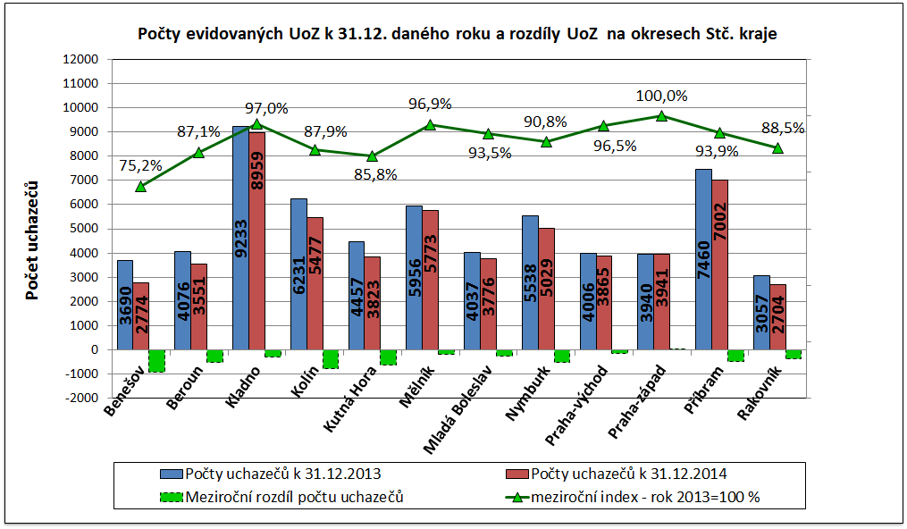

Tabulka  18 – Podíl  absolventů a mladistvých v jednotlivých okresech kraje k 31.12.2012

|  |  |  |  |
| --- | --- | --- | --- |
|  | stav k | | |
| **Okres** | **31.12.2014** | **31.12.2014** | **31.12.2014** |
| Počet  uchazečů | Počet  absolventů a mladistvých | Podíl absolventů a mladistvých k počtu uchazečů (v %) |
| Benešov | 2 774 | 163 | 5,9 |
| Beroun | 3 551 | 183 | 5,2 |
| Kladno | 8 959 | 425 | 4,7 |
| Kolín | 5 477 | 293 | 5,3 |
| Kutná Hora | 3 823 | 132 | 3,5 |
| Mělník | 5 773 | 327 | 5,7 |
| Mladá Boleslav | 3 776 | 187 | 5,0 |
| Nymburk | 5 029 | 236 | 4,7 |
| Praha-východ | 3 865 | 221 | 5,7 |
| Praha-západ | 3 941 | 175 | 4,4 |
| Příbram | 7 002 | 345 | 4,9 |
| Rakovník | 2 704 | 152 | 5,6 |
| **Středočeský kraj** | **56 674** | **2 839** | **5,0** |

# CHarakteristika problémových skupin na krajském trhu práce a problémových regionů kraje

### Charakteristika problémových skupin na trhu práce kraje

### Absolventi škol a mladiství

Mladiství a absolventi škol mají potíže při přechodu ze vzdělávacího systému  
do praxe. Počty absolventů škol v evidenci úřadů práce vždy kulminují na rozhraní 3. a 4. (září - říjen) čtvrtletí roku, rok 2014 v tomto směru nebyl výjimkou. K 30. 9. 2014 ÚP ČR - Krajská pobočka v Příbrami registroval 3 460 absolventů všech typů škol a mladistvých (o 371 méně než v září roku 2013), to odpovídalo podílu na celkové nezaměstnanosti v kraji ve výši 6,1 % (-0,5 procentního bodu oproti 30.9.2013).

Oproti roku 2013 se průměrný roční podíl absolventů na celkové nezaměstnanosti v průběhu roku 2014 snížil o 0,6 procentního bodu na 5,0 %. Průměrný měsíční roční počet absolventů v evidencích úřadů práce Středočeského kraje v roce 2014 klesl o 302 osob a činil 2 951 uchazečů.

V lednu 2014 byl v důsledku nepříznivého vývoje nezaměstnanosti (rekordní nezaměstnanost v ČR) zaznamenán nejvyšší evidovaný počet absolventů a mladistvých, který činil 3 639 uchazečů o zaměstnání, což odpovídalo podílu na celkové nezaměstnanosti ve Středočeském kraji ve výši

5,6 % (-0,1 procentního bodu oproti lednu 2013).

**Tabulka 19** - Vývoj počtu evidovaných absolventů škol a mladistvých

|  |  |  |  |  |  |
| --- | --- | --- | --- | --- | --- |
| Skupina uchazečů | stav k | | | | Meziroční index (v%) sl.2/sl.1 (sl.1=100 %) |
| **celkem** | | **ženy** | |
| 30.9.2013 | **30.9.2014** | 30.9.2013 | **30.9.2014** |
| 1. | 2. | 3. | 4. |
| Celkový počet uchazečů | 58 282 | **56 629** | 30 140 | **30 127** | 97,2% |
| z toho absolventi a mladiství | 3 831 | **3 460** | 1 993 | **1 765** | 90,3% |
| Podíl absolventů a mladistvých | 6,6 | **6,1** | 6,6 | **5,9** | 93,0% |

Údaje z měsíční statistiky

Tabulka 19a - Vývoj počtu evidovaných absolventů škol a mladistvých v průběhu roku 2014 a 2013

|  |  |  |  |  |  |  |  |  |  |  |  |  |
| --- | --- | --- | --- | --- | --- | --- | --- | --- | --- | --- | --- | --- |
| Absolventi a mladiství | Měsíc |  |  |  |  |  |  |  |  |  |  |  |
| **1** | **2** | **3** | **4** | **5** | **6** | **7** | **8** | **9** | **10** | **11** | **12** |
| **rok 2014** |  |  |  |  |  |  |  |  |  |  |  |  |
| celkem evidováno | 3 639 | 3 540 | 3 050 | 2 838 | 2 546 | 2 278 | 2 376 | 2 532 | **3 460** | **3 312** | 3 000 | 2 839 |
| podíl v% | 5,6 | 5,4 | 4,8 | 4,7 | 4,4 | 4,0 | 4,1 | 4,4 | **6,1** | **6,0** | 5,5 | 5,0 |
| **rok 2013** |  |  |  |  |  |  |  |  |  |  |  |  |
| celkem evidováno | 3 330 | 3 263 | 3 207 | 3 079 | 2 898 | 2 449 | 2 645 | 2 823 | **3 831** | **3 984** | 3 779 | 3 742 |
| podíl v% | 5,7 | 5,5 | 5,5 | 5,4 | 5,2 | 4,4 | 4,6 | 4,9 | **6,6** | **6,8** | 6,4 | 6,1 |
| Meziroční index % | 109,3% | 108,5% | 95,1% | 92,2% | 87,9% | 93,0% | 89,8% | 89,7% | **90,3%** | **83,1%** | 79,4% | 75,9% |

Údaje z měsíční statistiky

Největším problémem při umisťování absolventů zůstává především nedostatek praxe a velmi malá nabídka vhodných volných pracovních míst pro tuto skupinu uchazečů o zaměstnání, což je zapříčiněno strukturou vzdělávání těchto mladých lidí, kteří mnohdy studují obory u kterých poptávka na trhu práce je již uspokojena. Na této situaci se projevuje zpožděná reakce školství za potřebami trhu práce v jednotlivých regionech kraje. Na druhé straně se někteří absolventi ani nesnaží najít i krátkodobé pracovní poměry (např. dohody o provedení práce, nebo dohody o pracovní činnosti).

Nejdůležitější problémy, které absolventi škol mají se získáváním zaměstnání, jsou:

* **nulová praxe,**
* **nízká zodpovědnost, nepříliš kladný přístup k práci, špatné návyky z učilišť,**
* **zkreslené představy o mzdách, s tím související i špatná motivace,**
* **neochota dojíždět za prací,**
* **nesoulad mezi kvalifikací absolventů a poptávkou na trhu práce.**
* **vzhledem ke složité situaci na trhu práce a při stagnaci ekonomického růstu vzniká v současné době neochota zaměstnavatelů vytvářet nová pracovní místa a to zejména pro nezkušené absolventy a mladistvé**

### Osoby se zdravotním postižením (OZP)

Podíl osob se zdravotním postižením na celkovém počtu uchazečů o zaměstnání činil k 31. 12. 2014 při počtu 6 402 osob se ZP s podílem 11,3 % z celkového počtu UoZ, což je o 0,9 procentního bodu více než koncem roku 2013. V roce 2014 se v absolutních číslech počet uchazečů se zdravotním postižením **pohyboval nad úrovní roku 2013, a to v průměru o 106 osob.** Průměrný počet osob se zdravotním postižením v evidencích úřadů práce Středočeského kraje v roce 2014 byl 6 273 osob. Na konci roku k 31.12.2014 evidovaly úřady práce kraje o 14 osob se zdravotním postižením více než ve stejném období roku 2013. Na rozdíl od jiné rizikové skupiny absolventů a mladistvých nejsou u osob se zdravotním postižením evidovaných úřady práce zaznamenávány žádné sezónní ani prudké výkyvy.

Tabulka 20 – Vývoj počtu uchazečů osob se zdravotním postižením (ZP)1)

|  |  |  |  |  |
| --- | --- | --- | --- | --- |
| **osoby se ZP** | **stav k** | | | |
| **Celkem** | | **ženy** | |
| 31.12.2013 | **31.12.2014** | 31.12.2013 | **31.12.2014** |
| osoby se ZP | 6 388 | **6 402** | 3329 | **3 390** |
| podíl na celkovém počtu uchazečů | 10,4 | **11,30** | 10,8 | **11,62** |

1. *Údaje z měsíční statistiky MPSV*

Tabulka 20a - Vývoj počtu evidovaných OZP v průběhu roku 2014 a 2013

|  |  |  |  |  |  |  |  |  |  |  |  |  |
| --- | --- | --- | --- | --- | --- | --- | --- | --- | --- | --- | --- | --- |
| Absolventi a mladiství | Měsíc |  |  |  |  |  |  |  |  |  |  |  |
| **1** | **2** | **3** | **4** | **5** | **6** | **7** | **8** | **9** | **10** | **11** | **12** |
| **rok 2014** |  |  |  |  |  |  |  |  |  |  |  |  |
| celkem evidováno | 6 109 | 6 423 | 6 416 | 6 310 | 6 239 | 6 190 | 6 240 | 6 239 | 6 209 | 6 218 | 6 281 | 6 402 |
| podíl v% | 9,4 | 9,9 | 10,1 | 10,5 | 10,8 | 10,9 | 10,8 | 10,9 | 11,0 | 11,2 | 11,5 | 11,3 |
| **rok 2013** |  |  |  |  |  |  |  |  |  |  |  |  |
| celkem evidováno | 6 148 | 6 233 | 6 195 | 6 146 | 6 092 | 6 070 | 6 144 | 6 114 | 6 101 | 6 142 | 6 237 | 6 388 |
| podíl v% | 10,6 | 10,5 | 10,5 | 10,8 | 10,9 | 11,0 | 10,7 | 10,7 | 10,5 | 10,5 | 10,6 | 10,4 |
| Meziroční index % | 99,4% | 103,0% | 103,6% | 102,7% | 102,4% | 102,0% | 101,6% | 102,0% | 101,8% | 101,2% | 100,7% | 100,2% |

### Volná pracovní místa pro osoby se zdravotním postižením (OZP)

Oproti prosinci roku 2013 se zvýšil počet evidovaných volných pracovních míst vhodných pro tuto skupinu uchazečů o 51. K 31.12.2014 úřady práce Středočeského kraje evidovaly celkem 503 volných pracovních míst pro občany se zdravotním postižením (loni 452 volných pracovních míst). Na jednoho volné pracovní místo tak ke konci roku 2014 připadalo 12,7 uchazečů se zdravotním postižením (koncem minulého roku to bylo 14,1 uchazečů).

### Situace dalších problémových skupin na trhu práce

Pojmem *problémové skupiny uchazečů* rozumíme uchazeče, kteří jsou obtížně umístitelní na trhu práce. Mezi tyto uchazeče i v roce 2014 patří, kromě již v předchozích kapitolách zmiňovaných problémových skupin tzn. absolventů škol a mladistvých a osob se změněnou pracovní schopností, zejména nekvalifikovaní uchazeči, dlouhodobě nezaměstnaní s délkou evidence delší 12 měsíců, a v neposlední řadě to jsou také evidované ženy s dětmi do 15 let. Porovnání zmiňovaných skupin s rokem 2013 ukazuje následující tabulka.

Tabulka 21 – Vývoj počtu uchazečů dalších problémových skupin na trhu práce

|  |  |  |  |
| --- | --- | --- | --- |
| Uchazeči | 31.12.2013 | **31.12.2014** | nárůst/úbytek [v %] |
| **celkem** | 61 681 | **56 674** | -8,1 |
| v tom |  |  |  |
| uchazeči bez kvalifikace | 16 530 | **15 065** | -8,9 |
| s evidencí delší než 12 měsíců | 23 176 | **23 976** | 3,5 |
| ženy s dětmi do 15 let | 5 541 | **7 033** | 26,9 |

1. Údaje ze čtvrtletní a měsíční statistiky MPSV

#### Charakteristika okresů a ohrožených mikroregionů v kraji

Z pohledu celorepublikové registrované nezaměstnanosti jsou na úrovni okresů kraje značné rozdíly. Okres Praha-východ a okres Praha-západ s podílem nezaměstnaných osob   
3,5 % resp. 4,3 %, spolu s okresy Mladá Boleslav 4,4 % a Benešov 4,3 % na straně jedné jsou dlouhodobě velmi nízko pod republikovou mírou nezaměstnanosti 7,5 %. Oproti tomu jsou na straně druhé okresy, jako okres Příbram 9,0 %, Kolín 8,3 %, Kladno 8,2 %, Mělník 7,9 %, Nymburk 7,8 % a Kutná Hora 7,6 %, které se po celý rok pohybují na hranici nebo nad touto hranicí.

Podíl nezaměstnaných osob na úrovni okresů Středočeského kraje tak k 31.12.2014 jednak kolísal mezi velmi nízkými hodnotami do 5,0 % (okresy Praha-východ, Praha- západ, Mladá Boleslav a Benešov), dále hodnotami ještě do celorepublikového průměru 7,5 % (to byly okresy Beroun a Rakovník) a hodnotami podílu nezaměstnaných osob u okresů Kladno, Kutná Hora, Kolín, Nymburk, Mělník a Příbram, které k 31.12.2014 překročily celorepublikový průměr.

Nejvyšší meziroční početní pokles uchazečů o zaměstnání (dále jen „UoZ“) v okresech Středočeského kraje k 31.12.2014 byl zaznamenán v okrese Benešov, kde se počet uchazečů o zaměstnání snížil o 916 (oproti stejnému období roku 2013 - pokles o 24,8 %), následován dále okresy Kolín 754 UoZ (19,9 %), Kutná Hora 634 UoZ (14,2 %), Beroun 525 UoZ (12,9 %), Nymburk 509 UoZ (9,2 %), Příbram 458 UoZ (6,1 %), Rakovník 353 UoZ (11,5 %), Kladno 274 UoZ (3,0 %), Mladá Boleslav 261 UoZ (6,5 %), Praha-východ 141 UoZ (3,5 %). Okres Praha-západ zaznamenal jako jediný početní nárůst UoZ (nárůst o 1 UoZ)

Tabulka 22 – Charakteristika okresů k 31. 12. 2014

|  |  |  |  |  |  |  |
| --- | --- | --- | --- | --- | --- | --- |
| **Název okresu** | **počet obyvatel** | **obyvatelé 15-64 let** | **počet uchazečů** | | **podíl nez. osob v %** | |
| **celkem** | **dosažitelní 15-64 let** | **z celkového počtu uch.** | **z dosažit. uchazečů** |
| Benešov | 96 632 | 64047 | 2 774 | 2729 | 4,3 | 4,3 |
| Beroun | 88 947 | 58922 | 3 551 | 3457 | 6,0 | 5,9 |
| Kladno | 161 429 | 107463 | 8 959 | 8832 | 8,3 | 8,2 |
| Kolín | 98 121 | 65052 | 5 477 | 5404 | 8,4 | 8,3 |
| Kutná Hora | 74 226 | 49663 | 3 823 | 3794 | 7,7 | 7,6 |
| Mělník | 104 784 | 70146 | 5 773 | 5572 | 8,2 | 7,9 |
| Mladá Boleslav | 125 704 | 84950 | 3 776 | 3753 | 4,4 | 4,4 |
| Nymburk | 96 439 | 63911 | 5 029 | 5017 | 7,9 | 7,8 |
| Praha-východ | 163 068 | 108777 | 3 865 | 3627 | 3,6 | 3,3 |
| Praha-západ | 133 616 | 89177 | 3 941 | 3896 | 4,4 | 4,4 |
| Příbram | 114 117 | 76737 | 7 002 | 6936 | 9,1 | 9,0 |
| Rakovník | 55 398 | 37455 | 2 704 | 2674 | 7,2 | 7,1 |
| **Středočeský kraj** | **1 312 481** | **876300** | **56 674** | **55 691** | **6,5** | **6,4** |

Tabulka 22a – Okresy a podíl nezaměstnaných osob v průběhu roku 2014

|  |  |  |  |  |  |  |  |  |  |  |  |  |  |  |  |
| --- | --- | --- | --- | --- | --- | --- | --- | --- | --- | --- | --- | --- | --- | --- | --- |
| podíl nezaměstnaných na obyvatelstvu 2014 - v % | LEDEN | ÚNOR | BŘEZEN | DUBEN | KVĚTEN | ČERVEN | ČERVENEC | SRPEN | ZÁŘÍ | ŘÍJEN | LISTOPAD | PROSINEC | ROK PRŮMĚR | NEJVYŠŠÍ | NEJNIŽŠŠÍ |
|
| **ČR 2014** | 8,6 | 8,6 | 8,3 | 7,9 | 7,5 | 7,4 | 7,4 | 7,4 | 7,3 | 7,1 | 7,1 | 7,5 | 7,7 | 8,6 | **7,1** |
| **Středočeský kraj** | **7,3** | **7,3** | **7,1** | **6,8** | **6,5** | **6,4** | **6,4** | **6,4** | **6,3** | **6,2** | **6,1** | **6,4** | **6,6** | **7,3** | **6,1** |
| Benešov | 6,2 | 6,2 | 5,9 | 5,2 | 4,8 | 4,5 | 4,4 | 4,3 | 4,3 | 4,1 | 3,9 | 4,3 | 4,8 | 6,2 | 3,9 |
| Beroun | 7,2 | 7,2 | 6,9 | 6,6 | 6,4 | 6,3 | 6,4 | 6,3 | 6,2 | 5,8 | 5,7 | 5,9 | 6,4 | 7,2 | 5,7 |
| Kladno | 9,0 | 8,8 | 8,8 | 8,7 | 8,5 | 8,5 | 8,6 | 8,5 | 8,5 | 8,3 | 8,1 | 8,2 | 8,5 | 9,0 | 8,1 |
| Kolín | 10,0 | 9,9 | 9,5 | 8,9 | 8,4 | 8,2 | 8,3 | 8,2 | 8,0 | 7,8 | 7,8 | 8,3 | 8,6 | 10,0 | 7,8 |
| Kutná Hora | 9,7 | 9,6 | 9,0 | 8,3 | 7,8 | 7,5 | 7,6 | 7,6 | 7,3 | 7,1 | 7,1 | 7,6 | 8,0 | 9,7 | 7,1 |
| Mělník | 8,6 | 8,7 | 8,5 | 8,2 | 8,0 | 7,9 | 8,0 | 8,0 | 8,0 | 7,8 | 7,8 | 7,9 | 8,1 | 8,7 | 7,8 |
| Mladá Boleslav | 4,9 | 4,9 | 4,7 | 4,6 | 4,4 | 4,3 | 4,4 | 4,4 | 4,4 | 4,4 | 4,3 | 4,4 | 4,5 | 4,9 | 4,3 |
| Nymburk | 8,7 | 8,7 | 8,5 | 8,1 | 7,7 | 7,6 | 7,7 | 7,8 | 7,7 | 7,6 | 7,5 | 7,8 | 8,0 | 8,7 | 7,5 |
| Praha-východ | 3,6 | 3,7 | 3,6 | 3,6 | 3,4 | 3,4 | 3,4 | 3,5 | 3,4 | 3,3 | 3,3 | 3,3 | 3,5 | 3,7 | **3,3** |
| Praha-západ | 4,4 | 4,6 | 4,6 | 4,6 | 4,6 | 4,5 | 4,6 | 4,6 | 4,5 | 4,4 | 4,4 | 4,4 | 4,5 | 4,6 | 4,4 |
| Příbram | 10,1 | 10,1 | 9,6 | 9,0 | 8,6 | 8,4 | 8,5 | 8,6 | 8,4 | 8,3 | 8,5 | 9,0 | 8,9 | **10,1** | 8,3 |
| Rakovník | 8,5 | 8,3 | 8,1 | 7,6 | 7,4 | 7,3 | 7,3 | 7,3 | 7,1 | 7,0 | 6,9 | 7,1 | 7,5 | 8,5 | 6,9 |

1. Vymezení ohrožených regionů okresů

V souvislosti s vývojem na trhu práce k 31.12.2014 a dále k 31.1.2015, kdy u ukazatelů nezaměstnanosti **za prosinec 2014 a leden 2015 došlo ve Středočeském kraji k nárůstu sledovaných hodnot,** mohou mezi problémové a ohrožené regiony ve Středočeském kraji patřit již v předchozích dvou letech zmiňované mikroregiony nacházející se v okresech, ve kterých v průběhu roku 2014 byl vyšší podíl nezaměstnaných osob. Mezi tyto okresy patřily **zejména okres Příbram, kde podíl nezaměstnaných osob k 31.1.2014 činil 9,3 %,** Kolín (8,7 %), Kladno (8,2 %), Mělník (8,2 %), Nymburk (8,1 %) a Kutná Hora (7,9 %).

**Nymburk**

Území okresu Nymburk je rozděleno na 7 mikroregionů:

***Křinec, Lysá nad Labem, Městec Králové, Milovice, Nymburk, Poděbrady a Sadská.***

Problémové oblasti ve vztahu k nezaměstnanosti lze sledovat především v okrajových částech okresu, kde je situace ve velké míře ovlivňována zaměstnavateli s předmětem činnosti zemědělství a stavebnictví. V obou případech je nabídka pracovních příležitostí závislá na klimatických podmínkách. Většina zaměstnavatelů zde tuto situaci řeší sjednáváním pracovních poměrů se zaměstnanci na dobu určitou. Zaměstnanost také ve velké míře ovlivňuje dopravní dostupnost. Mezi nejvíce problémové a ohrožené mikroregiony patří Milovice.

*Milovice*

Velký rozdíl mezi nabídkou a poptávkou na trhu práce v uvedeném regionu způsobilo zejména množství „přistěhovalců“ do zrekonstruovaných domů po armádě. Vysoká míra nezaměstnanosti je zde způsobena současnou stagnací zaměstnanosti u regionálních zaměstnavatelů a absencí nového podnikatelského subjektů, které by znatelně ovlivňoval trh práce.

**Kladno**

Pro potřeby podrobnějšího sledování problematik trhu práce z hlediska územního rozložení je okres Kladno rozdělen do 8 mikroregionů:

***Kladensko, Slánsko, Unhošťsko, Stochovsko, Velvarsko, Zlonicko, Bratronicko a Zákolansko.***

*Kladensko*

Nejlidnatější mikroregion okresu se statutárním městem Kladnem. Mikroregion v podstatě určuje podíl nezaměstnaných v celém okrese. Kumulace uchazečů s nedostatečnou kvalifikací, kumulace hendikepů na trhu práce (exekuce, zdravotní stav, věk, péče o děti apod.). Poptávka po pracovní síle neodpovídá nabídce.

*Zákolansko*

Venkovský mikroregion s převažující zemědělskou výrobou. Částečná spádovost ke Kralupům nad Vltavou – nezaměstnanost je ovlivňována vývojem u zaměstnavatelů v Kralupech. Častý nedostatek evidovaných volných pracovních míst. Zhoršená dopravní obslužnost.

*Zlonicko*

Dlouhodobě nejvyšší nezaměstnaností postižený mikroregion. Venkovský mikroregion v severní části okresu. Převaha zemědělství. Častý nedostatek evidovaných volných pracovních míst. Existence sociálně vyloučených lokalit. Mikroregion trpí zhoršenou dopravní obslužností.

**Kolín**

Pro potřeby podrobnějšího sledování problematik trhu práce z hlediska územního rozložení je okres Kolín rozdělen do 5 mikroregionů:

***Český Brod, Kolín, Kouřim, Pečky a Týnec n. L.***

Situace v některých mikroregionech vykazuje zhoršení. Nabídka pracovních míst v této oblasti je velmi nízká a profesně úzká. Mezi nejvíce problémové a ohrožené mikroregiony patří Kouřim, Pečky a Týnec nad Labem.

**Beroun**

Území okresu Beroun je z hlediska geografického a historického rozděleno na dva přirozené regiony - východní Berounsko a západní Hořovicko, a každý z nich je dále rozčleněn na menší mikroregiony. Mikroregionů je celkem dvanáct:

***Beroun, Hořovice, Hostomice, Komárov, Králův Dvůr, Liteň, Loděnice, Mořina, Suchomasty, Zdice, Žebrák, Nižbor***

V žádném z mikroregionů nedošlo v průběhu roku 2014 k výraznému zvýšení míry nezaměstnanosti. Pokud v některém čtvrtletí došlo k mírnému nárůstu ve srovnání s průměrem, pak tato skutečnost byla dána relativně malým počtem ekonomicky aktivních obyvatel. Ve všech mikroregionech se situace v průběhu roku stabilizovala. Mikroregion s největším počtem uchazečů o zaměstnání je Beroun. Mezi nejvíce problémové a ohrožené mikroregiony patří Liteň a Suchomasty. Důvodem je špatná dopravní dostupnost a během roku zde nevznikala žádná nová pracovní místa.

*Liteň*

Mikroregion tvoří 14 obcí. Z hlediska zaměstnanosti dlouhodobě dost problematický mikroregion, neboť leží v okrajové části okresu, nevyskytuje se zde žádný větší zaměstnavatel a v jednotlivých obcích jde především o drobné podnikatele zaměstnávající pouze několik pracovníků. Vhodné pracovní příležitosti tak jsou obyvatelé nuceni hledat v jiných mikroregionech ať již na území okresu Beroun či v sousedním okrese Praha západ nebo v hlavním městě.

**Rakovník**

Pro podrobnější sledování problematiky trhu práce je okres Rakovník rozdělen do 4 mikroregionů:

***Rakovník, Nové Strašecí, Křivoklát a Jesenice*.**

Průmysl je soustředěn převážně v mikroregionech Rakovník, Nové Strašecí a Křivoklát. Slabě je průmysl zastoupen v mikroregionu Jesenice, který je oblastí spíše rekreační a zemědělskou. Mezi nejvíce problémové a ohrožené mikroregiony patří Jesenicko.

*Jesenicko*

V mikroregionu Jesenice je velmi slabě zastoupen průmysl ale i služby, oblast Jesenicka má spíše rekreační a částečně zemědělský charakter. Vzhledem k těmto skutečnostem budou aktivity v rámci aktivní politiky v příštím roce zaměřeny především na poradenské aktivity pro nezaměstnané z tohoto regionu, dále na podporu zahájení samostatné výdělečné činnosti uchazečů o zaměstnání a také podporu malých a středních podnikatelů při vytváření nových pracovních příležitostí.

**Kutná Hora**

Území okresu Kutná Hora je rozděleno na 4 mikroregiony:

***Kutnohorsko, Čáslavsko, Uhlířskojanovicko a Zručsko.***

*Kutnohorsko*

V mikroregionu Kutnohorsko byl k 31.12.2014 podíl nezaměstnaných osob 8,2 % a patří tak mezi ohrožené a postižené mikroregiony.

**Příbram**

Území okresu Příbram je z hlediska geografického a historického rozděleno na přirozené mikroregiony:

***Příbramsko, Březnicko, Rožmitálsko, Sedlčansko a Dobříšsko.***

Mezi nejvíce problémové a ohrožené mikroregiony patří Příbramsko.

*Příbramsko*

K 31.12.2014 činil podíl nezaměstnaných osob Příbramska 9,6 % a je nejvyšší mezi mikroregiony okresu. Značný podíl na této skutečnosti má i fakt, že do tohoto mikroregionu patří také obce z některých okrajových částí okresu (např. oblast Orlické přehrady), kde je velmi omezený počet pracovních příležitostí, tato oblast je velmi závislá na sezonních pracích, převážně v letních měsících. V této oblasti žije také nejvíce osob z ohrožených skupin obyvatelstva.

*Rožmitálsko*

Rožmitálsko, tzn. město Rožmitál pod Třemšínem s dalšími pěti obcemi (Bezděkov, Nepomuk, Sedlice, Vranovice, Věšín). Rožmitálsko je regionem, kde dochází k větší diferenci mezi zimními a letními měsíci, protože je to oblast, kde značná část občanů využívá sezónních pracovních příležitostí, které vytvářejí lesní závody, povrchové lomy, částečně také stavební firmy a zemědělská družstva. Mezi tradiční zaměstnavatele v tomto mikroregionu patří firma Kemmler Elektronik, Ravak a.s. strojírny Rožmitál, Centrum Rožmitál, poskytovatel sociálních služeb, firma Kaiser s.r.o. zabývající se zpracováním dřeva. Podíl nezaměstnaných k 31.12.2014 činil 9,4 %.

**Praha východ**

Region Praha-východ je rozdělen na následující mikroregiony:

***Brandýs nad Labem-Stará Boleslav, Čelákovice, Kamenice, Kostelec nad Černými Lesy, Mratín, Odolena Voda, Říčany, Senohraby, Úvaly.***

Z hlediska zaměstnanosti lze dále rozdělit region na dvě základní části – severní a jižní.

Severní část lze charakterizovat jako oblast spíše průmyslovou, zatímco jižní má výrazně větší zaměstnanost v terciárním sektoru (obchod, služby apod.).

Okres Praha-východ je dlouhodobě okresem s nejnižší mírou nezaměstnanosti v České republice. Ani žádný mikroregion zdaleka nedosahuje celostátního průměru. Situaci na celém území lze charakterizovat jako stabilizovanou a otázka plošného snižování nezaměstnanosti není ta nejdůležitější. Relativně krátká doba evidence většiny uchazečů svědčí i o tom, že uchazeči mají dostatek motivace k získání zaměstnání a udržení se v něm.

Zaměstnanost ovlivňuje z velké části sousedství s hlavním městem Prahou, kam je dobrá dopravní obslužnost ze všech měst a obcí regionu a velmi mnoho obyvatel sem dojíždí za prací. Region je typický velkou mírou migrace obyvatel. Dalším pozitivem jsou důležité dopravní tepny vedoucí do Prahy, kde jsou soustředěna logistická, výrobní a business centra, která nabízejí mnoho pracovních příležitostí. Jednou ze silných stránek okresu se jeví i značné množství stabilizovaných malých a středních podnikatelů.

**Praha západ**

Území okresu Praha-západ je rozděleno na 5 mikroregionů:

***Černošicko, Hostivicko, Jílovsko, Mníšecko, Roztocko***

Okres patří z hlediska nezaměstnanosti k regionům s nejnižší mírou nezaměstnanosti nejen v kraji, ale i republice. Vzhledem k poloze okresu, je trh práce výrazně ovlivněn hl. městem Praha (jde o přirozené centrum okresu, dobře dopravně dostupným z velké většiny míst regionu, místo kde došlo k centralizaci nabídky pracovních míst).

Dle míry nezaměstnanosti jsou mikroregiony vyvážené. Momentálně mezi nimi neexistují propastné rozdíly jako v minulých letech, kdy nejnižší míra v jednom měsíci činila 2,4% a nejvyšší 7,5%.

Nejvyšší průměrnou míru nezaměstnanosti jsme k 31.12.2014 zaznamenali v regionu Roztocko (4,7%) a i v regionu Mníšecko (4,6%).

***Roztocko***

Tento mikroregion má již standardně nejvyšší míru nezaměstnanosti. Je to ovlivněno nejhorší dopravní obslužností mezi jednotlivými obcemi a také skutečností, že v této oblasti žije nejvíce osob z ohrožených skupin obyvatelstva.

***Mníšecko***

V průběhu roku 2013 došlo k ukončení výrobní činnosti u zaměstnavatelů, kteří do té doby výrazně ovlivňovali zaměstnanost v regionu, a dosud se neobjevil další podnikatelský subjekt, který by z hlediska zaměstnanosti mohl znatelně pomoci řešit tuto záležitost. V této oblasti nejsou vytvářeny nové pracovní příležitosti (během roku 2014 bylo mikroregionu Mníšecko nahlášeno 76 pracovních míst).

**Mladá Boleslav**

Region Mladá Boleslav je rozdělen na následující mikroregiony:

***Mladoboleslavsko, Mnichovohradišťsko, Bělsko, Benátecko, Bakovsko, Dobrovicko, Bousovsko***

V okrese Mladá Boleslav působí podnikatelský subjekt ŠKODA AUTO a.s. Mladá Boleslav, který se stal podnikem celostátního významu (**zaměstnává přes 25 000 zaměstnanců**).

Okres Mladá Boleslav je dlouhodobě okresem s jednou z nejnižších nezaměstnaností v České republice. Ani žádný mikroregion zdaleka nedosahuje celostátního průměru. Situaci na celém území lze charakterizovat jako stabilizovanou a otázka plošného snižování nezaměstnanosti není ta nejdůležitější. Relativně krátká doba evidence většiny uchazečů svědčí i o tom, že uchazeči mají dostatek motivace k získání zaměstnání a udržení se v něm.

|  |  |  |  |  |  |  |
| --- | --- | --- | --- | --- | --- | --- |
| **Charakteristika mikroregionů k 31.12.2014** | | | | | | |
| Název okresu | Název mikroregionu | počet obyvatel 15-64 let (EAC01) | počet uchazečů | | Podíl nezaměst. v % |  |
| celkem (UC) | dosažitelní (UCDOS) | z dosažitelných uchazečů (UCDOSMN) |
| *Benešov* | *Benešov* | *28 269* | *1171* | *1153* | *4,1* | *Benešov* |
|  | *Vlašim* | *17 359* | *826* | *810* | *4,7* | *Benešov* |
|  | *Votice* | *8 109* | *274* | *270* | *3,3* | *Benešov* |
|  | *Týnec nad Sázavou* | *6 741* | *273* | *268* | *4,0* | *Benešov* |
|  | *Sázava* | *3 747* | *154* | *153* | *4,1* | *Benešov* |
| *Beroun* | *Beroun* | *13 228* | *985* | *958* | *7,2* | *Beroun* |
|  | *Králův Dvůr* | *5 369* | *390* | *374* | *6,9* | *Beroun* |
|  | *Zdice* | *3 635* | *195* | *189* | *5,2* | *Beroun* |
|  | *Nižbor* | *4 045* | *251* | *243* | *6,0* | *Beroun* |
|  | *Loděnice* | *4 215* | *236* | *231* | *5,5* | *Beroun* |
|  | *Mořina* | *3 337* | *210* | *204* | *6,1* | *Beroun* |
|  | *Liteň* | *2 325* | *184* | *179* | *7,7* | *Beroun* |
|  | *Suchomasty* | *1 323* | *98* | *97* | *7,3* | *Beroun* |
|  | *Hořovice* | *7 381* | *364* | *361* | *4,9* | *Beroun* |
|  | *Hostomice* | *4 323* | *195* | *188* | *4,3* | *Beroun* |
|  | *Komárov* | *4 085* | *171* | *170* | *4,2* | *Beroun* |
|  | *Žebrák* | *5 485* | *248* | *242* | *4,4* | *Beroun* |
| *Kladno* | *Bratronicko* | *5858* | *325* | *318* | *5,4* | *Kladno* |
|  | *Kladensko* | *58782* | *5 190* | *5 126* | *8,7* | *Kladno* |
|  | *Slánsko* | *18622* | *1 483* | *1 446* | *7,8* | *Kladno* |
|  | *Stochovsko* | *7554* | *583* | *580* | *7,7* | *Kladno* |
|  | *Unhošťsko* | *5409* | *288* | *283* | *5,2* | *Kladno* |
|  | *Velvarsko* | *4993* | *367* | *362* | *7,3* | *Kladno* |
|  | *Zákolansko* | *2775* | *236* | *236* | *8,5* | *Kladno* |
|  | *Zlonicko* | *4064* | *430* | *426* | *10,5* | *Kladno* |
| *Kolín* | *Český Brod* | *12 167* | *914* | *899* | *7,4* | *Kolín* |
|  | *Kolín* | *37 942* | *2 974* | *2 938* | *7,7* | *Kolín* |
|  | *Kouřim* | *3 415* | *291* | *288* | *8,4* | *Kolín* |
|  | *Pečky* | *7 608* | *629* | *619* | *8,1* | *Kolín* |
|  | *Týnec nad Labem* | *4 054* | *357* | *352* | *8,7* | *Kolín* |
| *Kutná Hora* | *Kutnohorsko* | *23 499* | *1 942* | *991* | *8,2* | *Kutná Hora* |
|  | *Čáslavsko* | *16 635* | *1 272* | *692* | *7,6* | *Kutná Hora* |
|  | *Uhlířskojanovicko* | *5 097* | *278* | *149* | *5,4* | *Kutná Hora* |
|  | *Zručsko* | *4 906* | *286* | *150* | *5,8* | *Kutná Hora* |
| *Mělník* | *Mělnicko* | *28 802* | *2 519* | *2 415* | *8,4* | *Mělník* |
|  | *Kralupsko* | *20 515* | *1 271* | *1249* | *6,1* | *Mělník* |
|  | *Neratovicko* | *21 207* | *1 903* | *1 834* | *8,6* | *Mělník* |

**Charakteristika mikroregionů k 31.12.2014**

|  |  |  |  |  |  |  |
| --- | --- | --- | --- | --- | --- | --- |
| **Název okresu** | **Název mikroregionu** | **počet obyvatel 15-64 let (EAC01)** | **počet uchazečů** | | **Podíl nezaměst. v %** |  |
| **celkem (UC)** | **dosažitelní (UCDOS)** | **z dosažitelných uchazečů (UCDOSMN)** |
| *Mladá Boleslav* | *Mladoboleslavsko* | *44 049* | *1 910* | *1 897* | *4,3* | *Mladá Boleslav* |
|  | *Mnichovohradišťsko* | *11 251* | *420* | *418* | *3,7* | *Mladá Boleslav* |
|  | *Bělsko* | *5 280* | *262* | *262* | *4,9* | *Mladá Boleslav* |
|  | *Benátecko* | *11 523* | *655* | *648* | *5,6* | *Mladá Boleslav* |
|  | *Bakovsko* | *3 867* | *127* | *126* | *3,2* | *Mladá Boleslav* |
|  | *Dobrovicko* | *6 386* | *244* | *244* | *3,8* | *Mladá Boleslav* |
|  | *Bousovsko* | *3 175* | *141* | *141* | *4,4* | *Mladá Boleslav* |
| *Nymburk* | *Nymburk* | *16601* | *1279* | *1279* | *7,7* | *Nymburk* |
|  | *Lysá nad Labem* | *10870* | *710* | *709* | *6,5* | *Nymburk* |
|  | *Městec Králové* | *6107* | *542* | *541* | *8,9* | *Nymburk* |
|  | *Milovice* | *7421* | *640* | *639* | *8,6* | *Nymburk* |
|  | *Křinec* | *4791* | *378* | *376* | *7,8* | *Nymburk* |
|  | *Poděbrady* | *13937* | *1060* | *1055* | *7,6* | *Nymburk* |
|  | *Sadská* | *3995* | *311* | *311* | *7,8* | *Nymburk* |
| *Praha-východ* | *Brandýs nad Labem* | *21 400* | *797* | *787* | *3,7* | *Praha-východ* |
|  | *Mratín* | *7 231* | *278* | *277* | *3,8* | *Praha-východ* |
|  | *Čelákovice* | *13 384* | *525* | *522* | *3,9* | *Praha-východ* |
|  | *Říčany* | *20 969* | *683* | *678* | *3,2* | *Praha-východ* |
|  | *Kamenice* | *6 741* | *215* | *213* | *3,2* | *Praha-východ* |
|  | *Senohraby* | *6 348* | *211* | *209* | *3,3* | *Praha-východ* |
|  | *Úvaly* | *11 866* | *430* | *428* | *3,6* | *Praha-východ* |
|  | *Odolena Voda* | *12 225* | *456* | *455* | *3,7* | *Praha-východ* |
|  | *Kostelec n.Č.l.* | *6 357* | *122* | *122* | *1,9* | *Praha-východ* |
| *Praha-západ* | *Černošicko* | *12 929* | *544* | *539* | *4,2* | *Praha-západ* |
|  | *Hostivicko* | *29 254* | *1305* | *1291* | *4,4* | *Praha-západ* |
|  | *Jílovsko* | *21 095* | *879* | *863* | *4,1* | *Praha-západ* |
|  | *Mníšecko* | *7 656* | *357* | *355* | *4,6* | *Praha-západ* |
|  | *Roztocko* | *16 352* | *770* | *765* | *4,7* | *Praha-západ* |
| *Příbram* | *Příbramsko* | *39032* | *3769* | *3739* | *9,6* | *Příbram* |
|  | *Sedlčansko* | *15031* | *1166* | *1160* | *7,7* | *Příbram* |
|  | *Dobříšsko* | *14552* | *1223* | *1212* | *8,3* | *Příbram* |
|  | *Březnicko* | *4645* | *365* | *348* | *7,5* | *Příbram* |
|  | *Rožmitálsko* | *4139* | *389* | *388* | *9,4* | *Příbram* |
| *Rakovník* | *Rakovník* | *24598* | *1808* | *1788* | *7,3* | *Rakovník* |
|  | *Nové Strašecí* | *8371* | *534* | *529* | *6,3* | *Rakovník* |
|  | *Křivoklát* | *2854* | *200* | *198* | *6,9* | *Rakovník* |
|  | *Jesenice* | *1884* | *155* | *152* | *8,1* | *Rakovník* |

# cizinci na trhu práce

Po vstupu ČR do EU se cizí státní příslušníci rozdělili do dvou základních kategorií, a to na občany Evropské unie a Evropského hospodářského prostoru, kteří mají volný přístup na český trh práce bez nutnosti povolení k zaměstnání, a ostatní cizince, tj. občany „třetích zemí“, kteří i nadále musí žádat o povolení k zaměstnání, pokud nesplňují některou ze zákonem povolených výjimek.

Počet vydaných pracovních povolení pro cizince klesal po celý rok 2014. K 31. 12. 2014 bylo úřady práce Středočeského kraje registrováno **1 916** **cizinců** ze třetích zemí s pracovním povolením (cizinci mimo občany EU a EHP). Ke stejnému datu úřady práce evidovali **35 158 občanů Evropské unie, Norska, Islandu, Lichtenštejnska a Švýcarska,** oproti 31.12.2013 to bylo o 10 262 občanů z EU více. Občanů z Evropské unie bylo tradičně nejvíce evidováno v okresech Mladá Boleslav (9 278 občanů), Praha-východ (9 430 občanů) a Praha-západ (3 783). Celkem nejvyšší počty zahraničních zaměstnanců bez občanů Evropské unie, tj. cizinců pracujících na základě povolení k zaměstnání působí na trhu práce v  okrese Praha východ, kde vykonává práci na základě povolení k zaměstnání 648 cizinců. Naopak nejnižší počet cizinců s platným povolením k zaměstnání pak eviduje Úřad práce v Benešově (19 cizinců).

**Tabulka 23** - Zaměstnávání cizinců, porovnání k 31.12. daného roku

|  |  |  |
| --- | --- | --- |
| **Zaměstnaní cizinci** | **stav k** | |
| **31. 12. 2013** | **31. 12. 2014** |
| zaměstnaní s pracovním povolením | 2 627 | **1 916** |
| informace o zaměstnání - cizinci z tzv. „třetích zemí“ | 3 771 | **4 845** |
| Informace o zaměstnání - občané EU, EHP a Švýcarska | 24 896 | **35 158** |
| zelené karty | 26 | **27** |
| modré karty | 11 | **20** |
| **Celkem** | 31 331 | **41 966** |

*Zdroj: statistika cizinců jednotlivých KoP KrP Příbram*

Profesní skladba vydávaných povolení k zaměstnávání cizinců byla prakticky shodná s praxí několika posledních let, jednalo se především o dělnické profese pomocného nebo i kvalifikovaného zaměření. Většina cizinců je tak zaměstnána především ve stavebnictví, lesnictví a zemědělství, kde vykonávají ve větší míře jen pomocné práce. Hlavním zdrojem pro práci žen je pak ve Středočeském kraji potravinářský průmysl (zpracování potravin a balení potravinářských výrobků), pro muže strojírenský průmysl, stavebnictví a zemědělství.

Tak jako v předešlých letech tak i nadále v roce 2014 zaměstnavatelé raději zaměstnávají občany EU na základě informačních karet (viz tabulka - rapidní nárůst cizinců z EU v tomto roce). Mnoho občanů EU na území ČR vykonává práci, aniž byla zaměstnavatelem splněna informační povinnost v souladu se zákonem o zaměstnanosti. Ve většině případů se jedná o občany EU z bývalého východního bloku, kteří na území ČR vykonávají krátkodobé sezónní práce na základě dohody o provedení práce (DPP-300 hod.) a také bez pracovněprávního vztahu (nelegální práce), kdy v uvedené době počty takto neohlášených cizinců z EU na území ČR značně přesahují skutečný oficiální stav. Výsledný počet občanů EU zaměstnaných na území ČR se tak nemusí shodovat se skutečným počtem informačních karet evidovaných na úřadech práce.

Úřady práce Středočeského kraje i v roce 2014 posuzovaly každou podanou žádost jednotlivě a individuálně, k vydávání kladného rozhodnutí přistupovaly skutečně jen ve zcela odůvodněných a nezbytných případech. Obdobně byly posuzovány také žádosti o prodloužení pracovních povolení. Při povolování zaměstnání cizím státním příslušníkům úřad práce dlouhodobě usiluje o přednostní obsazování volných pracovních míst evidovanými uchazeči z ČR. Občané cizích států získávají pracovní povolení na území okresu především na krátkodobé práce (lesnictví, zemědělství, stavebnictví) tak aby byla pokryta profesní poptávka firem, kterou v daný okamžik (sázení stromků v lese, zpracování ryb, bourání objektů ….) není možné z řad evidovaných uchazečů - občanů ČR uspokojit.

**Tabulka 23** - **Zaměstnávání cizinců k 31.12.2014 - okresy Středočeského kraje**

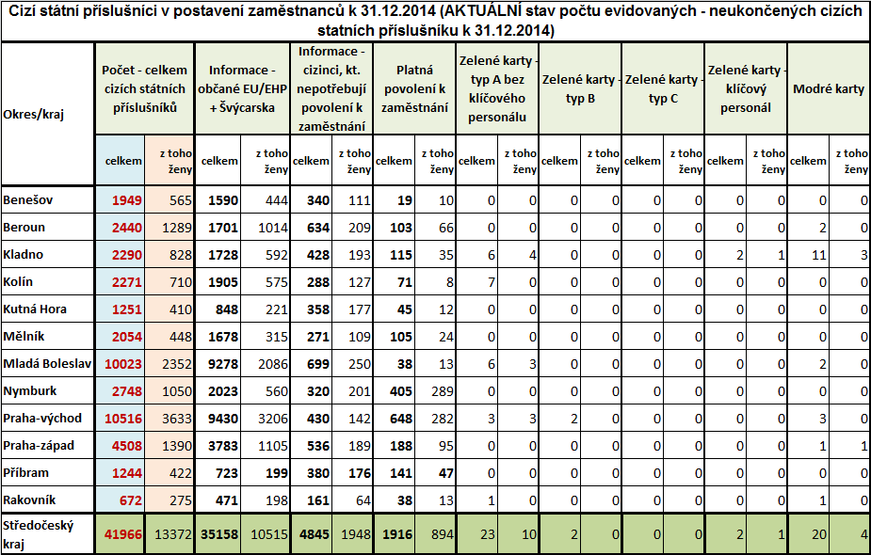

# PROGNÓZA VÝVOJE TRHU PRÁCE NA ROK 2015

1. Stav na trhu práce, předpokládaný vývoj ve Stč. kraji

K 31.1.2015 celkový počet uchazečů o zaměstnání oproti minulému měsíci vzrostl celkem o 2,7 % na 58 214, počet hlášených volných pracovních míst vzrostl o 2,9 % na 8 453 **a podíl nezaměstnaných osob na obyvatelstvu se ve Středočeském kraji zvýšil na hodnotu 6,5 %.** **K 31.12.2014 evidoval Úřad práce ČR - krajská pobočka v Příbrami celkem 58 214 uchazečů o zaměstnání.** Jejich počet byl o 1 540 vyšší než na konci předchozího měsíce a **ve srovnání se stejným obdobím minulého roku (2014) je nižší o 6 779 osob.** Z tohoto počtu bylo 57 163 dosažitelných uchazečů o zaměstnání ve věku 15 - 64 let, bylo to o 1 472 více než na konci předchozího měsíce.

**V průběhu měsíce bylo nově zaevidováno 7 754 osob.** Ve srovnání s minulým měsícem to bylo o 1 356 nově evidovaných uchazečů více a v porovnání se stejným obdobím předchozího roku o 989 nově evidovaných uchazečů méně. Z evidence během měsíce odešlo celkem 6 214 uchazečů (ukončená evidence, vyřazení uchazeči). Bylo to o 1 650 uchazečů více než v předchozím měsíci a o 783 uchazečů více než ve stejném měsíci minulého roku. **Do zaměstnání z nich v tomto sledovaném měsíci nastoupilo 4 074,** tj. o 1 271 více než v předchozím měsíci a o 652 více než ve stejném měsíci minulého roku, z toho 500 uchazečů o zaměstnání bylo umístěno prostřednictvím úřadu práce tj. o 51 více než v předchozím měsíci a o 376 více než ve stejném období minulého roku a dále bez umístění (vyřazení z jiných důvodů např. sankční vyřazení, odchod do důchodu, apod.) bylo vyřazeno 2 140 uchazečů.

**Meziměsíční přírůstek nezaměstnaných v evidenci v tomto měsíci zaznamenaly téměř všechny úřady práce ve Středočeském kraji mimo úřad práce Mladá Boleslav,** kde byl zaznamenán meziměsíční úbytek nezaměstnaných ve výši 0,7 %. Největší meziměsíční přírůstek nezaměstnaných v evidenci zaznamenal úřad práce Benešov ve výši 6,6 %.

**Ke konci tohoto měsíce bylo evidováno na ÚP ČR - Krajské pobočce v Příbrami 29 444 žen.** Jejich podíl na celkovém počtu uchazečů činil 50,6 %. V evidenci bylo 6 523 osob se zdravotním postižením, což představovalo 11,2 % z celkového počtu nezaměstnaných.

**Ke konci tohoto měsíce bylo evidováno 2 726 absolventů škol všech stupňů vzdělání a mladistvých,** jejich počet klesl ve srovnání s předchozím měsícem o 113 osob a ve srovnání se stejným měsícem minulého roku (leden 2014) byl nižší o 913 osob. Na celkové nezaměstnanosti se podíleli 4,7 %. **Podporu v nezaměstnanosti pobíralo 14 811 uchazečů o zaměstnání, tj. 25,4 % všech uchazečů vedených v evidenci.**

Podíl nezaměstnaných osob, tj. počet dosažitelných uchazečů o zaměstnání ve věku 15 -64 let k obyvatelstvu stejného věku ve Středočeském kraji činil 6,5 %. **Podíl nezaměstnaných osob stejný nebo vyšší než krajský průměr vykázalo 7 okresů,** nejvyšší byl pak v okresech Příbram (9,3 %) a Kolín (8,7 %). Nejnižší podíl nezaměstnaných byl zaznamenán v okresech Mladá Boleslav (4,4 %) a Praha východ (3,4 %). Podíl nezaměstnaných žen ve Středočeském kraji v  tomto měsíci činil 6,7 % a podíl nezaměstnaných mužů v tomto měsíci činil 6,4 %.

Kraj evidoval k 31.1.2015 celkem 8 453 volných pracovních míst. **Jejich počet byl o 238 vyšší, než v předchozím měsíci a o 4 385 vyšší než ve stejném měsíci minulého roku**

*(tj. 108 % meziroční nárůst).* Na jedno volné pracovní místo připadalo v průměru 6,9 uchazeče, z toho nejvíce v okresech Kladno (15,2) a Mělník (11,3). Z celkového počtu nahlášených volných míst bylo 502 míst vhodných pro osoby se zdravotním postižením (OZP), na jedno volné pracovní místo připadalo 13,0 OZP. Volných pracovních míst pro absolventy a mladistvé bylo v tomto měsíci registrováno 2 903, na jedno volné místo připadalo 0,9 uchazečů této kategorie.

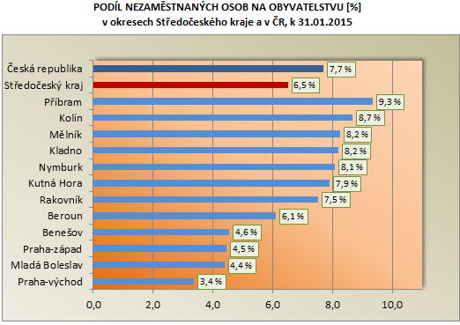

|  |  |  |  |  |
| --- | --- | --- | --- | --- |
| **Počty uchazečů o zaměstnání a výše podílu nezaměstnaných na obyvatelstvu ve Středočeském kraji a v ČR** | | | | |
| Region | **Stav k 31.01.2015** | | | |
| počet uchazečů | | PODÍL N/0 [%] | změna oproti minulému měsíci*) |
| celkem | z toho dosažitelní |
| *Česká republika* | **556 191** | **539 642** | **7,7** | 0,2 |
| Středočeský kraj | *58 214* | *57 163* | *6,5* | 0,1 |
| Benešov | 2 958 | 2 913 | 4,6 | 0,3 |
| Beroun | 3 685 | 3 599 | 6,1 | 0,2 |
| Kladno | 8 959 | 8 815 | 8,2 | 0,0 |
| Kolín | 5 715 | 5 639 | 8,7 | 0,4 |
| Kutná Hora | 3 947 | 3 916 | 7,9 | 0,3 |
| Mělník | 5 985 | 5 783 | 8,2 | 0,3 |
| Mladá Boleslav | 3 749 | 3 720 | 4,4 | 0,0 |
| Nymburk | 5 187 | 5 167 | 8,1 | 0,3 |
| Praha-východ | 3 932 | 3 659 | 3,4 | 0,1 |
| Praha-západ | 4 018 | 3 972 | 4,5 | 0,1 |
| Příbram | 7 242 | 7 163 | 9,3 | 0,3 |
| Rakovník | 2 837 | 2 817 | 7,5 | 0,4 |
| *\*) v procentních bodech (podílu nezaměstnaných na obyvatelstvu)* | | | |  |

Na území Středočeského kraje je možné, že v průběhu roku 2015 v důsledku avizovaného předpokladu ekonomického růstu, oživení ekonomiky a zvýšení poptávky v klíčových odvětvích (stavebním průmyslu, těžebním průmyslu, chemickém průmyslu, zemědělství, hutnictví a železářství, lesnictví), **lze očekávat zlepšení situace na trhu práce** téměř ve všech okresech kraje. Poptávka po pracovní síle **i tak ale bude v roce 2015 stále průměrná a v evidencích úřadů práce bude přetrvávat nedostatek volných pracovních míst.**

Na území Středočeského kraje předpokládáme obdobný charakter vývoje nezaměstnanosti jako v předchozích obdobích (nárůst počtu uchazečů o zaměstnání počátkem roku, pokles nezaměstnanosti částečně způsobený nástupem sezónních prací, vzestup v letních měsících ovlivněný přílivem absolventů škol, nárůst ke konci roku). Žádný z okresů neočekává dramatické změny v situaci na trhu práce. Celkový charakter vývoje na trhu práce, bude obdobný jako v loňském roce a hodnota podílu nezaměstnanosti se bude pohybovat pod hodnotami celorepublikového průměru.

Koncem roku 2014 a začátkem roku 2015 dojde postupně k ukončování pracovních poměrů vzniklých v důsledku sezónních prací, což přinese počátkem roku 2015 mírné zvýšení nebo stagnaci nezaměstnanosti. V průběhu prvních dvou měsíců 2015 lze tedy předpokládat ještě nárůst nezaměstnanosti. Předpokládáme, že podíl se bude pohybovat kolem 6,4 až 6,6 %, bereme-li v potaz současnou výši počtu obyvatel ve věku od 15-64 let ve Středočeském kraji. S nástupem jara dochází každoročně k oživení ve stavebnictví, zemědělství, otevření rekreačních zařízení a ubytování a stravování. Jarní sezónní práce by tak měly přinést snížení nezaměstnanosti, hladinu nezaměstnanosti budou však spíše vyrovnávat než radikálně snižovat.

*V březnu 2015 již na základě avizovaného propouštění agenturních zaměstnanců, kteří vykonávají práci v automobilovém průmyslu v okrese Kolín a rovněž propouštění agenturních zaměstnanců v ostatních logisticky navazujících subjektech na výrobu osobních automobilů a autodílů, předpokládáme, že podíl nezaměstnaných poroste a bude se pohybovat kolem 6,5 až 6,7 %.*

**Hladina registrované nezaměstnanosti se tak v průběhu roku 2015 bude pohybovat při hodnotách 5,9 % - 6,7 %.** Bude záležet na situaci na trhu práce hlavně u výrobních firem a podniků v souvislosti s poptávkou. Koncem roku 2015 pak ve většině okresů kraje dojde k opětovnému nárůstu počtu uchazečů v evidencích úřadů práce.

**S nejvyšším podílem nezaměstnanosti tak můžeme počítat, stejně jako v roce 2014 na Příbramsku, Kutnohorsku, Kolínsku, Nymbursku a Kladensku.** Řada velkých zaměstnavatelů bude přijímat nové zaměstnance, ale statisticky bude méně firmem přijímat nebo udržovat dosavadní stav zaměstnanců případně propouštět. Poptávka po pracovnících bude zaměřena převážně na kvalifikovanou pracovní sílu. **Nabídka pracovní síly bude silná a bude se vyznačovat vyšší kvalifikovaností, než v minulých letech.**

1. Dvě varianty možného vývoje nezaměstnanosti

Předpokládaný stav nezaměstnanosti **na území Středočeského kraje k 30. 6. 2015** ukazuje následující tabulka.

**Tabulka 24** - Předpokládaný vývoj nezaměstnanosti v dalším období

|  |  |  |  |  |  |  |
| --- | --- | --- | --- | --- | --- | --- |
| **očekávaný stav k** | **mírnější varianta** | | | **pesimističtější varianta** | | |
| **počet evidovaných uchazečů**  **celkem** | **z toho dosažitelní**  **15-64 let** | **Podíl na obyvatelstvu v %** | **počet evidovaných uchazečů celkem** | **z toho dosažitelní**  **15-64 let** | **Podíl na obyvatelstvu**  **v %** |
| 30. 6. 2015 | 53 200 | 52 110 | 5,9 | 56 100 | 55 050 | 6,3 |

*Výpočet podílu je proveden na základě aktuálního počtu obyvatelstva ve věku 15-64 let v Stč. kraji v době výpočtu.*

# REALIZACE APZ V ROCE 2014

##### Realizace jednotlivých nástrojů APZ v roce 2014

Aktivní politika zaměstnanosti (dále jen „APZ“) je důležitou součástí činnosti úřadu práce. Jejím cílem je pružně reagovat na situaci na trhu práce a realizovat preventivní a aktivní činnosti podporujících uchazeče k hledání a přijetí zaměstnání, namísto pasivního pobírání sociálních dávek a podpor.

Mezi prioritní činnosti nástrojů APZ i v roce 2014 ve Středočeském kraji patřila zejména podpora a vytváření pracovních míst pro veřejně prospěšné práce, na společensky účelná pracovní místa, dále pak rekvalifikace a vytváření pracovních míst pro absolventy škol a mladistvé. Při realizaci APZ úřady práce vždy kladly a kladou důraz na efektivní využití finančních prostředků. APZ podporuje vznik a stabilizaci míst pro problémové skupiny nezaměstnaných s důrazem na uchazeče se změněnou pracovní schopností a dlouhodobě nezaměstnané uchazeče o zaměstnání především v mikroregionech s vyšší mírou nezaměstnanosti. Stálou a nejvyšší prioritou nyní a po celý rok 2014 byly místa pro získání praxe absolventů a kvalifikaci mladistvých a především rekvalifikace, kterými se snaží řešit disproporci mezi kvalifikační nabídkou a poptávkou na trhu práce, rovněž pak dále i získávání a vytváření nových pracovních míst pro uchazeče o zaměstnání věkové skupiny nad 50 let.

Pro rok 2014 byly úřady práce zpracovány programy realizace aktivní politiky zaměstnanosti, které reagovaly nejen na situaci na trhu práce jednotlivých okresů, ale i na předchozí zkušenosti získané při uplatňování nástrojů aktivní politiky zaměstnanosti a v neposlední řadě také reagovaly na poznatky ze spolupráce se zaměstnavateli a na možnosti, které poskytují a nyní vytvářejí realizace projektů Evropského sociálního fondu na území Středočeského kraje. Program realizace aktivní politiky zaměstnanosti měl za úkol zejména postihnout ty uchazeče, kteří se jevili z hlediska trhu práce v jednotlivých okresech jako nejvíce problematičtí.

V roce 2014 byla realizace aktivní politiky zaměstnanosti obdobně jako v roce 2013 prováděna v návaznosti na hlavní cíle na strategie „*Evropa 2020*“ a na ní dále navazující dokumenty „*Národní program reforem České republiky“* a „*Strategie politiky zaměstnanosti do roku 2020*“ určující následující cíle České republiky v oblasti zaměstnanosti do roku 2020:

* **Národní cíl:**

Zvýšení celkové míry zaměstnanosti ve věkové skupině 20 – 64 let na 75%.

* **Národní dílčí cíle:**

**a)** Zvýšení míry zaměstnanosti žen věkové skupiny 20 – 64 let na 65 %.

**b)** Zvýšení míry zaměstnanosti starších pracovníků 55 – 64 let na 55 %.

**c)** Snížení nezaměstnanosti mladých osob věk sk. 15 – 24 let o třetinu proti roku 2010.

**d)** Snížení nezaměstnanosti osob s nízkou kvalifikací o čtvrtinu proti roku 2010.

Dne 26.1.2015 **bylo podepsáno Memorandum o spolupráci mezi Svazem měst a obcí České republiky.** Spolupráce bude primárně zaměřena na podporu rozvoje zaměstnanosti a zlepšení situace v sociální oblasti v obcích a městech ČR. V rámci krajských setkaní bude vždy vyhrazen prostor pro informace o situaci v oblasti zaměstnanosti kraje, **o aktuálním využití nástrojů APZ** a dále o situaci v oblasti nepojistných sociálních dávek.

Středočeský kraj chce v roce 2015 více podpořit rozvoj zaměstnanosti v regionu a zapojí se proto do systému Teritoriálních paktů zaměstnanosti. Cílem připravovaného Paktu zaměstnanosti ve Středočeském kraji je snížení míry nezaměstnanosti a také vytvoření mechanismu pružnějšího reagování vzdělávacího systému v návaznosti na potřeby trhu práce. Teritoriální pakty zaměstnanosti představují dobrovolné platformy pro řešení problémů trhů práce a vycházejí vždy z konkrétních podmínek jednotlivých regionů. Pro založení Paktu zaměstnanosti Středočeského kraje se počítá se zapojením klíčových institucí. Zvýšení **konkurenceschopnosti** a **zaměstnanosti** ve Středočeském kraji do roku 2020, to je hlavní cíl a smysl **Paktu** **zaměstnanosti.**

**Cíle k zlepšení zaměstnanosti:**

* Zlepšit informovanost o současné i budoucí nabídce a poptávce na trhu práce tj.: vytvořit národní a regionální observatoře Teritoriálních paktů
* Systémově podpořit a využít Teritoriální pakty zaměstnanosti - partnerství klíčových aktérů k hledání a realizaci inteligentních řešení
* Otevřít systém počátečního vzdělávání (od MŠ po VŠ) kultivovanému dialogu a ovlivňování z vnějšího prostředí, tj.: lépe propojit „Svět práce“ a „Svět vzdělávání“ (na národní úrovni prostřednictvím svazů zaměstnavatelů, odborů, komor a na krajské a místní úrovni prostřednictvím Paktů)
* Zajistit kontinuitu strategického směrování českého vzdělávacího systému
* Zvýšit prestiž a kvalitu odborného vzdělávání, zejména zaváděním prvků duálního vzdělávání
* Systémové využití **„Community Benefit Clause“** ve významných veřejných zakázkách
* Systémové využití nástroje **„Labour Pool“** k přechodnému zaměstnání nezaměstnaných či k nástupnímu zaměstnání mladých - navíc s úsporami pro státní rozpočet při inteligentním využití evropských fondů

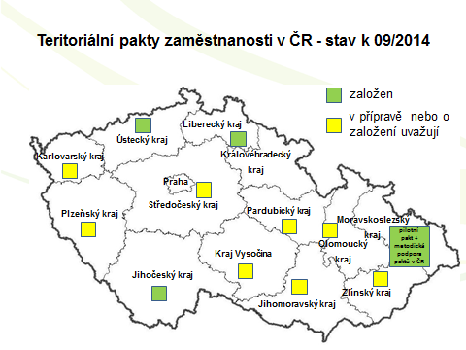

***čerpáno z Investment & Business Forum 2014*** - ***8. října 2014***

V souladu s uvedenými dokumenty je cílem APZ zpružnit trh práce, odstranit bariéry omezující určité skupiny osob ve vstupu na volný trh práce, přispět ke sladění mezi poptávkou a nabídkou po pracovní síle a její kvalifikaci, aktivizovat skupiny většinově vyloučené z trhu práce a podpora harmonizace rodinného a pracovního života.

Realizace aktivní politiky zaměstnanosti (APZ) v roce 2014 se uskutečňovala v souladu s Normativní instrukcí č. 1/2014 MPSV ze dne 15.1.2014, její promítnutí do regionálních podmínek bylo specifikováno v Zásadách pro užití prostředků na APZ na rok 2014. Hlavním cílem APZ bylo zaměřit se na snižování nezaměstnanosti a efektivně řešit konkrétní problémy, které se v oblasti trhu práce vyskytují. Dodržován byl princip hospodárnosti, efektivnosti a účelovosti vynakládání finančních prostředků a to jak z rozpočtu na národní APZ tak z prostředků projektů ESF (OPLZZ – NIP, RIP).

V rámci APZ byla snaha i v roce 2014 vytvořit co největší počet pracovních míst v rámci veřejně prospěšných prací,  příspěvkem na SÚPM podpořit co nejvíce uchazeče o zaměstnání a uchování nebo navýšení podpory pro zřízení chráněných pracovních míst a podpory pro provoz chráněných dílen. Největší podíl zvýšené snahy byl zaznamenán při podpoře vzniku nových pracovních míst pro mladé lidi do 30 let, kteří nemají žádnou praxi.

**Tabulka 25 - Porovnání výdajů na APZ, roky 2013/2014 (v tis. Kč)**

|  |  |  |  |  |  |
| --- | --- | --- | --- | --- | --- |
| **Ukazatel** | **Od počátku roku 2013 vynaložené prostředky [v tis. Kč]** | **%** | **Od počátku roku 2014 vynaložené prostředky [v tis. Kč]** | **%** | **rozdíl vynaložených prostředků (2014; 2013)** |
|
| **Prostředky na APZ celkem** | **346 633** | | **538 672** | | **192 039** |
| **Rekvalifikace, pracovní rehabilitace a poradenské činnosti, vzdělávání** | 17 874 | 5,16 | 27 355 | 5,08 | **9 481** |
| **Společensky účelná pracovní místa (SÚPM a SÚPM ESF)** | 57 357 | 16,55 | 121 183 | 22,50 | **63 826** |
| **Veřejně prospěšné práce (VPP a VPP ESF)** | 143 971 | 41,53 | 183 784 | 34,12 | **39 813** |
| **CHPM, CHPM - OSVČ (příspěvky na zřízení místa, náklady na provoz…)** | 825 | 0,24 | 597 | 0,11 | **-228** |
| **ESF Projekty (RIP, NIP,CP) mimo VSPR "PP"** | 126 606 | 36,52 | 205 753 | 38,20 | **79 147** |

*ZDROJ*: *Manažerský informační systém MPSV ČR*

V roce 2014 ÚP ČR - Krajská pobočka v Příbrami měla mezi nástroji aktivní politiky zaměstnanosti největší výdaje, obdobně jako v minulých letech u nástroje **veřejně prospěšné práce**, u kterého výdaje za kraj činily **34,1 %** všech výdajů na aktivní politiku zaměstnanosti.

Dalším významným nástrojem aktivní politiky zaměstnanosti byla v roce 2014 **společensky účelná místa**, která se na výdajích v roce 2014 podílela **22,5 %.** Na **zřízení** **chráněných pracovních míst, na provoz chráněných pracovních míst**a na vzniklé **provozní náklady chráněných pracovních dílen** bylo v průběhu roku 2014 vynaloženo **jen 0,1 %** všech výdajů na aktivní politiku zaměstnanosti a na **rekvalifikace** bylo úřady práce Středočeského kraje v roce 2014 vydáno **5,1 %** všech výdajů na aktivní politiku zaměstnanosti. Na celkem zbylých **38,2 %** výdajů se podílely projekty ESF (viz tabulka 25, viz níže uvedené grafy porovnání výdajů APZ).

**Na aktivní politiku zaměstnanosti** (APZ) realizovanou na území Středočeského kraje **bylo** od počátku roku k 31.12.2014 **celkem vyčerpáno 538 672 176 Kč** (včetně financí vynaložených z projektů Evropského sociálního fondu – RIP, NIP, CP). Z toho **na národní** aktivní politiku zaměstnanosti hrazenou ze státního rozpočtu **byly vynaloženy prostředky ve výši**

**43 968 896 Kč** a **na projekty ESF** (OPLZZ – NIP, RIP) realizované na území Středočeského kraje **byly** z Evropského sociálního fondu **vynaloženy prostředky ve výši 494 703 280 Kč.**

Od počátku roku 2014 ÚP ČR - Krajská pobočka v Příbrami měla výdaje u nástroje veřejně prospěšné práce - **VPP v celkové výši 183 784 434 Kč** (z toho na **VPP ESF bylo čerpáno 164 238 907 Kč**), u nástroje společensky účelná místa - **SÚPM v celkové výši 121 182 977 Kč** (z toho na **SÚPM ESF bylo čerpáno 108 724 346 Kč**).

Na zřízení chráněných pracovních míst, na provoz chráněných pracovních míst a na vzniklé provozní náklady chráněných pracovních dílen v průběhu roku 2014 byly vynaloženy finanční prostředky ve výši 596 453,- Kč a **na rekvalifikace bylo** úřady práce Středočeského kraje v roce 2014 **vydáno 27 354 894 Kč.** Z APZ národní bylo na rekvalifikace a poradenské činnosti ve Středočeském kraji k 31.12.2014 vydáno celkem 11 368 285 Kč, **z toho činily náklady na zvolené rekvalifikace 6 394 656 Kč, zaměstnanecké rekvalifikace 77 296 Kč, poradenské činnosti 278 334 Kč** a ostatní úhrady APZ národní rekvalifikace činili 4 617 999,- Kč. Na APZ ESF rekvalifikace bylo čerpáno 16 264 943 Kč. V rámci realizace **regionálních individuálních projektů** (RIP) **bylo** od počátku roku 2014 **vyčerpáno celkem 189 478 890 Kč** a v rámci realizace ostatních (mimo NIP VSPR Pracovní příležitosti) **národních individuálních projektů** (NIP) **bylo** od počátku roku 2014 **vyčerpáno celkem 16 274 528 Kč.**

**Tabulka 25a** - **Výdaje na APZ od počátku roku 2014 k 31.12.2014 (v tis. Kč)**

|  |  |  |  |  |  |
| --- | --- | --- | --- | --- | --- |
| **Ukazatel** | ROZPOČET UPRAVENÝ 2014  S NÁROKY NNV [v tis. Kč] | Od počátku roku 2014 vynaložené prostředky národní APZ [v tis. Kč] | Od počátku roku 2014 vynaložené prostředky APZ ESF [v tis. Kč] | Od počátku roku 2014 vynaložené prostředky APZ - výdaje celkem [v tis. Kč] | Výdaje - vyčerpáno celkem  [v %] |
|
|
| **Prostředky na APZ celkem** | **665 060** | **43 969** | **494 703** | **538 672** | **81,0** |
| Rekvalifikace, pracovní rehabilitace a poradenské činnosti, vzdělávání, | 31 359 | 11 090 | 16 265 | 27 355 | 87,2 |
| Společensky účelná pracovní místa | 155 362 | 12 459 | 108 724 | 121 183 | 78,0 |
| Veřejně prospěšné práce | 252 179 | 19 545 | 164 239 | 183 784 | 72,9 |
| CHPM, CHPD, CHPM - OSVČ (příspěvky na zřízení, náklady na provoz…) | 6 740 | 597 |  | 597 | 8,9 |
| ESF Projekty (RIP, NIP,CP) mimo projekt VSPR "PP" | 219 420 | 278 | 205 475 | 205 753 | 93,8 |

### Počet vytvořených pracovních míst a umístěných uchazečů dle nástrojů APZ

Nejvyšší počet uchazečů o zaměstnání bylo v průběhu roku 2014 úřady práce podpořeno v rámci nástroje APZ **společensky účelná pracovní místa vyhrazená**, kde úřady práce především přispívají podnikatelským subjektům na mzdy přijatých uchazečů z evidence úřadu práce. O tento nástroj byl ze strany podnikatelských subjektů velký zájem, což ostatně dokládá i zrealizovaný počet umístěných uchazečů na tato vytvořená pracovní místa.

Přehled počtu vytvořených míst (celkový počet od počátku roku 2014 - **základní pilíře APZ**) v rámci APZ ve Středočeském kraji za období leden až prosinec 2014 ukazuje následující tabulka a dále uvedený graf.

**Tabulka 26 - počty vytvořených míst základní pilíře APZ (uvedené nástroje APZ)**

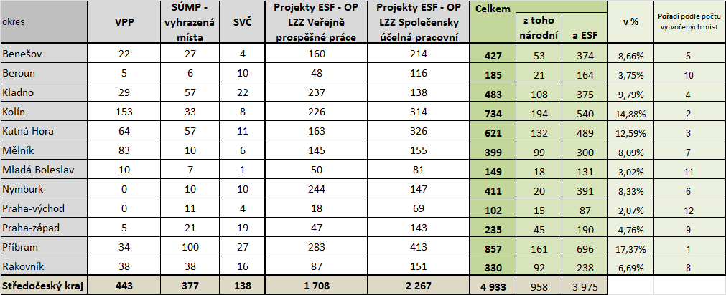

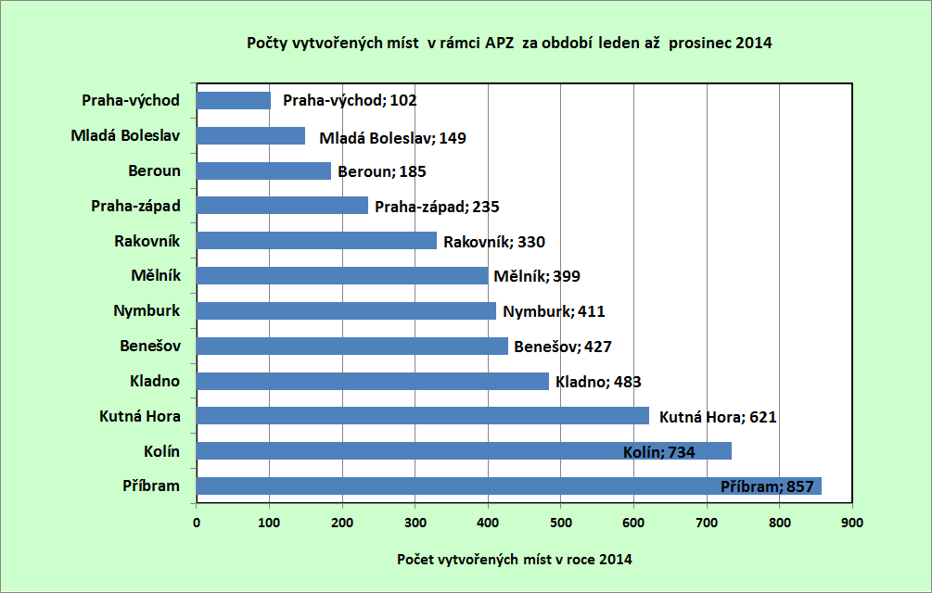

**Tabulka 27** **první část** - **porovnání vytvořených míst (2013,2014)** v rámci **jednotlivých základních pilířů** nástrojů APZ s finančním příspěvkem úřadu práce

|  |  |  |  |  |  |  |  |  |  |  |
| --- | --- | --- | --- | --- | --- | --- | --- | --- | --- | --- |
| okres | **VPP** | | **SÚMP - vyhrazená místa** | | **SVČ** | | **Projekty ESF - OP LZZ Veřejně prospěšné práce** | | **Projekty ESF - OP LZZ Společensky účelná pracovní místa** | |
| 2013 | **2014** | 2013 | **2014** | 2013 | **2014** | 2013 | **2014** | 2013 | **2014** |
|
| Benešov | 20 | **22** | 14 | **27** | 4 | **4** | 133 | **160** | 109 | **214** |
| Beroun | 1 | **5** | 5 | **6** | 6 | **10** | 59 | **48** | 62 | **116** |
| Kladno | 39 | **29** | 19 | **57** | 18 | **22** | 210 | **237** | 104 | **138** |
| Kolín | 99 | **153** | 30 | **33** | 5 | **8** | 186 | **226** | 134 | **314** |
| Kutná Hora | 24 | **64** | 26 | **57** | 11 | **11** | 202 | **163** | 133 | **326** |
| Mělník | 70 | **83** | 25 | **10** | 6 | **6** | 192 | **145** | 91 | **155** |
| Mladá Boleslav | 5 | **10** | 9 | **7** | 3 | **1** | 57 | **50** | 66 | **81** |
| Nymburk | 0 | **0** | 7 | **10** | 9 | **10** | 230 | **244** | 76 | **147** |
| Praha-východ | 0 | **0** | 2 | **11** | 5 | **4** | 18 | **18** | 34 | **69** |
| Praha-západ | 0 | **5** | 5 | **21** | 15 | **19** | 77 | **47** | 75 | **143** |
| Příbram | 50 | **34** | 52 | **100** | 23 | **27** | 198 | **283** | 286 | **413** |
| Rakovník | 22 | **38** | 27 | **38** | 16 | **16** | 86 | **87** | 102 | **151** |
| **Středočeský kraj** | **330** | **443** | **221** | **377** | **121** | **138** | **1 648** | **1 708** | **1 272** | **2 267** |

*Zdroj: měsíční statistika APZ MPSV*

**Tabulka 27 druhá část** - **porovnání vytvořených míst (2013,2014)** v rámci **jednotlivých základních pilířů** nástrojů APZ s finančním příspěvkem úřadu práce

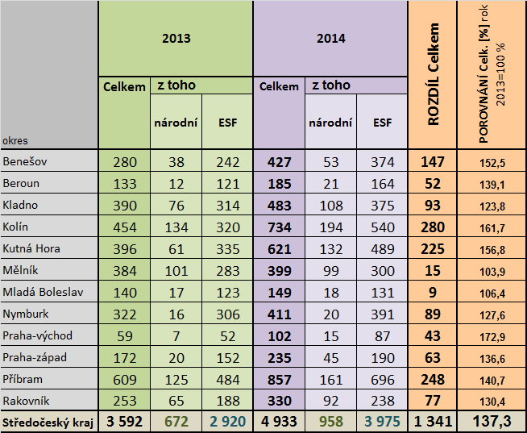

S počtem celkem **2644 vytvořených míst** představovala **společensky účelná místa vyhrazená** (místa, jež jsou vytvořena u zaměstnavatelů s finanční podporou úřadu práce) v roce 2014 nejvyužívanější nástroj v rámci aktivní politiky zaměstnanosti, meziročně bylo v roce 2014 vytvořeno o 1151 míst (SÚPM) vícenež v roce 2013. Druhým nejvyužívanějším nástrojem APZ byly v roce 2014 **veřejně prospěšné práce**, kdy v průběhu roku bylo vytvořeno celkem **2151 míst,** což je o 173 míst více než v roce 2013. Dále bylo v roce 2014 v rámci podpory **SÚPM SVČ** vytvořeno celkem **138 míst.**

V průběhu roku 2013 na celkový počet **4933 nově vytvořených míst** (***vytvořená a zaznamenaná místa - viz zde uvádíme jen základní pilíře APZ, tabulka 27***) bylo úřady práce Středočeského kraje umístěno (podpořeno) celkem 4958 uchazečů, z toho z projektů hrazených z Evropského sociálního fondu (VPP ESF, SÚPM ESF) bylo podpořeno 4021 uchazečů.

**Například jen v prosineci 2014 vytvořily úřady práce** Středočeského kraje v rámci aktivní politiky zaměstnanosti (APZ) **celkem 340 míst** (včetně míst vytvořených v rámci projektů Evropského sociálního fondu).

**V rámci národní aktivní politiky bylo** v tomto měsíci vytvořeno **celkem 25 míst**, z toho 5 míst pro společensky účelná místa (SÚPM), 13 míst pro veřejně prospěšné práce (VPP a APP), 7 míst bylo vytvořeno v rámci podpory samostatně výdělečné činnosti. **Od počátku roku bylo celkem v rámci národní APZ vytvořeno 1107 nových pracovních míst.**

**V rámci projektů ESF bylo** v tomto měsíci vytvořeno **celkem 315 míst,** z toho míst pro veřejně prospěšné práce (VPP ESF) bylo vytvořeno 51 a společensky účelných pracovních míst (SÚPM ESF) bylo v kraji celkem vytvořeno 196. V tomto měsíci bylo v rámci ESF OP LZZ RIP vytvořeno 68 míst pro uchazeče zařazené do cílených projektů. **Od počátku roku tak bylo celkem v rámci projektů ESF vytvořeno 4604 nových pracovních míst.**

|  |
| --- |
| **Od počátku roku vytvořily úřady práce Středočeského kraje** v rámci aktivní politiky zaměstnanosti (tj.: zahrnuty všechny nástroje APZ mimo rekvalifikaci) **celkem 5711 (umístěno 6280 UoZ) míst** (včetně míst vytvořených v rámci projektů Evropského sociálního fondu ale mimo rekvalifikaci). |
| **V rámci rekvalifikace bylo od počátku roku 2014 podpořeno celkem 3992 uchazečů, z toho na Zvolené rekvalifikaci bylo podpořeno 1106 uchazečů.** |

**V souladu s poskytováním příspěvku na podporu zaměstnávání osob se zdravotním postižením** (§ 78 zákona o zaměstnanosti) je vázáno na § 75 zákona o zaměstnanosti („*Vazba chráněného místa*“) **bylo** ÚP ČR – Krajskou pobočkou v Příbrami **podpořeno přibližně 2 000 OZP**. Dále v rámci CHPM vymezení bylo od počátku roku vymezeno celkem 581 míst jako chráněná pracovní místa pro OZP.

**Tabulka 28 - Počet vytvořených pracovních míst a umístěných**

**uchazečů podle jednotlivých nástrojů APZ v průběhu roku 2014**

|  |  |  |  |  |
| --- | --- | --- | --- | --- |
| **nástroj APZ** | **Počet vytvořených míst** | **Počet umístěných uchazečů** | **Z toho OZP** | **Výdaje 2014 (z rozpočtů a nároků), v tis. Kč** |
| VPP + APP | 579 | 506 | 47 | 19545,5 |
| SÚPM zřízená zaměstnavatelem |  |  |  |  |
| SÚPM vyhrazená zaměstnavatelem | 377 | 389 | 12 | 7808,6 |
| SÚPM - SVČ zřízená UoZ | 138 | 138 | 5 | 4649,9 |
| CHPM zřízená zaměstnavatelem | 8 | 11 | 11 | 503,6 |
| CHPM - SVČ osob se ZP |  |  |  |  |
| CHPD, CHPM a CHPM SVČ - provoz | 5 | 5 | 5 | 84,2 |
| příspěvek na zapracování |  |  |  |  |
| překlenovací příspěvek |  |  |  |  |
| rekvalifikace |  | 1112 | 120 | 11089,9 |
| poradenské činnosti |  |  |  | 278,3 |
| pracovní rehabilitace |  |  |  | 8,6 |
| *celkem národní APZ* | 1107 | 2161 | 200 | 43968,6 |
| VPP NIP | 1708 | 1762 | 146 | 164238,9 |
| SÚPM NIP | 2267 | 2259 | 68 | 108724,3 |
| rekvalifikace NIP |  | 2880 | 133 | 16264,9 |
| poradenské činnosti NIP |  |  |  |  |
| pracovní rehabilitace NIP |  |  |  |  |
| RIP OP LZZ - cílené programy | 629 | 1210 | 18 | 189478,9 |
| ostatní programy podpory zaměstnanosti - NIP |  |  |  | 15996,6 |
| grantové projekty ESF |  |  |  |  |
| ***celkem ESF - OP LZZ*** | 4604 | 8111 | 365 | 494703,6 |
| **celkem nár. APZ + ESF** | **5711** | **10272** | **565** | **538672,2** |

### Upřesnění popisu realizace jednotlivých nástrojů APZ

### Veřejně prospěšné práce

Veřejně prospěšné práce (dále jen „VPP“) umožnují obnovit a získat pracovní návyky u uchazečů o zaměstnání (*dlouhodobě nezaměstnaní, věk nad 50 let, osoby OZP a TZP, osoby se základním vzděláním…apod.*). VPP napomáhají prostřednictvím pracovního uplatnění ke společenské integraci sociálně nepřizpůsobivým osobám. Podpora je poskytována formou příspěvku na mzdové náklady při vytváření VPP obcemi a zaměstnavateli.

Většinou se jedná se o časově omezené pracovní příležitosti, spočívající v údržbě veřejného prostranství, úklidu a údržbě veřejných budov a komunikací. Mezi jiné obdobné činnosti patří např. práce osobního asistenta zdravotně postižených osob, pomocné práce charitativní, sociální, kulturní, pomocné práce ve školách a školských zařízeních, údržbářské práce ve prospěch obcí, státních a obecně prospěšných institucí a občanských sdružení.

Hlavním přínosem tohoto nástroje APZ je zejména udržení a obnovení základních pracovních návyků skupiny uchazečů o zaměstnání a jejich motivace a aktivizace k práci a k získání finančních prostředků z pracovní činnosti, nikoliv ze sociálních podpor nebo podpor v nezaměstnanosti.

V průběhu roku 2014 byly uzavírány dohody na vytváření VPP, které byly financovány jednak z národních zdrojů (státní rozpočet) a dále z Operačního programu Lidské zdroje a zaměstnanost (ESF OP LZZ - NIP). Uchazeči o zaměstnání, kteří byli ÚP ČR - Krajskou pobočkou v Příbrami umístěni na VPP, byli uchazeči o zaměstnání, kteří mají problémy se samostatně uplatnit na trhu práce a jsou vedeni jako dlouhodobí uchazeči. Proto jim veřejnosprávní subjekty ve spolupráci s úřadem práce napomáhají se vstupem do pracovního procesu a se zvládnutím základních pracovních návyků.

V roce 2014 se jednalo o umístění uchazečů, kteří převážně u zaměstnavatele vykonávali práce při úklidu a práce při údržbě veřejných prostranství. Největší skupinu zaměstnavatelů v rámci VPP tvoří města, obce a jejich příspěvkové organizace, čímž dochází ke zlepšování kultury prostředí na obcích. V roce 2014 byl mezi nástroje APZ nově zařazen nástroj Aktivizační pracovní příležitost (APP), který se zejména u zaměstnavatelů neosvědčil a pro uchazeče nebyl vhodnou volbou jako nová možnost při jejich uplatnění na trhu práce. V rámci tohoto nástroje APZ byla rovněž v roce 2014 vytvářená nová pracovní místa.

V rámci VPP v roce 2014 ve Středočeském kraji bylo celkem vytvořeno 2 151 pracovních míst z toho 443 míst v rámci národní APZ a 1 708 míst v rámci projektů ESF OP LZZ - NIP. V průběhu roku 2014 pak bylo v rámci národní APZ a projektů ESF OP LZZ - NIP na vytvořená místa VPP umístěno (*podpořeno*) celkem 2 172 uchazečů o zaměstnání, z toho 410 míst v rámci národní APZ a 1 762 míst v rámci projektů ESF OP LZZ - NIP.

V meziročním celkovém srovnání VPP **došlo k nárůstu** celkem o 173 míst a 187 uchazečů. Výdaje v roce 2014 na celkem VPP činily 183 784 434,-Kč, **což bylo přibližně o 39,813 mil. Kč více** než v roce 2013.

### Společensky účelná pracovní místa vyhrazená u zaměstnavatele

Společensky účelná místa (dále jen „SÚPM“) přispívají k dlouhodobějšímu pracovnímu uplatnění uchazečů o zaměstnání (uchazeči s nedostatkem praktických zkušeností, absolventi a mladiství, ženy po mateřské a rodičovské dovolené, uchazeči nad 50 let, osoby s neuplatnitelnou kvalifikací na trhu práce apod.), kterým nelze v současné době zajistit pracovní uplatnění jiným způsobem. Podpora je zaměřena na úhradu mzdových nákladů (vyhrazené pracovní místo pro konkrétního uchazeče o zaměstnání).

V rámci SÚPM **vyhrazených u zaměstnavatele** bylo v roce 2014 ve Středočeském kraji celkem vytvořeno 2 644 pracovních míst z toho 377 míst v rámci národní APZ a 2 267 míst v rámci projektů ESF OP LZZ - NIP. V průběhu roku 2014 pak bylo v rámci národní APZ a projektů ESF OP LZZ - NIP na tyto vytvořená místa umístěno (*podpořeno*) celkem 2 648 uchazečů, z toho 389 míst v rámci národní APZ a 2 259 míst v rámci projektů ESF OP LZZ - NIP.

V meziročním celkovém srovnání **došlo k nárůstu** celkem o 1 151 míst a 1 166 uchazečů.

Výdaje v roce 2014 na SÚPM činily celkem 121 182 977,-Kč, **což bylo přibližně o 63,826 mil. Kč více** než v roce 2013.

### Společensky účelná pracovní místa zřízená zaměstnavatelem

Společensky účelná pracovní místa zřízená zaměstnavatelem se rozumí pracovní místa, která zaměstnavatel zřizuje na základě dohody s úřadem práce a obsazuje je uchazeči o zaměstnání, kterým nelze zajistit pracovní uplatnění jiným způsobem. Na společensky účelná pracovní místa může Úřad práce poskytnout příspěvek. Jedná se především o pracovní místa, která v regionu vznikají se založením a rozvojem nového podnikatelského subjektu, který na trhu práce v daný okamžik hledá určitý počet vhodných zaměstnanců. Ve spolupráci s úřadem práce jsou v nově vznikajícím podnikatelském subjektu zaměstnáni vytipovaní a vhodní uchazeči o zaměstnání. V rámci SÚPM zřízených zaměstnavatelem nebylo v roce 2014 ve Středočeském kraji vytvořeno žádné pracovní místo. V meziročním celkovém srovnání nedošlo ani k poklesu ani k nárůstu.

### SÚPM zřízená uchazečem o zaměstnání - SVČ

Společensky účelným pracovním místem je rovněž i pracovní místo, které zřídil po dohodě s úřadem práce uchazeč o zaměstnání za účelem výkonu samostatné výdělečné činnosti. Na společensky účelná pracovní místa může úřad práce poskytnout příspěvek.

S přispěním ÚP ČR - Krajské pobočky v Příbrami zahájilo v roce 2014 ve Středočeském kraji samostatnou výdělečnou činnost celkem 138 uchazečů o zaměstnání, což v meziročním srovnání **představuje nárůst o 17 míst (17 uchazečů).**

Výdaje v roce 2014 na SÚPM SVČ činily celkem 4 649 949,-Kč, **což bylo přibližně o 976 949 Kč více** než v roce 2013.

### Chráněná pracovní místa zřízená zaměstnavatelem, příspěvek na provoz

**CHPM,** **CHPD a zřízení CHPM - SVČ OZP**

Chráněné pracovní místo je dle § 75 zákona č. 435/2004 Sb. o zaměstnanosti, ve znění pozdějších předpisů, pracovní místo vymezené zaměstnavatelem pro osobu se zdravotním postižením. Chráněné pracovní místo se vymezuje na základě dohody uzavřené mezi úřadem práce a zaměstnavatelem. Příspěvky poskytované v souladu s § 78 zákona č. 435/2004 Sb. o zaměstnanosti, ve znění pozdějších předpisů, na mzdové náklady a na další provozní náklady nelze poskytnout bez vymezení CHPM. Příspěvky na provoz chráněných pracovních dílen a chráněných pracovních míst jsou financovány výhradně z národního rozpočtu na APZ.

V průběhu roku 2014 poskytl ÚP ČR - Krajská pobočka v Příbrami příspěvky na chráněné pracovní místo (CHPM) zřízené zaměstnavatelem a na provoz chráněných pracovních míst (CHPM).

Celkové výdaje na výše uvedené nástroje APZ ve Středočeském kraji v roce 2014 činily 596 453,-- Kč, což je přibližně **o  228 820 Kč méně než v roce 2013.**

Ve sledovaném období (rok 2014) bylo ve Středočeském kraji zřízeno 8 CHPM, na které bylo umístěno celkem 11 osob s OZP. V meziročním srovnání se jedná o pokles 3 zřízených míst a nárůst 3 umístěných osob, v roce nebyla zřízena žádná chráněná pracovní místa pro CHPM – SVČ občanů se ZP, což znamená meziroční pokles o 2 místa.

### Podpora zaměstnávání OZP (§ 78 ZoZ) jako vazba na nástroj APZ

K vyrovnávání nižší ekonomické výkonnosti OZP mají zaměstnavatelé zaměstnávající více jak 50 % OZP nárok požádat o příspěvek na mzdy, platy. Z řad zaměstnavatelů, napříč různými typy hospodářské činnosti, jednoznačně zazněla jeho nezbytnost, je to jistota, se kterou mohou počítat. Příspěvek je považován za vhodný nástroj, a pokud je vynakládán efektivně a účelně, je přínosem pro stabilitu a rozvoj.

Rozdíly panovaly v otázce jeho nastavení, kdy do roku 2011 byl poskytován jako nárokový, na každého OZP, tedy pro všechny druhy zdravotního postižení, v jednotné výši, což znevýhodňuje ty zaměstnavatele, kteří nechtějí podlehnout ekonomickému tlaku a soustředit se pouze na lehce postižené, resp. na ty, jejichž ztráta výkonu je (pro konkrétní pracovní místo) minimální.

S účinností ode dne 1. ledna 2012 byla novelizována ustanovení zákona č. 435/2004 Sb., o zaměstnanosti, ve znění pozdějších předpisů (dále jen „zákon o zaměstnanosti“), kterými je upravena podpora zaměstnávání osob se zdravotním postižením (dále jen „OZP“).

V souvislosti se změnou zákona o zaměstnanosti byla od stejného dne novelizována vyhláška č. 518/2004 Sb., kterou se provádí zákon o zaměstnanosti, ve znění pozdějších předpisů (dále jen „vyhláška“). Provedenou novelizací citovaného zákona došlo k zásadním změnám v poskytování příspěvku podle § 78 zákona o zaměstnanosti.

Poskytnutí příspěvku na podporu zaměstnávání osob se zdravotním postižením (§ 78 zákona o zaměstnanosti) je vázáno na § 75 zákona o zaměstnanosti („***Vazba chráněného místa***“).

Příspěvek náleží zaměstnavateli ve výši skutečně vynaložených mzdových nákladů na zaměstnance v pracovním poměru, který je osobou se ZP, včetně pojistného na sociálním zabezpečení a příspěvku na státní politiku zaměstnanosti a pojistného na veřejné zdravotní pojištění, které zaměstnavatel za sebe odvedl z vyměřovacího základu tohoto zaměstnance, nejvýše však 8 000 Kč.

Příspěvek na podporu zaměstnávání osob se zdravotním postižením dle § 78 zákona o zaměstnanosti je od 3. čtvrtletí roku 2012 poskytován pouze zaměstnavatelům zaměstnávajícím **na chráněných pracovních místech** více než 50 % osob se zdravotním postižením z celkového počtu zaměstnanců.

V roce 2013 bylo k 31.12.2013 ve Středočeském kraji vymezeno celkem 834 chráněných pracovních míst. **Celkový objem vynaložených finančních prostředků ve Středočeském kraji na tento příspěvek za rok 2013 činil 188 637 078 Kč.**

V roce 2014 bylo k 31.12.2014 ve Středočeském kraji vymezeno celkem 581 chráněných pracovních míst. **K 31.10.2014 bylo ve Středočeském kraji na tento příspěvek vynaloženo celkem 169 192 533 Kč, oproti stejnému období roku 2013 to je o 31 782 948 Kč více (*podpořeno cca 2100 OZP ve 210 subjektech*).**

##### Rekvalifikace a poradenství

Rekvalifikace jsou jedním z nástrojů aktivní politiky zaměstnanosti, který pomáhá na trhu práce z dlouhodobého hlediska řešit problémy jak uchazečů o zaměstnání se zajištěním vhodného zaměstnání, tak i zaměstnavatelů potýkajících se s nedostatečnými počty volných pracovních sil s potřebnou kvalifikací na trhu práce. Cílem rekvalifikací není plošné snížení nezaměstnanosti, ale návrat do práce či zvýšení zaměstnatelnosti konkrétního jedince. Vzhledem ke stálému nesouladu mezi potřebami trhu práce a vzdělanostní strukturou uchazečů o zaměstnání tak postupem času získávají rekvalifikační programy stále větší váhu. Nelze jimi sice nahradit v plné míře vzdělání, ale pro některé dělnické a kvalifikované profese stačí osvojení určitých dovedností z oboru a uchazeč snadněji nalezne vhodné zaměstnání. Rekvalifikace jsou tak jednou z cest, jak vyrovnávat rozdíl mezi nabídkou a poptávkou na trhu práce, tím, že dávají uchazeči o zaměstnání možnost osvojit si další znalosti a dovednosti, případně úplně změnit profesi tak, aby se přizpůsobil požadavkům trhu práce. Úřady práce se maximálně snaží, aby doporučená rekvalifikace odpovídala potřebám uchazeče a dala mu tak optimální šanci vrátit se po jejím absolvování co nejdříve zpět do práce. Rekvalifikace je také možností, jak předcházet dlouhodobé nezaměstnanosti uchazečů. Rekvalifikace vedoucí ke změně dosavadní kvalifikace uchazečů o zaměstnání byly v průběhu roku 2014 jedním z nejvyužívanějších a nejúčinnějších nástrojů aktivní politiky zaměstnanosti.

Do rekvalifikačních kurzů **bylo v průběhu roku 2014 zařazeno celkem 3 992 uchazečů**, z nichž kurzy ukončilo celkem 3 718 uchazečů, z toho úspěšně 3 541 uchazečů (95,2 %). V roce 2014 došlo k meziročnímu nárůstu o 752 uchazečů (v roce 2013 zařazeno 3 240 uchazečů).Největší počet rekvalifikovaných uchazečů o zaměstnání tvoří ženy.

**Tabulka 29** - **Rekvalifikace a počty v roce 2013**

|  |  |  |  |
| --- | --- | --- | --- |
| **Ukazatel** | **rok 2013** | **rok 2014** | **Rozdíl** |
| **Účastníci rekvalifikací celkem** | **3240** | **3992** | **752** |
| **z toho** ženy | 1924 | 2216 | **292** |
| absolventi škol a mladiství | 273 | 251 | **-22** |
| občané se zdravotním postižením (OZP) | 269 | 253 | **-16** |
| **z toho** rekvalifikace v rámci projektů ESF OP LZZ (NIP) | **855** | **1230** | **375** |
| **z toho** rekvalifikace v rámci projektů ESF OP LZZ (RIP) | **1027** | **1073** | **46** |
| **z toho** zvolená rekvalifikace | **1017** | **1106** | **89** |
| **z toho** rekvalifikace národní APZ | **341** | **583** | **242** |
|  |  |  |  |
| **Rekvalifikaci ukončilo celkem** | 2505 | 3718 | **1213** |
| **z toho úspěšně** | 2378 | 3541 | **1163** |
| **úspěšnost v procentech (%)** | 94,9 | 95,2 | **0,3** |

**Na rekvalifikace bylo** úřady práce Středočeského kraje v roce 2014 **vydáno 27 354 894 Kč.** Z APZ národní bylo na rekvalifikace a poradenské činnosti ve Středočeském kraji k 31.12.2014 vydáno celkem 11 368 285 Kč, **z toho činily náklady na zvolené rekvalifikace 6 394 656 Kč, zaměstnanecké rekvalifikace 77 296 Kč, poradenské činnosti 278 334 Kč** a ostatní úhrady APZ národní rekvalifikace činili 4 617 999,- Kč. Na APZ ESF rekvalifikace bylo čerpáno 16 264 943 Kč.

###### Zvolená rekvalifikace

Uchazeč o zaměstnání nebo zájemce o zaměstnání si od 1. 1. 2012 dle Zákona 435/2004 Sb. § 109a může zabezpečit rekvalifikaci sám. Uchazeč (zájemce) o zaměstnání si sám zvolí druh pracovní činnosti, na kterou se chce rekvalifikovat, a zároveň rekvalifikační zařízení, které má rekvalifikaci provést. Při splnění daných podmínek hradí rekvalifikaci příslušný úřad práce. Zvolená rekvalifikace se osvědčila a u uchazečů se stala oblíbenou a vhodnou volbou jako nová možnost při jejich uplatnění na trhu práce. V průběhu roku 2012 bylo do zvolené rekvalifikace zařazeno celkem 590 uchazečů o zaměstnání

V průběhu roku 2013 bylo do zvolené rekvalifikace zařazeno celkem 1 017 uchazečů o zaměstnání a v průběhu roku 2014 bylo do tohoto nového nástroje APZ celkem zařazeno 1 106 uchazečů o zaměstnání. **Meziroční nárůst tak k 31.12.2014 činil 89 osob** (viz následující tabulka a graf vývoje tohoto nástroje APZ).

**Tabulka 30 – Zvolená rekvalifikace za roky 2013 a 2014, počty podpořených osob**

|  |  |  |  |  |
| --- | --- | --- | --- | --- |
| **ZVOLENÁ REKVALIFIKACE** | počet podpořených osob, stav za rok | | nárůst/ úbytek (počet osob) | Meziroční index (v %), 2013=100% |
| rok 2013 | rok 2014 |
| **Celkem v roce** | **1017** | **1106** | **+89** | **108,8 %** |

##### Projekty ESF

## Rekvalifikace, poradenství a vzdělávání v rámci realizace projektů ESF

## Rekvalifikace, poradenství a vzdělávání

## v rámci realizace projektů ESF

Hlavním posláním ESF je rozvíjení zaměstnanosti, snižování nezaměstnanosti, podpora sociálního začleňování osob a rovných příležitostí se zaměřením na rozvoj trhu práce a lidských zdrojů. Cílem ESF je pomoc nezaměstnaným lidem při vstupu na trh práce, zajistit a umožnit rovné příležitosti pro všechny při přístupu na trh práce, pomáhat lidem ze znevýhodněných sociálních skupin při vstupu na trh práce, podporovat celoživotní vzdělávání, rozvíjet a zajišťovat kvalifikované a přizpůsobivé pracovní síly a zlepšit přístup a účast žen na trhu práce.

Projekty slouží především k rozvíjení zaměstnanosti, snižování nezaměstnanosti, k podpoře sociálního začleňování osob a rovných příležitostí se zaměřením na rozvoj trhu práce a lidských zdrojů. K dosahování tohoto využívají projekty především soubor nástrojů aktivní politiky zaměstnanosti v kombinaci se zaváděním nových a inovovaných nástrojů. Jde zejména o zprostředkování zaměstnání, poradenské činnosti a poradenských programů, bilanční a pracovní diagnostiky, rekvalifikace a také o podporu uplatnění na trhu práce a pružných forem zaměstnání, zajištění odborné praxe, motivační aktivit, programů prevence dlouhodobé nezaměstnanosti, pracovní rehabilitace, doprovodných aktivit.

Projekty jsou zaměřené na vytipovávání vhodných rekvalifikací odpovídající konkrétní nabídce volných míst. Intenzivně se jedná se zaměstnavateli a podle konkrétních kvalifikačních požadavků pro výkon konkrétní pracovní pozice se přizpůsobuje výběr rekvalifikace. Rekvalifikace mohou být uskutečněny formou zvolených rekvalifikací nebo na základě rekvalifikací, které byly vybrány formou veřejné zakázky.

**Projekt „Vzdělávejte se pro růst! - Adaptibilita“**

**CZ.1.04/1.1.00/71.00002**

Realizace: 31.5.2011 – 28.2.2014

Cílem projektu „Vzdělávejte se pro růst!“  byla podpora zaměstnavatelů, kterým se podařilo překonat hospodářskou recesi a v současné době realizují svoji činnost v odvětvích s předpokladem růstu a s významným podílem na tvorbě HDP. Projekt byl určen pro všechny typy podniků (malé, střední i velké) ve vybraných odvětvích strojírenství, stavebnictví,   
nezávislý maloobchod (v tomto případě jen malé a střední podniky), terénní sociální služby,   
odpadové hospodářství. Tento projekt byl předložen v rámci oblasti podpory 1.1 OP LZZ Zvýšení adaptability zaměstnanců a konkurenceschopnosti podniků OP LZZ.

Projekt se zaměřoval na podporu vzdělávání zaměstnanců ve firmách s růstem a zaměřoval se na podporu udržitelnosti pracovních míst. V rámci  tohoto projektu se nejvíce čerpalo v oblasti strojírenství a odpadového hospodářství. Největší zájem zaměstnavatelů o projekt byl zaznamenán v regionu Příbram, Kolín a Praha východ.

**Od počátku projektu do 28.2.2014:**

* **bylo ve Středočeském kraji podáno a ohodnoceno 752 žádostí,**
* **prostřednictvím projektu je podpořeno celkem 2219 osob – zaměstnanců,**
* **celkem byly na vzdělávací aktivity a mzdové náklady vyplaceny finanční prostředky ve výši 51 867 183 Kč.**

**Projekt „Vzdělávejte se pro stabilitu!“**

**CZ.1.04/1.1.00/A1.00001**

Původní termín Realizace: 17. 9. 2012 – 30. 6. 2015

K datu 20.11.2014 byl zastaven příjem žádostí a projekt byl ukončen.

Cílem projektu „*Vzdělávejte se pro stabilitu!*“ bylo podpořit udržení pracovních míst u těch zaměstnavatelů, kteří se v souvislosti s negativním vývojem ekonomiky v ČR nacházejí v přechodně obtížné hospodářské situaci a dočasně nejsou schopni svým zaměstnancům přidělovat práci ve sjednaném rozsahu.

Zaměstnavatelům je umožněno, aby pro své zaměstnance v době, kdy jim nejsou schopni přidělit práci, realizovali odborný rozvoj. Tím dochází kromě udržení pracovních míst k naplnění druhého, neméně podstatného cíle projektu tj. dojde k prohloubení, či ke zvýšení kvalifikace zapojených zaměstnanců podle ustanovení § 230 ZP a § 231 ZP. Projekt realizuje Úřad práce ČR (dále jen „ÚP ČR“) na základě § 106 zákona č. 435/2004 Sb., o zaměstnanosti, ve znění pozdějších předpisů, který umožňuje ověřovat nové nástroje a opatření aktivní politiky zaměstnanosti (dále jen „APZ").

**Od počátku projektu do 20.11.2014:**

* **bylo sepsáno 5 dohod se zaměstnavateli z okresů Příbram, Beroun, Mělník a Benešov**
* **podpořilo se celkem 37 zaměstnanců,**
* **na vzdělávací aktivity a mzdové náklady zaměstnanců bylo vynaloženo 1 028 705,80 Kč.**

**Projekt „Podpora odborného vzdělávání zaměstnanců“**

**CZ.1.04/1.1.00/C3.00002**

Realizace: 1.12.2013 – 30.6.2015

Projekt „Podpora odborného vzdělávání zaměstnanců“ volně navazuje na projekt „Vzdělávejte se pro růst! - adaptabilita“ a je určen zaměstnavatelům se stabilní pozicí na trhu a s  předpokladem k růstu. Projekt je tedy určen zaměstnavatelům, nebo OSVČ s, i bez zaměstnanců, kteří v meziročním srovnání nezaznamenali nižší pokles tržeb než je 5%.

Projekt umožní vybraným podnikům získat finanční příspěvky na vzdělávání či rekvalifikaci svých zaměstnanců. Současně budou zaměstnavateli hrazeny mzdové náklady vzdělávaných zaměstnanců, a to po dobu jejich vzdělávání.

**Od počátku projektu do 31.12.2014:**

* **bylo přijato celkem 679 žádostí**
* **dosud je uzavřeno 260 dohod**
* **podpořeno bylo celkem 107 firem a 2471 zaměstnanců**
* **celkem již bylo vyplaceno 12 079 727,- Kč**

**Projekt „Vzdělávejte se pro růst!“ Rekvalifikace**

**CZ.1.04/2.1.00/72.00001**

Realizace: 1.5.2012 – 30.6.2014

Cílem projektu „Vzdělávejte se pro růst!“ Rekvalifikace bylo zvýšení zaměstnatelnosti nezaměstnaných osob nebo osob ohrožených na trhu práce prostřednictvím efektivního a cíleného využití nástrojů a opatření aktivní politiky zaměstnanosti. V rámci této výzvy byly podporovány výhradně cílové skupiny, které měly potenciál získat zaměstnání u zaměstnavatelů z odvětví dle Klasifikace ekonomických činností CZ-NACE.

Projekt zvýšil šance, možnosti a potenciál uchazečů a zájemců o zaměstnání k nalezení nebo změně zaměstnání v hospodářských odvětvích, která zaznamenala v uplynulých letech prorůstový potenciál a měla významný podíl na tvorbě HDP a pomohla jim tak k lepšímu kariérnímu uplatnění na trhu práce. Toho se dosáhlo především zvýšením, rozšířením, obnovením nebo změnou jejich kvalifikace, která často neodpovídala aktuálním požadavkům zaměstnavatelů a nabídce volných pracovních míst.

Rekvalifikace se zaměřila zejména na získání odborných znalostí a kompetencí vyžadovaných na trhu práce s cílem připravit podpořené osoby pro konkrétní profesi nebo přiblížit jejich kvalifikaci požadovaným nebo očekávaným potřebám trhu práce a tím zvýšit i jejich celkovou šanci uspět na trhu práce. Realizace rekvalifikací a poradenských programů probíhala prostřednictvím Úřadu práce ČR, resp. jeho kontaktních pracovišť.

Vzhledem k podmínce projektu podpory odvětví dle Klasifikace ekonomických činností CZ-NACE docházelo k omezenému čerpání finančních prostředků z tohoto projektu a uhradilo se pouze 1 282 662,95 Kč.

**Projekt** **„Vzdělávání a dovednosti pro trh práce“**

**CZ.1.04/2.1.00/03.00017**

Realizace: 1.6.2013 – 31.7.2015

Cílem projektu „Vzdělávání a dovednosti pro trh práce“ je nabídnout možnosti účastnit se poradenských programů, které zvýší motivaci k hledání zaměstnání, napomohou uchazečům v orientaci na trhu práce a naučí je správně komunikovat se zaměstnavateli. Prostřednictvím rekvalifikací jim pak bude umožněno zvýšit, doplnit či změnit si svoji kvalifikaci, což uchazečům napomůže k návratu zpět na trh práce.

Projekt je velmi podobný projektu „Vzdělávejte se pro růst-rekvalifikace“, který byl však omezen pouze na podporu hospodářských odvětví, která zaznamenala v předešlých letech prorůstový potenciál a mají významný podíl na tvorbě HDP.

Z tohoto důvodu lze v rámci něj realizovat pouze rekvalifikace s vazbou na předem určená NACE. Současné potřeby trhu práce ale ukazují, že priority ekonomiky se neustále mění a je tedy operativnější zaměření rekvalifikací předem nezužovat tak, aby byla možná podpora všech druhů rekvalifikací dle aktuální potřeby.

V projektu VDTP je umožněno i absolvování zvolené rekvalifikace, která bude moci být přímo šitá na míru potřebám zaměstnavatelů a jejich volným pracovním místům. Od začátku projektu bylo vyčerpáno 18 510 008,- Kč, z toho zvolené rekvalifikace činily 8 491 452,- Kč. V současné době je podána žádost o prodloužení projektu do 31. 12. 2015

**Projekt: „Efektivní systém rozvoje zaměstnanosti, výkonu komplexních**

**kontrol a potírání nelegálního zaměstnávání v ČR„ - realizace**

**klíčové aktivity 08 - (KA 08)**

**(CZ.1.04/2.2.00/11.00013)**

Období realizace je od 1. 1. 2014 do 30. 9. 2015

Příjemcem je Státní úřad inspekce práce. Úřad Práce je partnerem projektu s příspěvkem.

Realizace KA08 koresponduje s cílem projektu, tedy potírání nelegálního zaměstnání

a modernizace služeb zaměstnanosti. KA08 spočívá v maximální intenzitě a odbornosti práce s vybranými UoZ tak, aby byla dodržena původní časová náročnost, minimálně však 1×za 14 dní. Pozornost je zaměřena na individuální a skupinové poradenství, které je poskytováno v oblastech:

**a)** **pracovně-právní,**

**b) finančně právní,**

**c) sociálně právní,**

**d) společenské.**

Toto intenzivní poradenství je realizováno s vybranými uchazeči maximálně po dobu šesti měsíců. Po tuto dobu má odborný poradce KA 08 uchazeče plně v péči.

**Celkem bylo v roce 2014 zařazeno do KA 08 ve Středočeském kraji 3 729 UoZ.**

Z toho 614 uchazečů nastoupilo do zaměstnání (*pracovní smlouva nebo ŽL*). Na rekvalifikaci nebo do jiného projektu bylo zařazeno celkem 84 uchazečů. Vyřazeno na vlastní žádost bylo v tomto období 228 UoZ. Návrh na zahájení správního řízení byl podán v 592 případech (*jednalo se převážně o odmítnutí vhodného místa, nebo nedostavení se na sjednaný kontakt*). Dále bylo z projektu v tomto období vyřazeno 129 UoZ ze zdravotních nebo sociálních důvodů.

**Celkový index efektivity KA 08 dosáhl v roce 2014 ve Středočeském kraji, 41,1 %.**

**Z hlediska úspěšnosti v rámci celé České republiky zaujímá Středočeský** kraj komplexními výsledky dosaženými v KA 08 **celkové 5. místo.**

**Tabulka 31** - **Čerpání finančních prostředků v rámci projektů (NIP) realizovaných na území Středočeského kraje**

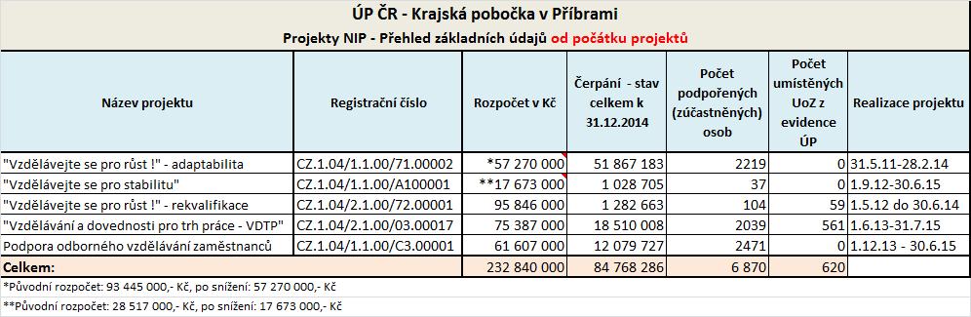

## Projekty ESF OP LZZ RIP realizované ÚP ČR - KrP Příbram ve Stč. kraji



**Projekty ESF OP LZZ RIP realizované ve středočeském kraji**

**ÚP ČR - Krajskou pobočkou v Příbrami**

Hlavním posláním ESF je rozvíjení zaměstnanosti, snižování nezaměstnanosti, podpora sociálního začleňování osob a rovných příležitostí se zaměřením na rozvoj trhu práce a lidských zdrojů. Cílem ESF je pomoc nezaměstnaným lidem při vstupu na trh práce, zajistit a umožnit rovné příležitosti pro všechny při přístupu na trh práce, pomáhat lidem ze znevýhodněných sociálních skupin při vstupu na trh práce, podporovat celoživotní vzdělávání, rozvíjet a zajišťovat kvalifikované a přizpůsobivé pracovní síly a zlepšit přístup a účast žen na trhu práce.

Projekty slouží především k rozvíjení zaměstnanosti, snižování nezaměstnanosti, k podpoře sociálního začleňování osob a rovných příležitostí se zaměřením na rozvoj trhu práce a lidských zdrojů. K dosahování tohoto využívají projekty především soubor nástrojů aktivní politiky zaměstnanosti v kombinaci se zaváděním nových a inovovaných nástrojů. Jde zejména o zprostředkování zaměstnání, poradenské činnosti a poradenských programů, bilanční a pracovní diagnostiky, rekvalifikace a také o podporu uplatnění na trhu práce a pružných forem zaměstnání, zajištění odborné praxe, motivační aktivit, programů prevence dlouhodobé nezaměstnanosti, pracovní rehabilitace, doprovodných aktivit.

Úřad práce ČR - Krajská pobočka v Příbrami je pověřen realizací státní politiky zaměstnanosti a implementací projektů pro využívání pomoci Evropského sociálního fondu ve Středočeském kraji. V roce 2013 probíhala na území celého Středočeského kraje realizace 6 regionálních individuálních projektů v rámci v rámci prioritní osy 2, oblasti podpory 2.1, výzvy č. 70

(alokace **300 031 332,00 Kč)**

V rámci výzvy č. 82 prioritní osa 1, oblasti podpory 1.1 je realizován projekt „Vzdělávejte se pro růst ve Středočeském kraji. (alokace 74 980 000,00 Kč). Předkládání žádostí v rámci tohoto projektu probíhá od 1. června 2012. Od 1.10.2013 je realizován obdobný projekt „Vzdělávejte se pro růst ve Středočeském kraji II“, s celkovou alokací 119 252 099,00 Kč.

Celková alokovaná částka na oblast podpory 1.1 je **194 232 099,00 Kč.**

**Výzva č. 70 - oblast podpory 2.1 OP LZZ**

**Celkové přidělené finanční prostředky na regionální individuální projekty**

**300 031 332,00 Kč**

**Projekt „Začínáme po 50“**

Projekt je zaměřen na uchazeče o zaměstnání starší 50 let věku, kteří jsou evidováni na Úřadu práce ČR – kontaktních pracovištích krajské pobočky v Příbrami. Uvedená cílová skupina uchazečů je jednou ze skupin uchazečů, kterým je věnována zvýšená péče při zprostředkování zaměstnání. Tito uchazeči se obtížně uplatňují na trhu práce. Hlavním cílem projektu je zvýšit zaměstnatelnost osob z cílové skupiny a podpořit jejich začlenění zpět na trh práce. Dílčími cíli jsou získání či prohloubení dovedností formou rekvalifikace, zprostředkování zaměstnání i s možností poskytnutí mzdových příspěvků zaměstnavateli, který zaměstná účastníka projektu, zvýšení flexibility, motivace a kvalifikace nezaměstnaných.

* Cílová skupina uchazeči o zaměstnání starší 50 let
* Projekt rozdělen do 5 běhů, délka každého běhu je cca 6 měsíců
* Aktivity pro účastníky byly zahájeny v říjnu 2012, ukončení projektu 31. 1. 2015
* Dodavatel služeb: MAVO s.r.o.
* Hlavní cíl projektu: zvýšení zaměstnatelnosti osob z cílové skupiny a jejich začlenění zpět na trh práce
* **Monitorovací indikátory:**

|  |  |  |
| --- | --- | --- |
|  | **Plán** | **Skutečnost** |
| **Počet**  **podpořených osob** | **640** | **653** |
| **Počet nově vytvořených míst** | **20** | **56** |
| **Zaměstnaní účastníci** | **20** | **272** |

**Projekt „Krátce bez práce“**

Projekt byl předložen na MPSV v červenci 2012**,** v prosinci 2012 jsme obdrželi informaci o schválení. Projekt je zaměřen na uchazeče o zaměstnání s délkou evidence kratší než 5 měsíců. Hlavním cílem projektu je zvýšení zaměstnatelnosti uchazečů o zaměstnání a předcházení dlouhodobé nezaměstnanosti. Záměrem je, osoby této cílové skupiny motivovat a umožnit jim rychle se vrátit na trh práce prostřednictvím komplexních služeb poradenských, motivačních, vzdělávacích a informačních, vytvoření nových pracovních míst a zprostředkování zaměstnání, včetně doprovodných opatření. Dne 17. 12. 2012 uzavřel zadavatel smlouvu s dodavatelem.

* Dodavatel služeb S-COMP Centre CZ s.r.o.
* realizace aktivit leden 2013, konec projektu 30. 7. 2015
* Cílová skupina: uchazeči o zaměstnání s délkou evidence kratší než 5 měsíců
* **Hlavní cíl projektu:** zvýšení zaměstnatelnosti cílové skupiny a předcházení dlouhodobé nezaměstnanosti
* **Monitorovací indikátory:**

|  |  |  |
| --- | --- | --- |
|  | **Plán** | **skutečnost** |
| **Počet**  **podpořených osob** | **1152** | **1067** |
| **Počet nově vytvořených míst** | **12** | **13** |
| **Zaměstnaní účastníci** | **345** | **326** |

**Projekt „Směr práce“**

Tento projekt byl určen pro uchazeče o zaměstnání vedené v evidenci nepřetržitě déle než 5 měsíců. Tyto osoby spadají do skupiny ohrožených na trhu práce a je jim věnována zvýšená péče při zprostředkování zaměstnání i podle Zákona o zaměstnanosti. Hlavním cílem projektu bylo zvýšit zaměstnatelnost osob z cílových skupin, podpořit jejich začlenění zpět na trh práce a prevence nezaměstnanosti. Projekt Směr - práce kladl důraz na individuální přístup ke klientovi s výběrem vhodných nástrojů a školení tak, aby byl klient připraven uplatnit se na trhu práce.

Dále usiloval o co nejrychlejší návrat těchto lidí do práce a bránil tomu, aby se u nich projevovaly, případně prohlubovaly, negativní jevy související s dlouhodobou nezaměstnaností. Projekt se skládal ze souboru školení a dalších nástrojů, které byly naplánovány pro široké spektrum klientů projektu (ve smyslu vzdělání, charakteru, praxe, apod.). Individuální poradce měl za úkol především v Úvodním modulu, který byl mít z větší části individuální charakter, aby vyhodnotil cíle a možnosti klienta a společně s ním vybrali vhodné aktivity projektu.

* Začátek realizace aktivit leden 2013, ukončení projektu 31.12.2014
* Dodavatel služeb: Obslužná společnost a.s. & Počítačová služba s.r.o.
* Cílová skupina: uchazeči o zaměstnání vedeni v evidenci nepřetržitě déle než 5 měsíců
* Hlavní cíl projektu: nalezení zaměstnání, případně zvýšení zaměstnatelnosti klientů projektu
* **Monitorovací indikátory:**

|  |  |  |
| --- | --- | --- |
|  | **Plán** | **skutečnost** |
| **Počet**  **podpořených osob** | **800** | **825** |
| **Počet nově vytvořených míst** | **40** | **66** |
| **Zaměstnaní účastníci** | **50** | **311** |

**Projekt „Rodičovství a práce!“**

Tento projekt je určen pro uchazeče o zaměstnání po rodičovské dovolené a zájemce o zaměstnání na rodičovské dovolené nebo krátce po jejím ukončení. Tyto osoby spadají do skupiny ohrožených na trhu práce a je jim věnována zvýšená péče při zprostředkování zaměstnání i podle Zákona o zaměstnanosti. Hlavním cílem projektu je zvýšit zaměstnatelnost osob z cílových skupin, podpořit jejich začlenění zpět na trh práce a prevence nezaměstnanosti. Regionální individuální projekt Rodičovství a práce klade důraz na individuální přístup ke klientovi s výběrem vhodných nástrojů a školení tak, aby byl klient připraven uplatnit se na trhu práce. Projekt se skládá ze souboru školení a dalších nástrojů, které jsou naplánovány pro široké spektrum klientů projektu (ve smyslu vzdělání, charakteru, praxe, atd.).

* Začátek realizace aktivit projektu březen 2014, ukončení projektu 31.7.2015
* Dodavatel služeb: S-COMP Centre CZ, s.r.o.
* Cílová skupina: uchazeči o zaměstnání po rodičovské dovolené a zájemci o zaměstnání nejvýše do 1 roku po jejím ukončení
* Hlavní cíl: zvýšit zaměstnatelnost osob z cílové skupiny, podpořit jejich začlenění zpět na trh práce a prevence nezaměstnanosti
* **Monitorovací indikátory:**
* Počet podpořených osob: 515
* Počet nově vytvořených míst: 50

**Projekt„**[**Odborné praxe pro mladé do 30 let ve Středočeském kraji**](http://portal.mpsv.cz/upcr/kp/stc/esfpb/op_lzz/rip_-_regionalni_individualni_projekty/odborne_praxe_pro_mlade_do_30_let_ve_stredoceskem_kraji)**“**

Projekt je zaměřen na zvýšení zaměstnanosti specifické věkové skupiny mladých osob do 30 let věku realizací cíleného nástroje/opatření aktivní politiky zaměstnanosti "Odborné praxe pro mladé do 30 let". Odborné praxe mohou být v případě potřeby kombinovány s rekvalifikacemi a interními poradenskými činnostmi, které připraví kandidáty pro efektivní výkon praxe u konkrétního zaměstnavatele. Realizací tohoto nástroje/opatření dojde u konkrétního uchazeče o zaměstnání ke zvýšení kvalifikace a odborných dovedností a znalostí vyžadovaných zaměstnavateli pro konkrétní pracovní místo. Praxi může v případě potřeby předcházet rekvalifikace. Za odbornou část praxe bude odpovídat mentor určený zaměstnavatelem z řad zaměstnanců. Aktivity projektu se zaměří na uchazeče o zaměstnání ve věku do 30 let, bez rozdílu dosaženého stupně vzdělání, prioritně na skupinu evidovaných na úřadu práce déle než 4 měsíce, ale i do 4 měsíců evidence, postrádající pracovní zkušenosti (nebo s pracovními zkušenostmi max. 2 roky po ukončení přípravy na povolání/počátečního vzdělávání), které by jim umožnily  získat kvalitní zaměstnání dlouhodobějšího charakteru.

* Projekt realizován bez služeb dodavatele
* Cílová skupina: uchazeči o zaměstnání ve věku do 30 let, evidováni na ÚP déle než 4 měsíce, postrádající pracovní zkušenosti (max. 2 roky)
* Hlavní cíl: zvýšit zaměstnatelnost osob z cílové skupiny, podpořit jejich začlenění zpět na trh práce a prevence nezaměstnanosti
* Rozpočet projektu: 114 005 241,- Kč
* Realizace od 1.7.2013 do 31.10.2015
* **Monitorovací indikátory:**

|  |  |  |
| --- | --- | --- |
|  | **Plán** | **skutečnost** |
| **Počet**  **podpořených osob** | **480** | **535** |
| **Počet úspěšných absolventů kurzů** | **7** | **3** |

**Projekt„**[**Cílem je zaměstnání ve Středočeském kraji“**](http://portal.mpsv.cz/upcr/kp/stc/esfpb/op_lzz/rip_-_regionalni_individualni_projekty/cilem_je_zamestnani_ve_stredoceskem_kraji)

Hlavním cílem projektu je zvýšení zaměstnatelnosti a prevence dlouhodobé nezaměstnanosti cílové skupiny. Projekt je zaměřen na zvýšení zaměstnanosti skupiny uchazečů o zaměstnání do 25 let věku s dosaženým středním odborným vzděláním a vyšším, jejichž dosažená praxe je maximálně 12 měsíců. Jedná se o osoby, které jsou krátce po ukončení studia a nemají tak potřebné pracovní zkušenosti či mají je jen velmi malé.  Absence těchto pracovních zkušeností jim brání v uplatnění se  na  trhu práce. Projekt si klade za cíl odstranit či zmírnit výše uvedené překážky, a proto je koncipován jako komplexní nástroj pomoci této cílové skupině.

* Uveřejnění nadlimitní VZ na výběr dodavatele - 8.10.2013
* Otevírání obálek: 6.12.2013
* Probíhá posouzení a hodnocení nabídek
* Cílová skupina: uchazeči o zaměstnání do 25 let věku, jejichž maximální dosažená praxe je 12 měsíců
* Hlavní cíl: zvýšit zaměstnatelnost osob z cílové skupiny, podpořit jejich začlenění zpět na trh práce a prevence nezaměstnanosti
* Rozpočet projektu: 34 051 123 Kč
* Realizace od 1.5.2013 do 31.10.2015
* Výběr klientů do projektu: březen 2014, září 2014
* Aktivity: duben 2014 – září 2015
* **Monitorovací indikátory:**
* Počet podpořených osob: 144
* Počet nově vytvořených míst: 111

**Projekt„Generační tandem - podpora generační výměny ve Stč. kraji“**

Projekt kombinuje podporu rizikových skupin na trhu práce - mladých, rodičů vracejících se z rodičovské dovolené a osob v předdůchodovém věku. Zajistí mezigenerační přenos pracovních zkušeností a podpoří aktivní stárnutí prostřednictvím jak zvýšení jistoty starších pracovníků v zaměstnání, tak případně investicí do jejich vzdělávání a dalšího rozvoje. Současný demografický vývoj předznamenává budoucí potřeby trhu práce, které si vyžádají nutnost podpory prodlužování profesního života.

Přestože specifická míra nezaměstnanosti starších osob nedosahuje katastrofální úrovně, výrazně se projevuje s přibývajícím věkem snižování míry zaměstnanosti a ekonomické aktivity obyvatelstva způsobené odchodem starších pracovníků z trhu práce, a to i ve věku, kdy by bylo možné, aby aktivně vykonávali pracovní činnost. Důvodem je jak objektivní snižování pracovních schopností, tak ale rovněž nemožnost pracovního uplatnění ve vyšším věku, skepse zaměstnavatelů ke starším pracovníkům, kteréžto problémy vyúsťují k předčasným odchodům z trhu práce starších osob, jakožto alternativní forma řešení problému vlastního pracovního uplatnění. Z tohoto důvodu opatření směřuje k podchycení starších osob ještě v zaměstnání a má preventivní charakter bránící vzniku nezaměstnanosti, resp. odchodu do ekonomické neaktivity.

* Projekt realizován bez služeb dodavatele
* **Cílová skupina:** zájemci o zaměstnání – stávající zaměstnanci, kterým vznikne nárok na starobní důchod v období 36 měsíců a méně, a kteří jsou zároveň ohrožení ztrátou zaměstnání,
* uchazeči o zaměstnání do 30 let věku (včetně), kteří mají pracovní zkušenosti v trvání maximálně 2 let,
* uchazeči o zaměstnání do 30 let věku (včetně) s přerušenou pracovní zkušeností z důvodu rodičovské dovolené či osobní péče o osobu závislou na pomoci jiné fyzické osoby v délce minimálně 2 let,
* uchazeči o zaměstnání do 30 let věku (včetně) s přerušenou pracovní zkušeností z důvodu rodičovské dovolené či osobní péče o osobu závislou na pomoci jiné fyzické osoby v délce minimálně 2 let, kteří jsou opakovaně zařazeni do evidence uchazečů o zaměstnání, za podmínky, že mezi jednotlivými dobami evidence uchazeče o zaměstnání netrvalo jejich zaměstnání déle než 6 měsíců (včetně).
* **Hlavní cíl:** Cílem projektu Generační tandem je podpora generační výměny ve Středočeském kraji, zvýšení jistoty starších zaměstnanců v zaměstnání prostřednictvím mezigeneračního přenosu pracovních zkušeností ve vztahu k mladším zaměstnancům, jejich zapracováním, a to i za pomoci investic do jejich vzdělání a dalšího rozvoje. Cílem je též zajištění generační výměny a podpora mezigenerační solidarity na trhu práce prostřednictvím udržení v zaměstnání pracovníků v předdůchodovém věku a posílením souladu mezi kvalifikační nabídkou a poptávkou na trhu práce u osob na trh práce nově vstupujících (či vstupujících po přerušení) v rámci projektu Generační tandem ve Středočeském kraji.
* **Rozpočet projektu:** 27 021 050 Kč
* **Realizace** od 1.4.2014 do 31.10.2015
* Schválení změn č. 1Projektu „Generační tandem ve Středočeském kraji“ – navýšení rozpočtu projektu o 2 090 000 Kč a navýšení MI 07.41.00 o 10 osob
* **Monitorovací indikátory:**

|  |  |  |
| --- | --- | --- |
|  | **Plán** | **skutečnost** |
| **Počet**  **podpořených osob – celkem (SÚPM, stávající zaměstnanci)** | **86** | **97** |
| **Počet úspěšných absolventů kurzů (Rekvalifikace)** | **4** | **0** |

**Výzva č. 82 – oblast podpory 1.1 OP LZZ**

**Projekt „Vzdělávejte se pro růst ve Středočeském kraji“**

Cílem projektu "Vzdělávejte se pro růst ve Středočeském kraji" je zvyšování úrovně odborných znalostí, dovedností a kompetencí zaměstnanců a zaměstnavatelů ve vybraných ekonomických odvětvích dle klasifikace ekonomických činnosti CZ NACE, která byla vybrána na základě jejich významu pro růst ekonomiky zaměstnanosti ve Středočeském kraji. Projekt má preventivní charakter, jeho realizace přispěje k předcházení nezaměstnanosti prostřednictvím podpory investic do lidských zdrojů. Včasné poskytování vzdělávání zaměstnanců v souladu s měnícími se požadavky podniků, podpora udržování a obnovování kvalifikace, přeškolení na jinou činnost, aniž by se osoba dostala do evidence úřadů práce, je důležitým krokem k tomu, aby nedošlo k poklesu produktivity práce, ztrátě konkurenceschopnosti a v konečném důsledku i ke ztrátě pracovních míst.

* Vzdělávejte se pro růst ve Středočeském kraji CZ.1.04/1.1.00/82.00010
* Rozpočet 74 980 000,-Kč
* Realizace: 1.6.2012 – 31.5.2014
* **Monitorovací indikátory:**

|  |  |  |
| --- | --- | --- |
|  | **Plán** | **skutečnost** |
| **Počet**  **podpořených osob** | **1400** | **2411** |
| **Počet úspěšných absolventů kurzů** | **1700** | **3702** |

**Výzva č. B1 – oblast podpory 1.1 OP LZZ**

**Projekt „Vzdělávejte se pro růst ve Středočeském kraji II“**

V souladu s Výzvou č.B1 realizuje Úřad práce ČR prostřednictvím Krajské pobočky v Příbrami a kontaktních pracovišť ÚP v Benešově, Kladně a Kutné Hoře regionální individuální projekt „Vzdělávejte se pro růst ve Středočeském kraji II“

* „Vzdělávejte se pro růst ve Středočeském kraji II“ CZ.1.04/1.1.00/B1.00010
* Doba realizace: od 1.10.2013 do 31.8.2015
* Rozpočet projektu: 119 252 099,- Kč
* Rozhodnutí Řídícího orgánu o povolení výjimka z postupů OM OP LZZ - výjimka č. 79. Krajská pobočka v Příbrami požádala o navýšení finančních prostředků o 50 032 099 mil. Kč
* **Monitorovací indikátory:**

|  |  |  |
| --- | --- | --- |
|  | **Plán** | **skutečnost** |
| **Počet**  **podpořených osob** | **2592** | **3106** |
| **Počet úspěšných absolventů kurzů** | **3928** | **3702** |

**Čerpání finančních prostředků v Regionálních individuálních projektech (RIP) realizovaných na území Středočeského kraje**

**Za rok 2014 k 31.12.2014** bylo na realizaci regionálních individuálních projektů (APZ) **vyčerpáno celkem** **189 476 884,30 Kč[1] + 10 560 147,38 Kč1** na platy specialistů, které jsou hrazeny z projektů RIP. Z přidělených finančních prostředků (APZ) pro rok 2014 v celkové výši **197 450 000 Kč** (rozpočet) **nebylo vyčerpáno celkem 7 973 115, 70 Kč1** .

**Tabulka 32** - **Čerpání finančních prostředků v rámci Regionálních individuálních projektů realizovaných na území Středočeského kraje, od počátku projektů**

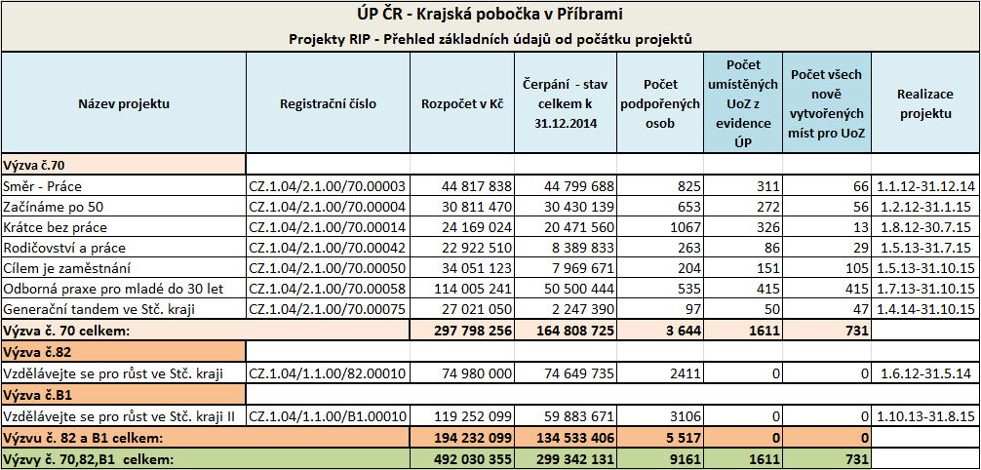

# CÍLE APZ PRO ROK 2015

### Opatření v rámci APZ pro rok 2015

Aktivní politika zaměstnanosti má především za úkol aktivaci nezaměstnaných, vytvářet rovnováhu na trhu práce a zkvalitňováním pracovní síly vytvářet rovné šance na pracovním trhu. Jedná se o soubor opatření mající za cíl vstup nezaměstnaných na pracovní trh.

Kromě, již v minulosti ve velké míře využívaných nástrojů aktivní politiky zaměstnanosti, jako jsou např.: Veřejně prospěšné práce, společensky účelná pracovní místa, chráněná pracovní místa a rekvalifikace chtějí v roce 2015 úřady práce kraje pokračovat a zintenzivnit práci na již zažitý a u uchazečů oblíbený nástroj aktivní politiky zaměstnanosti zvolená rekvalifikace.

V oblasti využívání prostředků z Evropského sociálního fondu z Operačního programu lidské zdroje a zaměstnanost se úřady práce v roce 2015 zaměří jednak na již úspěšně rozběhnuté programy „Vzdělávejte se pro růst ve Středočeském kraji II“; „[Odborné praxe pro mladé do 30 let ve Středočeském kraji](http://portal.mpsv.cz/upcr/kp/stc/esfpb/op_lzz/rip_-_regionalni_individualni_projekty/odborne_praxe_pro_mlade_do_30_let_ve_stredoceskem_kraji)“ a „Vzdělávání a dovednosti pro trh práce“ tak i na nově rozběhnutý projekt „Generační tandem - podpora generační výměny ve Stč. kraji“.

Intenzivně jsou a v roce 2015 budou i nadále realizovány příspěvky na podporu vytváření nových pracovních míst z projektu „Vzdělávejte se pro růst! - pracovní příležitosti“, kdy cílem projektu je od roku 2012 bylo působit proti dlouhodobé nezaměstnanosti prostřednictvím nástrojů aktivní politiky zaměstnanosti v podobě veřejně prospěšných prací a vyhrazených společensky účelných pracovních míst.

ÚP ČR - Krajská pobočka v Příbrami v průběhu roku 2015 zintenzivní čerpání finančních prostředků na nástroje APZ, které jsou poskytovány v rámci projektů spolufinancovaných Evropským sociálním fondem (ESF) a státním rozpočtem ČR. V rámci ESF bude úřad práce v roce 2015 pokračovat v realizaci individuálních projektů OP LZZ (NIP,RIP) a dbát na dodržení vytyčených cílů a na celkové využití poskytnutých finančních prostředků. Úřady práce budou pro zkvalitnění a zpružnění poskytovaných služeb v roce 2015 usilovat o větší provázanost s ostatními institucemi a zaměstnavateli.

### Cíle a doporučení pro na trh práce na rok 2015

V průběhu roku 2014 ve Středočeském kraji **došlo k celkovému poklesu podílu nezaměstnaných osob o 0,5 procentního bodu** (z 6,9 % k 31. 12. 2013 na 6,4 % k 31.12.2014). Když uvážíme, že k 31.11.2014 činil podíl nezaměstnaných 6,1 % (meziroční pokles o rovněž o **0,5 procentního bodu**), lze nyní situaci v našem kraji považovat za relativně dobrou. Charakteristické pro rok 2014 byla neustálá nejistota vyplývající z celkové hospodářské situace v České republice i v zahraničí, která nepříznivě ovlivňovala chod mnoha firem v kraji a za únor 2014 rekordní registrovaná nezaměstnanost od vzniku České republiky (Stč. kraj - 65 119 UoZ). U některých velkých zaměstnavatelů sice již nedocházelo k hromadnému propouštění, přesto jejich velká většina vyčkávala, jak se bude situace na trhu práce vyvíjet. Firmy proto přijímaly nové pracovníky převážně na místa, kde pracovníci poklesli přirozenou fluktuací a nová místa vytvářeli v průběhu roku minimálně. Postupně se v průběhu roku 2014 situace zlepšovala, nezaměstnanost klesala a počet volných pracovních míst rostl.

**Vybraná doporučení a cíle**

1. Příznivými faktory, které by částečně mohly ovlivňovat nezaměstnanost našeho kraje, jsou činnosti městských úřadů (např. zájem o průmyslové zóny a investory, nebo činnost Okresní hospodářské komory).
2. Je potřeba v maximální možné míře využít všech dostupných nástrojů aktivní politiky zaměstnanosti ze strany úřadu práce (pomocí nichž je každoročně vytvořen nemalý počet nových pracovních míst), aby byly co nejefektivněji řešeny problémy místního trhu práce.
3. Úřad práce ČR - Krajská pobočka v Příbrami má za cíl snížení registrované nezaměstnanosti u vybraných cílových skupin uchazečů, což znamená i zintenzivní využívání nástrojů APZ a tím nadále směřovat k řešení problematiky zaměstnanosti. Podporu pomocí nástrojů APZ zaměří na uchazeče o zaměstnání, kteří mají problémy s uplatněním na trhu práce a patří již mezi tradiční klienty úřadu práce. Jedná se zejména o uchazeče:

* dlouhodobě nezaměstnané
* starší 55-ti let
* věková kategorie 20-24 let
* absolventy a mladistvé
* osoby se zdravotním postižením
* uchazeče se základním vzděláním
* uchazeče bez praxe
* ženy po rodičovské dovolené

1. Pomocí nástrojů APZ zintenzivnit a zvýšit iniciativu na podporu malých a středních podnikatelských subjektů a podporovat je zejména při vytváření nových pracovních míst pro uchazeče. Malé a střední podnikatelské subjekty výrazně ovlivňují zaměstnanost ve Středočeském kraji.
2. Podporovat uchazeče o zaměstnání z mikroregionů se špatnou dopravní dostupností a ve spolupráci se ziskovými a neziskovými subjekty z těchto lokalit se snažit najít pro tyto uchazeče uplatnění v tomto mikroregionu, kdy s tímto rovněž souvisí podpora malých podnikatelských subjektů zejména pak fyzických osob podnikajících na základě živnostenského oprávnění a za pomocí dalších nástrojů a možností cílevědomě pracovat na snížení registrované nezaměstnanosti v nejvíce ohrožených a postižených regionech Středočeského kraje.
3. Ve spolupráci s ostatními státními orgány a institucemi začít komplexně řešit problém přelévání cizinců ze třetích zemí, kteří ještě nedávno vykonávali práci v ČR na základě pracovní smlouvy v souladu s platným povolením k zaměstnání. Cizinci ze třetích zemí, kterým úřad práce nevydal nebo neprodloužil povolení k zaměstnání, vykonávají nyní na základě živnostenského oprávnění nadále totožný druh práce (stejnou profesi u totožných subjektů) jako vykonávali doposud dle povolení k zaměstnání. V souvislosti s tímto jednáním může ze strany cizinců docházet k výkonu nelegální práce.
4. Monitorovat potřeby zaměstnavatelů na trhu práce a reagovat na výhledové množství potřebné pracovní síly v daném mikroregionu. Podpořit spolupráci mezi zaměstnavateli a vzdělávacími instituce a poradenství zaměřit na školské a učňovské obory, které nebyly v poslední době naplněny a přitom jsou podnikatelskými subjekty nejvíce preferovány a vyhledávány.
5. Nadále pokračovat a podporovat nový nástroj APZ - zvolenou rekvalifikaci, který se jeví jako velmi vhodná volba při podpoře uchazečů o zaměstnání.
6. Posílit systém rekvalifikací za účelem pokrytí potřeb uchazečů a trhu práce
7. Podpora vzniku pracovních míst pro mladé do 30 let

**Podpora vzniku pracovních míst pro mladé lidi do 30 let - 2014**

Mladí lidé po ukončení přípravy na povolání byli a jsou považováni z hlediska jejich umístění na trhu práce za rizikovou skupinu uchazečů o zaměstnání. V posledních letech, s prohlubující se ekonomickou krizí, se jejich šance na nástup do zaměstnání neustále zmenšují. Často nastupují na pozice pro pomocné a nekvalifikované pracovníky, kde nevyužívají své znalosti získané studiem. Snahou ÚP ČR je proto podpořit vznik nových pracovních míst pro mladé lidi do 30 let, kteří nemají žádnou praxi. Finanční podpora, kterou jsou ÚP připraveny poskytnout na pokrytí mzdových nákladů nového zaměstnance, umožní zaměstnavateli vytvořit pracovní místo. Na toto pracovní místo získá pracovníka, který po zapracování bude vykonávat kvalifikovanou práci. Jestliže se tento pracovník u zaměstnavatele osvědčí a vzhledem k jeho získaným dovednostem v praxi zaměstnavatel bude, díky jeho přínosu, toto místo schopen udržet i po uplynutí podporované doby, může vést poskytnutí příspěvku ke stabilnímu umístění mladého uchazeče o zaměstnání u tohoto zaměstnavatele. Pro mladého člověka bude tato možnost znamenat získání kvalifikované praxe, která je dnes na převážné většině volných pracovních míst na trhu práce požadována.

**Formy podpory mladých do 30 let věku na ÚP ČR - Krajské pobočce v Příbrami:**

* **RIP - „Odborné praxe pro mladé do 30 let ve Středočeském kraji“**
* **RIP - „Cílem je zaměstnání“**
* **RIP - „Generační tandem - podpora generační výměny ve Středočeském kraji“**
* **NIP - „Vzdělávejte se pro růst - Pracovní příležitosti“ (VPP ESF, SÚPM ESF)**
* **Nástroje APZ národní - SÚPM SVČ, VPP, SÚPM vyhrazené**
* **Zvolené rekvalifikace národní**
* **Zvolené rekvalifikace ESF - projekt „Vzdělávání a dovednosti pro trh práce“)**
* **Rekvalifikace ostatní v rámci národní APZ**
* **Další projekty ESF (RIP) - Krátce bez práce, Směr práce**
* **Grantové projekty - „Fandíme mladým“**
* **„Zabezpečování odborné praxe uchazečů o zaměstnání do 30 let na ÚP ČR“**

|  |  |  |  |  |  |  |  |  |
| --- | --- | --- | --- | --- | --- | --- | --- | --- |
| **Tabulka 33 - počty podpořených UoZ do 30 let věku k 31.12.2014** | | | | | | | | |
| ÚP ČR - KrP PŘÍBRAM | Veřejně prospěšné práce (VPP + APP - národní) | Společensky účelná pracovní místa - vyhrazená (SÚPM národní) | SÚPM - samostatně výdělečná. činnost (SVČ) | Projekty ESF OP LZZ - VPP ESF | Projekty ESF - OP LZZ - SÚPM ESF | Projekty ESF - OP LZZ - Cílené programy (CP,RIP) | Rekvalifikace ostatní | Zvolená rekvalifikace (celkem ESF + národní) |
| umístění uchazeči | umístění uchazeči | umístění uchazeči | umístění uchazeči | umístění uchazeči | umístění uchazeči | uchazeči | uchazeči |
| Podpořeni UoZ celkem | 506 | 389 | 138 | 1 762 | 2259 | 1210 | 2 886 | 1106 |
| Podpořeni UoZ do  30 let věku | 42 | 184 | 27 | 228 | 718 | 673 | 523 | 274 |

Nástroj APZ - CHPM vytvoření, příspěvek na provoz CHPM, v grafu není zařazeno (16 UoZ).

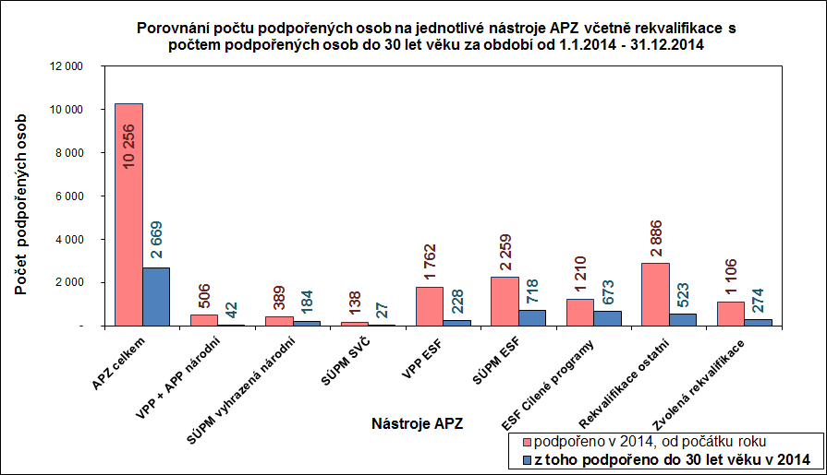

# PŘÍLOHY

1. Mapa kraje - PN k 31. 12. 2014 rozčleněná na okresy kraje

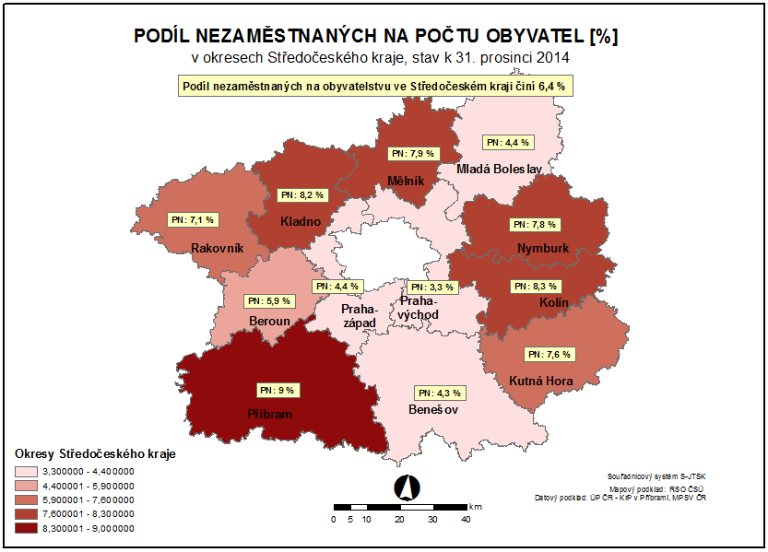

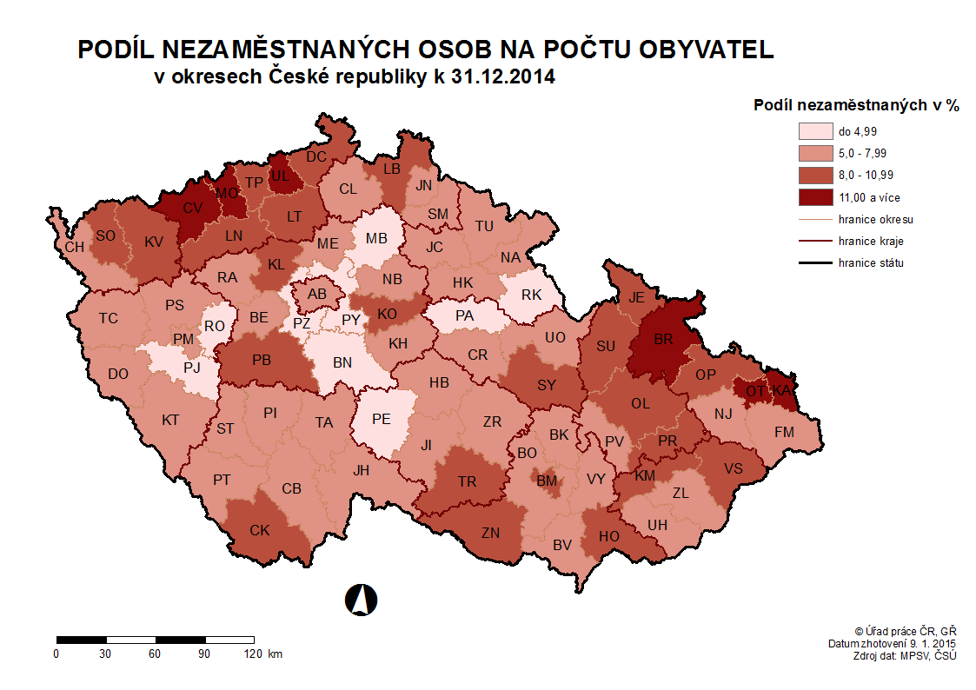

**Setřídění okresů k 31.12.2014**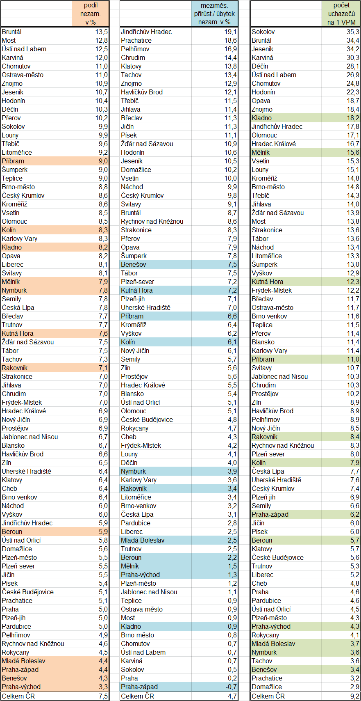

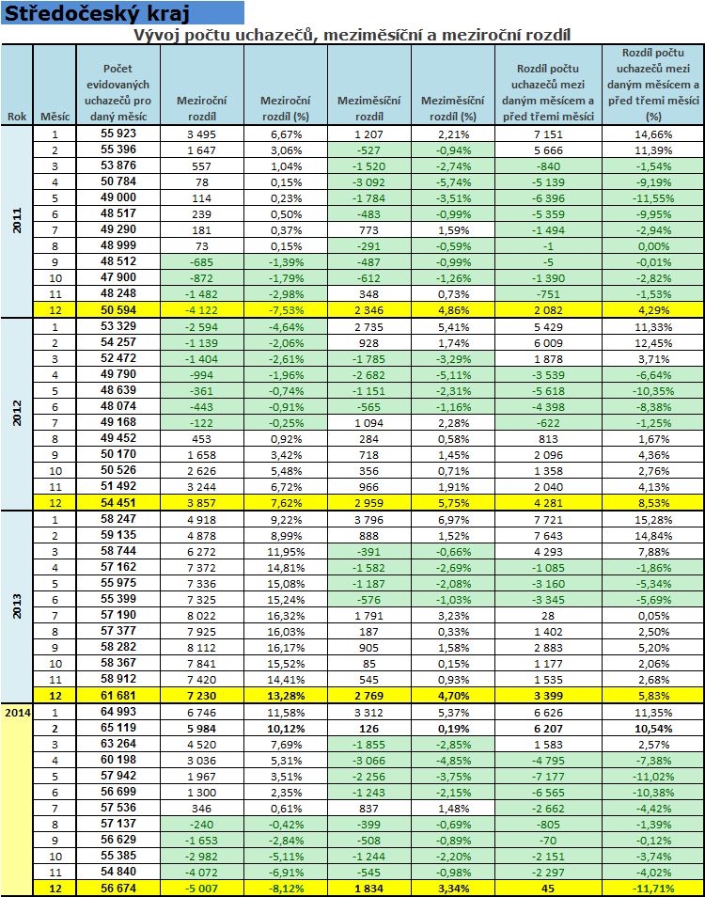

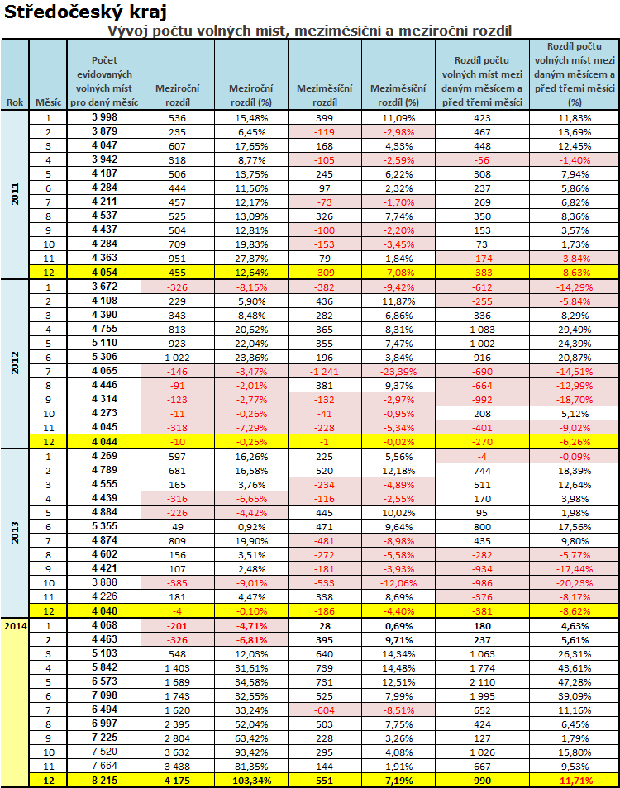

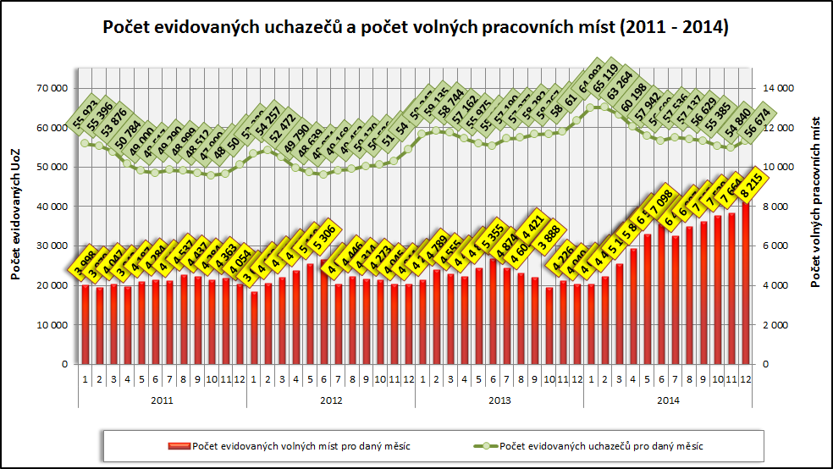

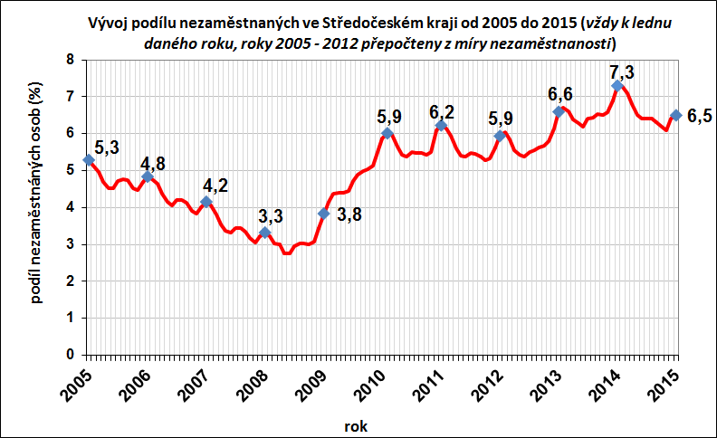

1. Regionální individuální projekty jsou financovány 85 % z prostředků ESF a 15 % ze státního rozpočtu ČR.